R E F E R E N Č N Í

M A N U Á L

PRO

YAMAHA

PSR - S910

ČESKÝ PŘEKLAD
O B S A H

1 Voices - Rejstříky (Nástroje) - Hra na Keyboard (Elektronický klávesový nástroj)
Charakteristika rejstříků ....................................................................... 3
Výběr GM / XG nebo volba rejstříků z panelu nástroje ...................... 4
Nastavení souvisejících efektů ............................................................. 5
Nastavení ladění nástroje …................................................................. 8
Nastavení parametrů rejstříků („Voice“ sekce) ................................... 10
Nastavení parametrů píšťalových varhan ............................................ 15
2 Styles - Styly (Doprovod) - Hra rytmu a doprovodu 16
Volba akordu kladením prstů ............................................................... 16
Styl přehrávání Související Nastavení ................................................. 18
Split bod Nastavení .............................................................................. 20
Memorování Původní One Touch Setting ........................................... 21
Vytvoření / Editace stylů (Style Creator) ............................................ 22
3 Songs - Písně - Záznam Vaše představení a tvorba písní - 36
Editace stránky Nastavení hudební notace .......................................... 36
Editace Texty / Nastavení zobrazení textu .......................................... 39
Pomocí funkce automatického doprovodu s přehráváním písně …... 40
Přehrávání písně související parametry (Opakovat nastavení,
Nastavení kanálu, Průvodce funkcí ).................................................... 41
Vytvoření / Editace písně (Song Creator) ............................................ 46
4 Multi Pads - Doplňující fráze - Přidání hudebních frází do hry - 62
Multi Pad Vytváření (Multi Pad Creator) ............................................ 62
Multi Pad Editace ................................................................................. 64
5 Music Finder - Zásobník písní s přednastavením všech parametrů
- Ideální nastavení (Hlas, styl, atd.), pro každou píseň 65
Vytvoření sady oblíbených záznamů ................................................... 65
Editace záznamů .................................................................................. 66
Uložení záznamu jako jediný soubor ................................................... 67
Zobrazení informací o záznamu na internetu
(Music Finder Plus ).............................................................................. 68
6 Registration Memory - Registrace paměti
- Ukládání a vyvolávání vlastních nastavení 69
Vypnutí specifických položek (freeze) ........................... 69
Uložení vlastní nastavení sekvence do banky registrační paměti
(Registrace sekvence) ........................................................................... 70
7 USB Audio - Přehrávání a nahrávání audio souborů 72
8 Mixing Console - Mixážní pult - Úprava hlasitosti a rovnováhy kanálů 72
Editace VOL / VOICE parametrů – hlasitosti nástrojů ........................ 72
Editace parametrů filtrů ........................................................................ 73
Editace TUNE parametrů (ladění) ........................................................ 74
Editace parametrů efektů ...................................................................... 75
Editace EQ parametrů (kmitočtového průběhu) ................................... 78
9 Internet Direct Connection - Připojení PSR-S910 k internetu 80
Úpravy nastavení prohlížeče ................................................................ 80
Registrace záložky své oblíbené stránky ............................................. 81
10 Connections – Using Your Instrument with Other Devices
- Použití nástroje s jinými zařízeními 83
Nastavení mikrofonu ............................................................................ 83
Nožní spínač / nožní ovladač - nastavení ............................................ 90
MIDI nastavení ................................................................................... 93

11 Utility - Základního nastavení ..................................................... 99
CONFIG1 ............................................................................................. 99
CONFIG2 ............................................................................................. 101
SCREEN OUT ..................................................................................... 102
MEDIA ................................................................................................ 102
MAJITEL ............................................................................................. 103
SYSTÉM RESET ................................................................................. 104
Index 106
* Každá kapitola v této referenční příručky odpovídá příslušné kapitoly v návodu k obsluze.
• ilustrace a LCD obrazovky, uvedené v této příručce, jsou pro vzdělávací účely a mohou vypadat poněkud jinak pro jiné nástroje.
• displeje jsou převzaty z PSR-S910 a v angličtině.
• názvy společností a názvy výrobků v této příručce jsou ochranné známky nebo registrované ochranné známky příslušných společností.
Použití ručního PDF
• Chcete-li rychle přejít na předměty a témata zájmu, klikněte na požadovanou položky v "Bookmarks" index vlevo u hlavního displeje. (Klikněte na "Bookmarks" kartu k otevření indexu, pokud to není zobrazeno.)
• Klikněte na čísla stránek, které se objevují v tomto návodu přejdete přímo na odpovídající stránku.
• Zvolte "Hledat" nebo "Hledat" od Adobe Reader "Edit" menu a zadejte klíčová slova pro nalezení souvisejících informací.
POZNÁMKA jména a pozice položek menu se mohou lišit v závislosti na použité verzi Adobe Reader.

Novinka! Kliknutím na výše uvedené výrazy zobrazíte alternativní překlady. Odmítnout

1 Voices - Hra na klávesový nástroj (VOICES = hlasy, rejstříky)
(Klávesy, Keyboard, Elektronické klávesy)

V pravé části nástroje je skupina tlačítek VOICE pro volbu kategorie rejsříků. (VOICE = hlas) Při volbě některého z rejsříků se zobrazí na displeji jednotlivé nástroje uložené v tomto rejstříku.
Obsah:
Charakteristika rejstříku . . . . . . . . . . . . . . . . . . . . . . . . . . . . . . . . . . . . . . . . . . . . . . . . 3
Výběr GM / XG nebo Jiné rejsříky z panelu . . . . . . . . . . . . . . . . . . . . . . . . . . . . . . . . 4
Účinek-související nastavení . . . . . . . . . . . . . . . . . . . . . . . . . . . . . . . . . . . . . . . . . . . 5
• Nastavení citlivost na úhoz na klávesnici . . . . . . . . . . . . . . . . . . . . . . . . . . . . . . . 5
• Výběr Harmony / Echo typu . . . . . . . . . . . . . . . . . . . . . . . . . . . . . . . . . . . . . . . . . . 6
Ladění-související nastavení . . . . . . . . . . . . . . . . . . . . . . . . . . . . . . . . . . . . . . . . . . . . 8
• Jemné doladění-rozsah celého nástroje . . . . . . . . . . . . . . . . . . . . . . . . . . . . . . . . . 8
• Scale Tuning . . . . . . . . . . . . . . . . . . . . . . . . . . . . . . . . . . . . . . . . . . . . . . . . . . . . . . 8
• Změna části Přiřazení TRANSPOSE tlačítek . . . . . . . . . . . . . . . . . . . . . . . . . . . . . 9
Editace Voices (Voice Set) . . . . . . . . . . . . . . . . . . . . . . . . . . . . . . . . . . . . . . . . . . . . 10
• editovatelných parametrů v VOICE SET Zobrazí . . . . . . . . . . . . . . . . . . . . . . . . . 11
• Vypnutí automatického výběru rejstříků sady (efekty, atd.). . . . . . . . . . . . . . . . . . . . 15
Editace parametrů píšťalových varhan . . . . . . . . . . . . . . . . . . . . . . . . . . . . . . . . . . . . . 16

Charakteristika rejstříku nástroje
Základní charakteristika nástroje v daném rejstříku je uvedena v okénku nástroje nad jeho názvem.

Live! Vzorky zvuků akustických nástrojů jsou stereo. Vytváří autentický bohatý zvuk, plný atmosféry a prostředí.
Cool! Tyto hlasy zachytily dynamické textury a jemné nuance elektronických nástojů (díky velké paměti a sofistikovaného programování).
Sweet! Tyto akustické nástroje a zvuky využívají sofistikované Yamaha technologie a znějí jemně a přirozeně. Budete věřit, že hrajete na skutečný nástroj.
Drums Bubny, různé bicí a perkusní zvuky přiřazené k jednotlivým klávesám klaviatury lze je tak hrát pomocí klaviatury.
SFX Různé speciální zvuky jsou přiřazené k jednotlivým klávesám klaviatury a lze je tak hrát pomocí klaviatury.
Organ Flutes! Autentický zvuk píšťalových varhan lze nastavit podle staří a výrobce varhan a lze nastavit originální varhanní zvuk - Viz str. 15 (originálu)
MegaVoice Viz návod k obsluze (Uživatelská příručka).
S.Art! (Pouze pro PSR-S910) - Viz návod k obsluze - uživatelská a referenční příručka.

Volba GM/XG nebo jiných hlasů (rejstříků) na displeji

Rejstříky GM/XG nemohou být voleny přímo tlačítky VOICE, ale mohou být vyvolány pomocí displeje následujícím postupem:
1 Stiskněte jedno z tlačítek „PART SELECT“ (pravá ruka R1, R2, levá ruka), kde chcete volit požadovaný rejstřík.
2 Stiskněte tlačítko požadované kategorie VOICE pro vyvolání nástrojů na displeji.
3 Stiskněte tlačítko [8▲] (UP) - tlačítko pro vyvolání rejstříkové kategorie.

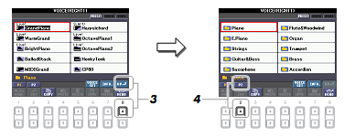

4 Stiskněte tlačítko [2▲] (P2) - tlačítko pro zobrazení 2 stránky displeje.
5 Stiskněte jedno z tlačítek [A]-[J] pro vyvolání výběru rejstříků GM/XG, GM2 rejstříků, atd.
Poznámka: Platí pro PSR-S910 – můžete najít v tomto zobrazení „Legacy“ složku, která obsahuje předchozí rejstříky keybordů Yamaha (např. PSR-S900 atd.)
6 Vyberte požadovaný rejstřík – volte GM/XG nebo jiné rejstříky na disoleji.

Effect-Related Settings – nastavení souvisejících efektů
Setting the Touch Sensitivity of the Keyboard - Citlivost úhozu na klávesu
Můžete nastavit odezvu nástroje v závislosti na síle úhozu na klávesu klaviatury. Toto nastavení citlivosti úhozu je společné pro všechny rejstříky.
Poznámka: Některé rejstříky nejsou záměrně citlivé na sílu úhozu z důvodu napodobení vlastností skutečného nástroje (např. varhany, které nemají odezvu na úhoz).

1 Vyvolejte displej pro nastavování .
[FUNCTION] → [D] CONTROLLER → TAB [◄][►] KEYBOARD/PANEL
2 Tlačítkem [A] zvolte „1 INITIAL TOUCH“.
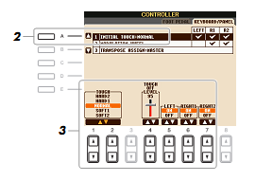

3 Tlačítky [1▲▼] – [7▲▼] zvolte požadovanou odezvu na úhoz:
1 INITIAL TOUCH
[1▲▼]/ TOUCH určuje počáteční citlivost úhozu
[2▲▼] HARD 2 – hlasitá hra se silnými úhozy (vhodné pro hráče s těžkým dotykem na klaviaturu)
HARD 1 – hlasitá hra se středně silnými úhozy
NORMAL – standartní odezva na úhoz
SOFT 1 – vytváří vysokou hlasitost při mírné síle úhozu
SOFT 2 - vytváří relativně vysokou hlasitost při vyrovnaném úhozu (vhodné pro hráče s lehkým dotykem na klaviaturu)
[4▲▼] TOUCH určuje míru hlasitosti, když je TOUCH nastaven na OFF LEVEL „OFF“ (vypnuta úhozová citlivost)
[5▲▲]- LEFT-RIGH2 mění navzájem původní úhozovou citlivost každé části [7▲▼] klávesnice.

Výběr typu - HARMONY / ECHO
Můžete si vybrat z mnoha typů HARMONY / ECHO
Poznámka: Když je zapnuto tlačítko MONO nebo používáte Super Articulation Voices, nemusí Harmony/Echo pracovat správně.
1 Zapněte tlačítkem [HARMONY/ECHO] tuto funkci
2 Vyvolejte displej pro nastavování. [FUNCTION] → [H] HARMONY/ECHO
3 Pomocí tlačítek [1▲▼] - [3▲▼] zvolte požadovaný typ Harmony/Echo Typy Harmony/Echo jsou rozdělěny do skupin podle konkrétního účinku:
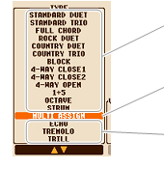
Typy HARMONY: Tyto typy Harmonie uplatňují efekt pro sekci klávesnice pro pravou ruku

Multi Assign Type – vícenásobné přiřazení
Tyto efekty mají zvlášť účinnek pro akordy hrané v pravé části klaviatury
Typy ECHO
Odpovídající efekty – echo, tremolo, trylek- jsou aplikovány na noty hrané v pravé části klaviatury v nastaveném tempu bez ohledu na [ACMP] a nastavení on/off levé části klaviatury. Mějte na paměti, že efekt Trill účinkuje na dvě poslední stisknuté noty (Pokud stlačíte – zahrajete – více not najednou hraje trilek noty sřídavě .
■ Harmony Types - typy harmonií
Harmonie hraného tónu v pravé části klaviatury je závislá na použitém akordu v levé části klaviatury v závislosti na použitých tlačítkách – viz obrázek:

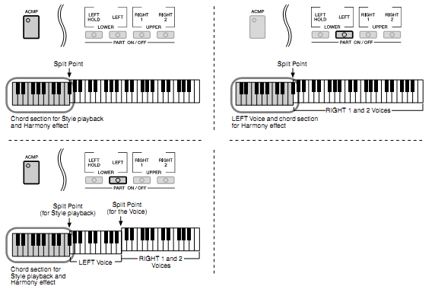

■ Multi Assing Type - vícenásobné přiřazení typů harmonií
Přiřazení k jedotlivým částem klaviatury.

■ Echo Types - přiřazení typů echa
Vybraný typ echa je aplikován na hru v pravé části klavitury bez ohledu na [ACMP] a nastavení levé části klávesnice. Trilek funguje jen když držíte dvě noty součastně.

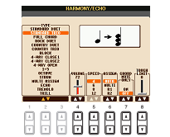
4 Pomocí tlačítek [4▲▼] - [8▲▼] lze vybrat různé nastavení Harmony/Echo.

[4▲▼] VOLUME Tento parametr je dostupný pro všechny typy efektů s výjimkou „Multi Assign“, kde určují úroveň hlasitosti noty generované Harmony/Echo efektem.
[5▲▼] SPEED Tento parametr lze měnit pouze u efektů Echo, Tremolo a Trill. Zde pak nastavujeme rychlost zvoleného efektu.
[6▲▼] ASSIGN Tento parametr je dostupný pro všechny typy efektů s výjimkou „Multi Assign“. Zde se nastavuje v které části klaviatury budou znít tóny podle nastavení Harmony/Echo.
[7▲▼] CHORD Tento parametr je přístupný, když je vybrán jeden z typů NOTE Harmony. Při nastavení na „ON“ je pak efekt Harmony uplatněn ONLY jen u not, které spadají do akordu hraném v sekci „L“ – akordové části. Např.: C-Dur to jsou noty C, E, G.

[8▲▼] TOUCH Tento parametr je dostupný pro všechny typy efektů s výjimkou LIMIT „Multi Assign“. Zde nastavujeme nejnižší rychlost úhozu do kláves, při které bude harmonická nota znít. To umořňuje aplikovat stupeň harmonických efektů v závislosti na síle hry. Harmony efekt bude využit, když budete hrát na nástroj silně (nad nastavenou hodnotu).

Pitch-Related Settings - Intonance – sovisející nastavení

Jemné doladění intonance celého nástroje__________________
Můžete doladit polohu výšky tónů celeho nástroje (společné posouvání všech tónů), což je užitečné, když hrajete s více nástroji PSR-S910/S710, dalšími hudebními nástroji nebo s CD. Ladění nemá vliv na bicí a SFX soubory.
1 Vyvolejte displej pro nastavování . [FUNCTION] → [A] MASTER TUNE/SCALE TUNE → TAB [◄][►] MASTER TUNE
2 Pomocí tlačítek [4▲▼]/ [5▲▼] můžete posouvat ladění celého nástroje v krocích 0,2 Hz v rozsahu 414,8 až 466,8 Hz.
Současným stlačením tlačítek 4[▲▼] nebo 5[▲▼] se obnoví tovární nastavení ladění na 440,0 Hz.
Stupnice ladění_______________________________________________
Můžete si vybrat (nastavit) různé variace vlastního ladění pro hru na nástroje různého historického období nebo hudebních žánrů.
1 Vyvolejte displej pro nastavování .
[FUNCTION] → [A] MASTER TUNE/SCALE TUNE → TAB [◄][►] SCALE TUNE
2 Pomocí tlačítek [A]/[B] můžete nastavit požadované ladění.
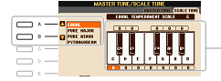

Pro aktuálně vybranou stupnici je zobrazeno ladění každé noty

■ Přednastavené druhy stupnic
EQUAL Výška tónu v každé oktávě je rozdělena rovnoměrně do 12 částí. (Oktáva je rozdělena na 12 stejně velkých intervalů - rovnoměrně temperované ladění). Nejvíce používané ladění.
PURE MAJOR, Matematické rozdělení intervalů stupnice – vhodné pro sbory. PURE MINOR
PYTHAGOREAN Ladění na číselném poměru 3:2
MEAN-TONE Stupnice používaná v době Handela.
WERCKMEISTER, Stupnice používaná v době Bacha a Beethovena. KIRNBERGER
ARABICI1,ARABICI2 Ladění pro přehrávání arabské muziky

3 Změnte tato nastavení podle potřeby
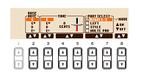

[2▲▼] BASE NOTE Základní nota určuje základní notu pro každou stupnici. Když se změní ladění nástroje, tak je zachován původně nastavené ladění nástroje.
[3▲▼]- TUNE Ladění jednotlivých not – v centech (1cent je 1/100 půltónu) [5▲▼] Tlačítkem [3▲▼] vyberte požadovanou notu a tlačítky [4▲▼]/[5▲▼] ladíte nahoru/dolů v centech
[6▲▼]/ PART SELECT Umožňuje ve vybrané části klaviatury (R1,R2,L) pomocí [7▲▼] tlačítek [6▲▼]/[7▲▼] změnit stupnici ladění.
[8▲▼] MARK ON/OFF Tlačítkem [8] měníme zaškrknutí.

POZNÁMKA: Chcete-li uložit nastavení Stupnice ladění do paměti, nezapomeňte zaškrtnout v REGISTRACION MEMORY CONTENTS položku SCALE (stupnice)

Změna přiřazení významu tlačítek TRANSPOSE
Zde můžete nastavit jednu ze tří funkcí tlačítek TRANSPOSE [-]/[+] : KEYBOARD, SONG a MASTER
1 Vyvolejte displej pro nastavování .
[FUNCTION] → [D] CONTROLLER → TAB [◄][►] KEYBOARD/PANEL
2 Pomocí tlačítek [A]/[B] zvolte “3 - TRANSPOSE ASSIGN”.
3 Pomocí tlačítek [4▲▼]/ [5▲▼] můžete zvolit požadovaný typ ovládání
KEYBOARD Transponuje hru na klaviatuře. Nahranou skladbu „SONG“ ne!
SONG Transponuje nahranou skladbu „SONG“. Hra na klaviatuře se nemění.
MASTER Transformuje hru na klaviatuře a současně nahranou skladbu „SONG“.

POZOR! Audio nahrávky (soubory s příponou .wav nebo MP 3 ) nelze pomocí nástroje transpontovat ! Audio soubory mohou být uložené jak v paměti nástroje USER, tak v externí paměti USB.

Editing Voices (Voice Set) - Úprava rejstříků (nástrojů)______________
Nástroj má řadu funkcí, které umožňují provést vlastní úpravu některých parametrů rejstříků nástroje uložených pevně v nástroji výrobcem nástroje. Upravený rejstřík podle svých požadavků si můžete uložit na disk USER nebo externí disk USB pro budoucí použití jako nový (vlastní) rejstřík (hlas).

1 Vyberte požadovaný nástroj - rejstřík (kromě píšťalových varhan – ORGAN FLUTES).
Editace píšťalových varhan je odlišná od editace jiných rejstříků. Editace píšťalových varhan má samostatný pokyn - viz str. 16.
2 Stiskněte tlačítko [6▲] (VOICE SET) pro vyvolání displeje VOICE SET.
3 Pomocí tlačítek TAB[◄][►] nastavte odpovídající displej pro možnou úpravu parametrů (5 záložek nahoře na displeji “VOICE SET”).
(Informace o dostupných parametrech pro každé zobrazení displeje naleznete v části “Nastavitelné parametry ve VOICE SET displeji” na straně 11.

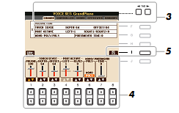

4 Podle potřeby pomocí tlačítek [A]/[B] vyberte požadovaný parametr k úpravě a tlačítky [1▲▼] až [8▲▼] upravíte nastavení rejstříku.
Stiskem tlačítka [D] (COMPARE) můžeme porovnat upravený rejstřík s původním rejstříkem (nepodsvětlené tlačítko – tovární nastavení).
5 Stiskněte tlačítko [I] (SAVE) pro uložení upraveného rejstříku do paměti .
(Zvolte USER nebo externí paměť USB.)

POZOR! Nastavené hodnoty rejstříků budou ztraceny, když neprovedete uložení a zvolíte k úpravě např. jiný rejstřík (nástroj) a nebo vypnete nástroj.

Zobrazení nastavitelných parametrů na VOICE SET displeji (Záložky)__
VOICE SET obrazovka má 5 záložek pro nastavení jednotlivých parametrů. Jednotlivé záložky parametrů volíme tlačítkem TAB[◄][►]. Jsou to: COMMON, CONTROLLER, SOUND, EFFECT/EQ, HARMONY.
■ Záložka COMMON - společná pro všechny rejstříky
[1▲▼] VOLUME Nastavení hlasitosti editovaného rejstříku – nástroje
[2▲▼] TOUCH Upravuje citlivost úhozu na klávesu (citlivost na rychlost [3▲▼] SENSE pohybu klávesy), nebo jaká bude hlasitost vaší hry
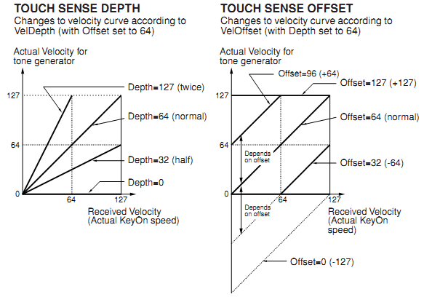

DEPTH - HLOUBKA: určuje citlivost na změnu rychlosti pohybu klávesy
OFFSET - POSUN: určuje úroveň, od které začne působyt změna rychlosti klávesy
[4▲▼] PART Posun oktávy upravovaného lejstříku nahoru/dolů v [5▲▼] OCTAVE oktávách. Lze použít pro ktroukoliv část klaviatury (R1/R2, LEVÝ)
[6▲▼] MONO/POLY Určuje, zda hra je polyfonní nebo monofonní. Toto (Sólový nástroj / lze také vyvolat tlačítkem [MONO] na panelu VOICE polyfonní nástroj) CONTROL
[7▲▼] PORTAMENTO Určuje dobu přechodu jednoho tónu na druhý.
TIME Poznámka: Portamento Time nastavuje čas přechodu (Pouze při MONO) jednoho tónu na druhý tón – vytváří “hladkost” přechodu při hraní
(Pamatuje si poslední hraný tón.)

■ Záložka CONTROLLER
MODULATION – nastavení kolečka
Kolečkem MODULACE můžete měnit níže uvedené parametry. Zde můžete nastavit hloubku modulace následujících parametrů:
[2▲▼] FILTER Zde nastavujeme míru modulace hraniční frekvenci Podrobnosti o filtru viz níže.
[3▲▼] AMPLITUDE Zde nastavujeme amplitudu modulace hlasitosti
[5▲▼] LFO PMOD Zde nastavujeme modulaci výšku tónu modulace, nebo vibrata
[6▲▼] LFO FMOD Zde nastavujeme modulaci filtru, nebo Wah efektu
[7▲▼] LEO AMOD Zde nastavujeme modulaci amplitudy, nebo tremola

■ Založka SOUND
Parametr: FILTER
Filter je procesor, který vytváří celkové zabarvení tónu ořezáváním frekvenčního pásma, zabarvením zvuku a úpravou frekvenční charakteristiky zvuku, což je zvláště vhodné pro vytváření zvuků elektronických nástrojů, syntezátorů a jejich efektů.

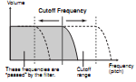
[1▲▼] BRIGHT Průzvučnost zvuku. Určují
Se zde mezní frakvence filtru
Vyšší hodnoty – jasnější zvuk.

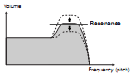
[2▲▼] HARMO Nastavuje se mezní kmitočet
(Obsah Rezonance stanovené v BRIGHT
harmon. Vyšší hodnota – výraznější efekt.
tónů)

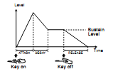
Parametr: EG
Generátor obálky (EG) umožňuje nastavení úroveň
zvuku v závislosti na čase. To umožňuje nastavit
přírodní zvuk akustických nástrojů, jako je např
razantnost nástupu a doznívání perkusních zvuků,
nebo doznívání (až trvalé znění) např tónu klavíru.

[3▲▼] ATTACK Nástup tónu – určuje, jak zvuk tónu dosáhne své maximální úrovně po úhozu na hlávesu. Čím nižší hodnota nastavení, tím rychlejší je nástup tónu na max. hlasitost.
[4▲▼] DECAY Určuje, jak rychle se tón sníží na produkční hlasitost – stabilní úroveň, kterou je tón hrán (mírně nižší úroveň hlasitosti, než maximum při nástupu). Čím nižší hodnota nastavení, tím rychlejší je ponížení hlasitosti.
[5▲▼] RELES Určuje, jak rychle tón zaniká při zvednutí klávesy (opuštění (Release) klávesy hráčem). Čím nižší hodnota nastavení, tím rychlejší
ukončení znění tónu.

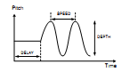
Parametr: VIBRATO

Vibrato je efekt pravidelné výškové modulace tónu.

[6▲▼] DEPTH Určuje intenzitu vibrata. Vyšší hodnota nastavení vyvolá výraznější efekt vibrata.
[7▲▼] SPEED Určuje rychlost – kmitočet – vibrata.
[8▲▼] DELAY Určuje zpoždění mezi úhozem na klávesu a začátku efektu vibrata. Vyšší nastavení – vyšší zpoždění nástupu vibrata.

■ Záložka EFFECT/EQ - Na obrazovce této záložky lze nastavit 3 následující položky:
1. Položka: REVERB DEPTH/CHORUS DEPTH/DSP DEPTH/PANEL SUSTEIN
[1▲▼]/ REVERB Nastavuje hloubku dozvuku
[2▲▼] DEPTH 0 střed 127 panorama (stereo)
[3▲▼]/ CHORUS Nastavuje hloubku chóru
[4▲▼] DEPTH 0 střed 127 panorama (stereo)
[5▲▼] DSP ON/OFF Určuje, zda je DSP zapnuto nebo vypnuto. Toto lze také ovládat tlačítkem [DSP] z HLASOVÉHO OVLÁDÁNÍ na přístroji.
[6▲▼] DSP DEPTH Upravuje hloubku efektu DSP. (Viz také “2 DSP menu”).
[7▲▼] PANEL SUS- Určuje dozvuk upravených tónů, když je na přístroji zapnuté TAIN tlačítko [SUSTAIN].
2. Položka: DSP
[1▲▼]- DSP TYPE Určuje DSP podle kategorie a typu. Vyberte typ po zvolení [4▲▼] kategorie.
[5▲▼]- VARIATION Pro každý typ DSP lze volit dvě varianty.
[8▲▼]
[5▲▼] ON/OFF Zapíná a vypíná DSP pro zvolený rejstřík. Lze ovládat z panelu nástroje.
PARAMETR Zobrazení parametru DSP na displeji přístroje.
[6▲▼] VALUE Nastavuje hodnotu parametru variace DSP.

3. Položka: EQ
Určuje frekvence a zesílení v jednotlivých pásmech eqvalizeru (viz str. 78)

■ Záložka HARMONY
Nastavení je stejné, jako pro volbu HARMONIE.
1 Vyvolejte displej pro nastavování. [FUNCTION] → [H] HARMONY/ECHO
2 Pomocí tlačítek [1▲▼] - [3▲▼] zvolte požadovaný typ Harmony/Echo Typy Harmony/Echo jsou rozdělěny do skupin podle konkrétního účinku - viz str. 6

Vypnutí automatického výběru rejstříků nástrojů (efektů atd.)_______
Každý nástroj ve skupině VOICE má nastavené výchozí (tovární) parametry, které jsou automaticky přiřazeny ke zvolenému nástroji. Nicméně přístroj umožňuje vypínat příslušné funkce v provozu, jak je dále uvedeno. Například pokud chcete změnit nástroj a přitom zachovat stejné nastavení HARMONY, pak nastavte parametr HARMONY/ECHO do polohy OFF (viz vysvětlení na displeji níže).
1 Vyvolejte displej pro nastavování .
[FUNCTION] → [E] REGIST SEQUENCE/FREZE/VOICE SET → TAB [◄][►] VOICE SET
2 Pomocí tlačítek [A]/[B] zvolte tu část klávesnice, kde chcete provést změny

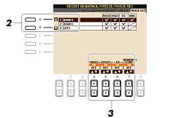

3 Pomocí tlačítek [4▲▼]- [7▲▼] můžete zapnout(vypnout) jednotlivé parametry ve zvolené skupině.

Editing Organ Flutes Parameters - nastavení parametrů píšťalových varhan

Nástroj “Píšťalové varhany” volíme tlačítkem [ORGAN FLUTES] v části nástroje s označením VOICE. Na displeji nástroje se zobrazí stránka FOOTAGE s možností nastavení polohy rejstříků.
Nastavení rejstříků viz “Uživatekský manuál” str. 37.
POZOR! Po jakékoliv změně nastavení rejstříků a dalších efektů je nutné toto nové nastavení uložit! Předěte na displej “Voice selection” stlačením tlačítka [ I ] (PRESETS) a uložte vaše nastavení. Postup je uveden v uživatelské příručce na straně 38.
Nastavené hodnoty rejstříků budou ztraceny, když neprovedete uložení a zvolíte k úpravě např. jiný rejstřík (nástroj) a nebo vypnete nástroj.
■ FOOTAGE Page - podrobnosti v uživatelské příručce v kapitole 1.
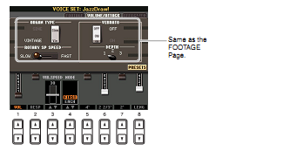
■ VOLUME/ATTACK Page

[1▲▼] VOL Nastavení celkové hlasitosti varhan.
[2▲▼] RESP Nastavuje nástup a doznívání tónu při stisku (pustění) klávesy
[3▲▼] VIB.SPEED Nastavuje rychlost (kmitočet) vibrata. (Nastavení má vazbu na tlačítka [F], [G] a [H] - viz uživatelský manuál str. 37
[4▲▼] MODE Nastavuje režim: PRVNÍ a KAŽDÝ. První režim dává důraz pouze na první notu. Každý režim dává důraz na všechny noty stejnou vahou.
[5▲▼]- 4’,2 2/3’,2’ Nastavují “objem” zvuku píšťal (asi harmonickou bohatost [7▲▼] tónu – počet píšťal pro jeden tón)
[8▲▼] LENG Nastavuje závislost síly úderu na klávesu nástroje a rozkladu základního tónu klávesy na její harmonické složky. Čím delší je délka barografu, tím větší (bohatší obsah harmonických) rozložení základního tónu v závislosti na síle úderu na klávesu klaviatury nástroje.

■ EFFECT/EQ Page; Stejný způsob nastavení, jako při nastavování “EFFECT/EQ” při nastavování rejstříků – nástrojů (VOICE SET). Viz str. 13

2 Styles - Rytmy a doprovody

V levé části nástroje je skupina tlačítek STYLE pro volbu kategorie rejsříků doprovodů. Při volbě některého tlačítka kategorie stylu se zobrazí různé styly ve zvolené kategorii.
Obsah:
Výběr způsobu přehrávání akordů . . . . . . . . . . . . . . . . . . . . . . . . . . . . . . . . . . . . . . . . 17
Nastavení přehrávání stylů . . . . . . . . . . . . . . . . . . . . . . . . . . . . . . . . . . . . . . . . . . . . . . 19
Nastavení dělícího místa rozdělení klaviatury nástroje . . . . . . . . . . . . . . . . . . . . . . . . 21
Ukládání vlastního nastavení do výrobcem přednastavených „One Touch Setting“ . . 22
Tvorba / editace stylů (Style Creator) . . . . . . . . . . . . . . . . . . . . . . . . . . . . . . . . . . . . . 24
• Nahrávání celé skladby v reálném čase . . . . . . . . . . . . . . . . . . . . . . . . . . . . . . 24
• Postupné nahrávání skladby (např. po jednotlivých nástrojích) . . . . . . . . . . . . 27
• Sestavování stylů . . . . . . . . . . . . . . . . . . . . . . . . . . . . . . . . . . . . . . . . . . . . . . . 28
• Úpravy rytmického projevu stylu . . . . . . . . . . . . . . . . . . . . . . . . . . . . . . . . . . . 29
• Nastavení dat pro jednotlivé kanály . . . . . . . . . . . . . . . . . . . . . . . . . . . . . . . . . 31
• Uložení vlastních stylů do struktury formátu SFF . . . . . . . . . . . . . . . . . . . . . . 32

Selecting the Chord Fingering Type - Výběr způsobů přehrávání akordů.
Přehrávání akordů je umožněno v levé části klaviatury (viz “Nastavení dělícího místa rozdělení klaviatury nástroje”). Je k dispozici 7 typů prstokladů pro hraní doprovodných akordů.
1 Vyvolejte potřebný displej pro nastavení:
[FUNCTION] → [C] STYLE SETTING/SPLIT POINT/CHORD FINGERING → TAB[◄][►] CHORD FINGERING
2 Pomocí tlačítek [1▲▼] - [3▲▼] některý z prstokladů
Informace o jednotlivých typech prstokladů jsou uvedeny na následujcí straně.
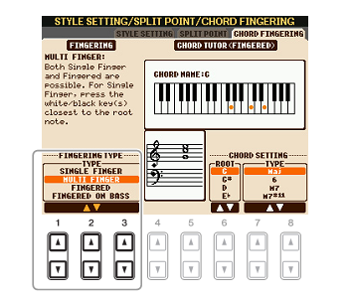

Chord Tutor
Pokud znáte typ akordu a neznáte, jak se hraje, tak pomocí této funkce “domácího učitele”si můžete zobrazit na základní obrazovce (viz výše) prstoklad akordu na klaviatuře. Pomocí tlačítek [6▲▼] - [8▲▼] zadejte na displeji typ akordu (TYPE) a stupnici (ROOT) a na klaviatuře zobrazené na displeji zobrazí noty (barevné puntíky), teré musíte zahrát, název akordu a jeho notový záznam.
POZNÁMKA: V závislosti na akordu mohou být některé noty vynechány.
Typy prstokladů
SINGLE FINGER Vytváří akordy s nejmenším počtem stisknutých kláves. Akord je tvořen z durového kvintakordu, dominantního septakordu, mollového kvindakordu a malého mollového septakordu. Tento typ prstokladu je použitelný pouze pro přehrávání stylů. (Hra “jedním prstem”)

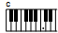
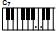
Durový kvintakord Dominantní septakord
Stiskněte základní Stiskněte základní notu
notu stupnice a sočastně nejbližší bílou
klávesu vlevo

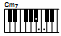
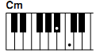
Mollový kvintakord Malý mollový septakord Stiskněte základní notu Stiskněte základní notu
a součastně nejbližší a součastně nejbližší
černou klávesu vlevo černou a bílou klávesu
vlevo
MULTI FINGER Automaticky rozpozná hru buď „jedním prstem“, nebo hru s akordem – plný prstoklad. Vhodné pro použití, kdy střídáte hru doprovodu „jedním prstem“, nebo plně hraným akordem, aniž by jste přepínali typ prstokladu.
FINGERED Umožňuje hraní vlastních akordů v části klaviatury pro doprovod (styly), zatímco nástroj automaticky doprovází hru vhodným rytmem, basovým doprovodem a akordy ve zvoleném stylu. Tento typ prstokladu umožňuje použít různé typy akordů uvedených na internetových stránkách Yamahy a tyto mohou být vyhledány pomocí funkce „Chord Tutor“ – viz úvod.
FINGERED ON BASS Stejný způsob hry doprovodu jako u Fingered, ale nejnižší nota hraného akordu na části klaviatury pro doprovod, je použita jako basová nota, která vám umožní hrát „na basu“ akordy. (Při typu prstokladu FINGERED je vždy základní nota akordu zároveň notou basovou.)
FULL KEYBOARD Detekuje akordy v celém rozsahu klaviatury. Hrané akordy jsou snímány jak od levé, tak i od pravé ruky. Např.: levou rukou hrajete jen basovou notu a pravou akordy, nebo levou hrajete akordy a pravou hrajete pouze jednohlasně melodii.
AI FINGERED V podstatě stejné jako Fingered, s tou výjimkou, že i méně, jak tři noty mohou inicializovat hraní akordu (po případě i předešlého akordu, atd.)
AI FULL KEYBOARD Podobné jako Full Keyboard, s tou výjimkou, že i méně, jak tři noty mohou inicializovat hraní akordu. Při hraní oběma rukama na celé klaviatuře se automaticky vytvoří vhodný doprovod. Nemusíte mít starost s vhodnou volbou akordu u zvoleného stylu. Tento typ prstokladu je použitelný pouze pro přehrávání stylů.

Style Playback Related Settings - Nastavení přehrávání stylů_________
Nástroj má pro přehrávání stylů celou řadu funkcí, které jsou nastavitelné na níže zobrazeném displeji.
1 Vyvolejte displej pro nastavení parametrů STYL [FUNCTION] → [C] STYLE SETTING/SPLIT POINT/CHORD FINGERING → TAB[◄][►] STYLE SETING
2 Pomocí tlačítek [1▲▼] - [8▲▼] proveďte nastavení jednotlivých parametrů
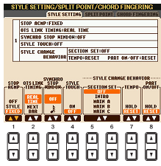

[1▲▼] STOP ACMP Když je [ACMP] zapnuté a [SYNC START] vypnutý, můžete stiskem kláves akordu v levé části klaviatury spustit hraní akordu v rytmu zvoleného STYLU.V tomto stavu zvaném “stop doprovodu” můžete při hraní jakéhokoliv akordu kontrolovat rozložení prstokladů, a označení akorduna základním displeji. Můžete zkontrolovat, jak bude v jednotlivých sekcích akord znít.
OFF - při hraní akordu nebude slyšet zvuk STYLE - akord je hrán rejstříky pro doprovod a basy zvoleného stylu. FIXED - akord bude hrán rejstříky “VOICE” bez ohledu na zvolený styl.
POZNÁMKA: Při nastavení na “STYLE” může znít nesprávný zvuk, pokud zvolený styl obsahuje “MegaVoices”.
POZNÁMKA: Doporučuje se při nahrávce skladby použít nastavení na “STYLE”.

[2▲▼] OTS LINK Zde se nastavuje reakce změny “One Touch Setting” (při zapnutém tlačítku “LINK OTS”) při změně variace stylu tlačítky [A] - [D] (MAIN VARIATION).
REAL TIME - změna rejstříku v “Ohne Touch Setting”bude provedena současně se stiskem jednoho z tlačítek [A] - [D] (MAIN VARIATION). NEXT BAR - změna rejstříku v “Ohne Touch Setting”bude provedena až na začátku následujícího taktu po stisku jednoho z tlačítek [A] - [D] (MAIN VARIATION).
[3▲▼] SYNCHRO Vazba na funkci tlačítka [SYNC STOP]. Toto tlačítko STOP v zapnutém stavu ukončuje hru doprovodu podle nastavení WINDOW pomocí tlačítek [3▲▼]. Nastavení určité noty (vyjádření času v taktu) nám určuje dobu, kterou musíme překonat (držením stisku kláves akordu), aby se zrušila funkce “Synchro Stop”. Při kratším držení stisku akordu se doprovod ukončí ihned na konci taktu. Delším držením stisku akordu se doprovod neukončí. Je-li nastavení na “OFF”, pak vždy ihned po ukončení stiku kláves akordu přestane automatický doprovod na konci taktu.
[4▲▼] STYLE Tímto tlačítkem zapínáme (vypínáme) odezvu síly úderu na TOUCH klávesy v akordové části klaviatury na hlasitost hraného akordu. Když je nastaveno “ON”, tak hlasitost akordu je proporcionální k síle úderu na klávesy hraného akordu.
[5▲▼]/ SECTION Těmito tlačítky se nastavuje výchozí bod části “Style Control” [6▲▼] SET (INTRO I, II, III; MAIN VARIATION [A] - [D]) zvoleného stylu doprovodu při jeho výběru. (Při nastavení na “OFF” se nově zvolený styl nastaví tam, kde byl předešlý styl ukončen.
[7▲▼] TEMPO Nastavení umožňuje zachování nebo změnu tempa při přechodu na jiný styl v průběhu hry.
HOLD - při změně stylu v průběhu hry zachová tempo z předešlého stylu. RESET - při změně stylu v průběhu hry se také změní tempo podle nově zvoleného stylu.
[8▲▼] PART Tímto tlačítkem určujeme, zda při změně stylu se mají změnit ON/OFF i jednotlivé nastavené parametry (kanály) stylu.
HOLD - nastavení jednotlivých parametrů (kanálů) nově voleného stylu budou zachovány z předešlého stylu. RESET - všechny jednotlivé parametry (kanály) budou u nového zvoleného stylu nastaveny na “ON”.

Split Point Settings - Nastavení bodů rozdělění (klaviatury)________________
Zde je uveden postup rozdělení klaviatury nástroje na části pomocí bodů (mohou být voleny jeden nebo dva body): levá část (S) – pro hru akordů a pravá část, která může být ještě rozdělena na dvě části pomocí dalšího bodu (L). Bod rozhraní dělení klaviatury na jednotlivé části určen jménem noty v místě dělení (viz níže).
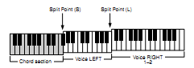

1 Vyvolejte displej pro nastavení bodů rozdělení klaviatury.
[FUNCTION] → [C] STYLE SETTING / SPLIT POINT/CHORD FINGERING → TAB [◄][►] SPLIT POINT
2 Nastavte bod(y) dělení klaviatury.
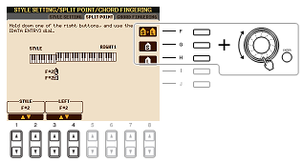

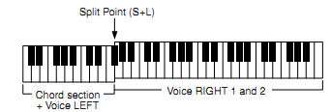
[F] Split Point Nastavuje bod dělení S a L na stejnou notu. Stiskněte tlačítko [F] (S + L) a otáčejte kolečkem pro zadávání dat. Na displeji pozorujete posun dělicího bodu. Na požadované notě otáčení zastavíte a zpětně se vrátíte na základní obrazovku nástroje. Další způsob zadání dělicího bodu je, že stiskněte tlačítko [F] a při stálém držení tohoto tlačítka stikněte klávesu požadované noty.

[G] Split point Nastavuje jednotlivé body. Postup je stejný, jak byl popsán (S) u (S+L). Pro bod S stiskneme tlačítko [G] a pro bod L stiskneme tlačítko [H]. (Obdobný je i druhý způsob nastavení pomocí [H] Split point klávesy dělicího bodu.)
(L) POZNÁMKA: Bod (L) nemůže být níže postaven, než bod (S).

[1▲▼]/ STYLE
[2▲▼] Nastavovací tlačítka bodů pro jednotlivé části. Tlačítky pod označením “STYLE” nastavujeme dělicí bod (S) a tlačítky pod označením “LEFT” nastavujeme dělicí bod (L).
[3▲▼]/ LEFT
[4▲▼]

Memorizing the Original One Touch Setting – vlastní OTS
Můžete si vytvořit vlastí nastavení OTS.
1 Vyberte si požadovaný styl pro uložení vašeho OTS.
2 Nastavte podle vlastních požadavků všechny kontrolní panely (např. lejstříky nástrojů R1,R2, hlasitosti jednotlivých kanálů a stylu, efekty atd.)
3 Stiskněte tlačítko [MEMORY]
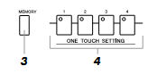

4 Stiskněte jedo z tlačítek [1] - [4] z „ONE TOUCH SETTING“ Zobrazí se výzva k uložení nastavení panelu s textem: OTS byl změněn. Chcete-li změnu zachovat, uložte aktuálně vytvořený styl. V opačném případě budou při přechodu na jiný styl data ztracena. Uložit nyní? (OTS data jsou uložena v souboru stylů.)
5 Stiskněte tlačítko [F] (Ano) pro vyvolání displeje „Style Selection“ pro uložení vlastního nastavení jako nového stylu.
Výše uvedeným postupem můžeme nastavi všechna čtyři tlačítk„OneTochSett.“
POZNÁMKA: Můžeme také napřed nastavit všechny čtyři tlačítka (v bodě 5 stiskneme tlačítko [G] a pokračujeme nastavením dalšího tlačítka) a nakonec uložit svůj nový styl pod svým názvem do „Registrační paměti“ stylů - pomocí vyvolání banky (současným stlačením tlačítek [ + a −] a pak tlačítko [MEMORY] a jedno z tlačítek [1] až [8])
POZOR! Nastavené hodnoty pro každé tlačítko [1] až [4] (Ohne Touch Setting) budou ztraceny, když v průběhu nastavování vypneme nástroj nebo změníte styl bez předešlého uložení operací [SAVE].

Creating/Editing Styles (Style Creator) - Vytvoření a úprava stylů
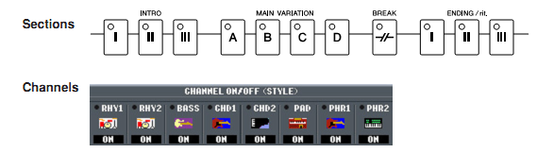
(Část – sekce)

(Kanál)

Styly se skládají z patnácti různých sekcí (Intro, Hlavní, Editing, atd.) a každá část má osm samostatných kanálů. Pomoc funkce “Style Creator” můžete editovat svůj styl samostatným nahráváním jednotlivých kanálů, nebo pomocí importu vzorků dat z jiných existujících stylů. Níže jsou popsány tři metody k vytvoření vlastního stylu. Vytvořený styl může být dále upravován.
- Nahrávání v reálném čase Tato metoda umožňuje nahrávat Styl jednoduše hrou na klaviaturu nástroje. (Viz str. 24)
- Krokové nahrávání Tato metoda umožňuje zadávat individuálně jednotlivé noty. (Viz str. 27)
- Sestavení stylu Tato metoda vytváří vlastní styl kombinací různých částí z přednastavených stylů nebo stylů již vámi vytvořených. (Viz str. 28)
Vyvoleje displej pro “Style Creator”.
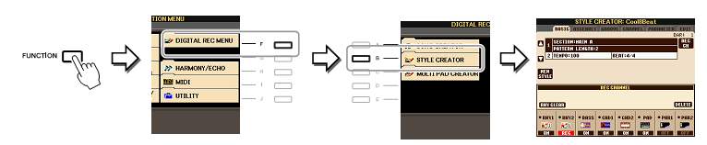
[FUNCTION] → [F] DIGITAL REC MENU → [B] STYLE CREATOR
POZNÁMKA: Soubory “Styl” vytvořené na PSR –S910/S710 lze přehrávat na nástrojích, které jsou kompatibilní s SFF GE.
K dispozici je šest karet (záložek) v záhlaví displeje “Style Creator”.
- BASIC Základní nastavení pro tvorbu stylu v reálném čase přímou hrou na klaviatuře nástroje.
- ASSEMBLY Vytváření nového stylu mixováním částí (kanálů) z přednastavených stylů a nebo stylů již dříve vytvořených.
- GROOVE Úprava charakteru rytmu ve vytvářeném stylu.
- CHANEL Nastavení parametrů pro každý kanál – změna rychlosti atd.
- PARAMETER Změny parametrů pro nastavení související se Stile File Format (SFF).
- EDIT Umožňuje vytvoření stylu zadáváním jednotlivých not jedné po druhé – krokové nahrávání.

Realtime Rekording - nahrávání v reálném čase (záložka “BASIC”)
Na displeji BASIC (záložka BASIC) můžete vytvořit jednotný styl tak, že zznamenáte jednotlivé kanály společně s použitím hry na klaviatuře při reálné hře – nahrávání v reálném čase.
Charakteristika nahrávání v reálném čase – nahrávání “ve smyčce” a nahrávání”Overdub”
• Loop Recording – nahrávání ve”smyčce”
Při přehrávání “Stylu” se motiv rytmických vzorků opakuje stále dokola – ve smyčce a začátek opakování nahraného vzorku (v jednom taktu) se dá volit od jednoho až po čtvrtém taktu. Např. Když budeme nahrávat nový “Styl” v [MAIN VARIATION A,B,C,D] např. V “B” části a budeme mít nastaveno opakování po druhém taktu, tak nahraný vzorek motivu doprovodu v prvním taktu, se bude opakovat až po druhém taktu. (To znamená, že nahraný vzorek v prvním taktu nebude ve druhém taktu slyšet a teprve ve třetím taktu se začne nahraný vzorek z prvního taktu opakovat.) • Overdub Recording – nahrávání “na záznam” Tato metoda zaznamenává nová data ve zvoleném kanálu na data, která jsou již v tomto kanálu zaznamenaná. To znamená, že nová data nemažou původní data, ale nová data “přidávají” k původním datům. Tedy při záznamu nového “Stylu” nebudou odstraněny původní data. Ve výše uvedeném příkladu, kdy nahráváme nový “Styl” a budeme mít opakování nastaveno po druhém taktu, tak nahrávání začne vždy až po druhém taktu – vždy po druhém opakování a původní nahrávka zůstane nesmazána. Používá se to hlavně v případech, kdy vytváříme svůj nový styl, jehož základem je nějaká rytmická část stávajícího stylu (např. Vnitřní styl nástroje a nebo dříve vytvořený vlastní styl), který chceme doplnit jinými nástroji doprovodu atd. Jinak řečeno při použití metody nahrávky “Overdub” použijeme bezezměny pouze rytmické kanály z předlohového stylu. Před nahráváním doprovodů nového Stylu vymažeme ve všech kanálech předlohového stylu původní data (s výjimkou rytmu).
1 Když chceme vytvořit svůj nový styl na základě existujícího stylu (interní nástroje nebo dříve vytvořený styl uložený v USER), musíme tento styl napřed zvolit před zahájením tvorby nového stylu a pak teprve přejdeme na bod 2.
2 Vyvolejte displej pro tvorbu stylu – BASIC. [FUNCTION] → [F] DIGITAL REC MENU → [B] STYLE CREATOR Zobrazí se displej základní obrazovky pro tvorbu stylu (BASIC).
3 Pokud chcete vytvořit nový styl od začátku, tak stiskněte tlačítko [C] (NOVÝ STYL) Tím se provede smazání všech dat ve všech kanálech.
4 Vyberte část - sekci (Intro, Hlavní, Ending, atd.), kterou chcete programovat pro svůj nový styl. Toto proveďte na základní obrazovce displeje [EXIT] pomocí tlačítek [3▲▼] / [4▲▼].

POZNÁMKA: 1. Chcete-li vyvolat displej RECORD stiskněte klávesu [F] (REC CH)
2. Části pro nahrávání mohou být zadány také z příslušné sekce na panelu nástroje (Viz krok 3 v části “Style Assembly” – viz str. 28)
3. Přímo pomocí panelu nelze vybrat INTRO 4 (ZAKONČENÍ)
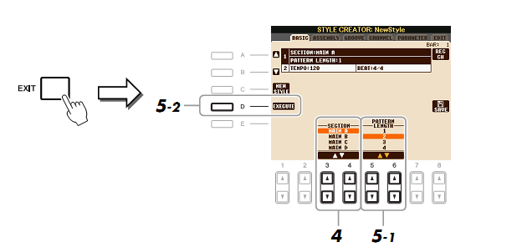
5 Pomocí tlačítek [5▲▼]/[6▲▼] zvolte délku vzorku (vyjádřeno v taktech), po kterém se bude nahraný vzorek opakovat. Potom stiskněte [D] (EXEKUTE), čímž nastavení uložíte. Nové nastavení se zobrazí v horní části základního displeje (PATTERN LENGTH).
6 Zadejte kanál, kam má být vzorek zaznamenán a to tak, že podržíte stisknuté tlačítko [F] (REC CH) a k tomu stiskněte příslušné číselné tlačítko kanálu [1▼] až [8▼] – spodní řada tlačítek. Chcete-li výběr zrušit, stiskněte znovu odpovídající tlačítko [1▼] až [8▼].
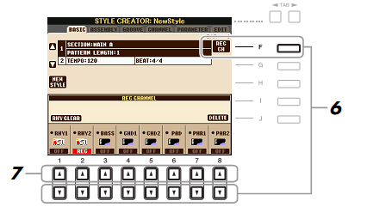

7 Pomocí tlačítek [1▲] až [8▲] můžete vybrat jednotlivé rejstříky (nástroje, hlasy) odpovídající danému kanálu. Stiskem tlačítka [EXIT] se nabídka rejstříků v příslušném kanálu zruší.
Možnosti záznamu rejstříků v kanálech:
- RHY1 kanál Všechny rejstříky kromě píšťalových varhan a Super Art. Voices
- RHY2 kanál Pouze bicí/SFX sady
• BASS-PHR2 Všechny, kromě píšťalových varhan, bicích/SEX a Super Art. Voices
POZNÁMKA: Píšťalové varhany z rejstříku “ORGAN” lze nahrávat na RHY1 a BASS-PHR2 kanály.
8 Nahraný obsah kanálu můžete smazat tím, že podržíte tlačítko [J] (DELETE) a součastně stisknete horní tlačítko příslušného kanálu [1▲] až [8▲]. (Kolem nápisu DELETE v okénku kanálu nahoře se zobrazí po dobu stisku červený rámeček.) Volbu “smazání” můžete ještě zrušit po dobu, kdy držíte stisknuté tlačítko [J] (DELETE) tím, že ještě před uvolněním tlačítka [J] stisknete znovu tlačítko kanálu [1▲] až [8▲].
9 Spusťte nahrávání stiskem tlačítka [START/STOP] v sekci STYLE CONTROL.
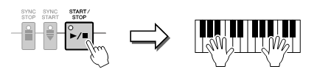

Započne přehrávání zvolené sekce – části, kterou programujeme. Vzhledem k tomu, že se doprovod přehrává opakovaně ve smyčce a rytmus je slyšet díky metronomu, můžeme nahrávat jednotlivé kanály a hned je poslouchat při opakovaném přehrávání smyčky. Informace o tom, jak nahrávat v jednotlivých kanálech (non-rhythm – mimo RHY1 a RHY2) je uvedeno dále. POZNÁMKA: Jednotlivé kanály můžete při přehrávání vypnout (opět zapnout) pomocí stisku tlačítka [1▼] až [8▼].
Mazání nahraných not (bicích nástrojů) v rytmických kanálech: V průběhu nahrávání v rytmických kanálech (RHY1 nebo RHY2) můžeme smazat specifický nástroj tak, že podržíme tlačítko [E] (RHY CLEAR) a ve stejném čase ťukneme na klávesu odpovídající podle klíče zobrazeném nad klaviaturou příslušnému bicímu nástroji. Nahrávka bicího nástroje bude odstraněna.

10 Chcete-li nahrát další kanály tak opakujte kroky 6 až 9 pro každý nahrávaný kanál.
11 Nahrávání v každém kanálu ukončete tlačítkem [START/STOP] v sekci STYLE CONTROL.
12 Po skončení nahrávání kanálů stiskněte tlaítko [EXIT], což uzavře displej RECORD
13 Stiskněte tlačítko [I] (SAVE) pro uložení vytvořeného stylu. (Vytvořený Styl je nutné uložit do složky stylů USER nebo USB pod svým názvem.)
UPOZORNĚNÍ: Vytvořená nahrávka vlastního stylu bude ztracena, když ji neuložíte a nebo před uložením vypnete nástroj.

Pravidla pro nahrávání v kanálech mimo RHY1 a RHY2 (non-rhythm)
- Pro nahrávání akordů BASS a frází doprovodu používejte pouze rozsah tónů CM7 (např. C, D, E, G, A, a B).
- Při nahrávání kanálů CHORD a PAD používejte pouze tóny akordu (např. C, E, G a B).
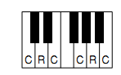

C = Noty akordu
C,R = Doporučené noty

Zápis (nahrávka) zaznamenaná pro automatický doprovod (Style playback) bude jen řádně převedena, když jejím základem je akord tvořený podle výše uvedené ukázky, to jest CM7, kde základní nota kořenu se nazývá zdrojem akordu, která řídí ostatní akordy automatického doprovodu. Tento “zdroj” akord můžeme změnit, ale mějme na vědomí, že se změní i návazné akordy doprovodu a proto je nutné se řídit určitými pravidly – viz dále. POZNÁMKA: Pro úvod (INTRO) a zakončení (ENDING) je vhodné použít obdobný akord jako pro automaický doprovod.

Step Recording - krokové nahrávání_____________________________________
Na této editační stránce můžete nahrát noty s absolutně přesným načasováním. Postup “Krokového nahrávání” je v podstatě stejný, jako při “SONG” nahrávání (nahrávání “živě” hraných skladeb na nástroji) s výjimkou níže uvedených bodů:
- V “Song Creator” můžete značku zakončení umístit libovolně, zatímco v “Style Creator” je nemůže být změněn. Je to proto, že délka smyčky stylu (PATTERN LENGTH) byla pevně tanovena při tvorbě stylu, z kterého odvozujete svůj nový styl. Na příklad, pokud vytváříte svůj vlastní styl na zvolené (převzaté) smyčce o délce 4 taktů (předvolba “PATTERN LENGTH” na BASIC záložce “STYLE CREATOR” obrazovce), je ukončení automaticky nastaveno na konec čtvrtého taktu smyčky stylu a nemůže být změněn na displeji při krokovém záznamu.
- Při nahrávání skladby v “Song Creatoru” mohou být nahrávací kanály 1 – 16 změněny na displeji na “Song Creatoru”. Při tvorbě stylu v “Styl Creator” musí být nahrávací kanál pevně zvolen na displeji záložky “BASIC” a nemůže být dále změněn.
- V “Syle Creator” můžete vkládat údaje a upravovat data “System Exclusive” (mazat, kopírovat, přesouvat) – dvojitým stiskem [F] tlačítka. Nicméně akordy, texty a Exclusivní data nemohou být nahrány.
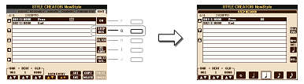

Pokyny pro “Step Recording” (Krokové nahrávání) jsou uvedeny na stránkách 46 – 48. Pokyny pro displej “EDIT” jsou uvedeny na straně 58.

Style Assembly - složený styl (záložka “ASSEMBLY”)
Složený styl (Sestavený styl) vám umožní vytvořit svůj nový styl smícháním různých vybraných vzorků (kanálů) ze stávajících vnitřních stylů nástroje (z vlastních stylů dříve vytvořených a uložených v externí paměti).
1 Vyberte vhodný styl, který nejvíce odpovídá nově tvořenému stylu, na displeji “Style Creator”.
2 Ťukněte na záložku “ASSEMBLY” pro vyvolání operačního displeje. [FUNCTION] → [F] DIGITAL REC MENU → [B] STYLE CREATOR → TAB[◄][►] ASSEMBLY
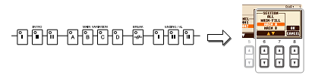
3 Vyberte požadovanou část (Intro, Main, Ending, atd.) pro tvorbu svého stylu. První výběr sekce proveďte stisknutím některého z tlačítek na panelu nástroje a případnou změnu podle přání proveďte pomcí tlačítek [6▲▼] / [7▲▼] a výběr potvrďte tlačítkem [8] (OK).

POZNÁMKA: Na panelu nástroje nelze vybrat INTRO 4 a sekce končící číslem 4.
4 Pomocí jednoho z tlačítek [A]-[D] a [F]-[I] vyberte kanál , kde chcete nahradit stávající smyčku. Dalším stiskem téhož tlačítka vyberte styl obsahující požadovanou smyčku (sekci - Pattern) kterou chcete nahradit původní smyčku. Chcete-li se vrátit na předchozí obrazovku (volba stylu) stiskněte tlačítko [EXIT].
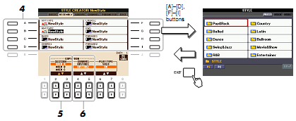

5 Pomocí tlačítek [2▲▼]/[3▲▼] vyberte požadovanou část z nového vloženého stylu (zvoleného v kroku 4).
6 Pomocí tlačítek [4▲▼]/[5▲▼] vyberte požadovaný kanál pro sekci (smyčku) v novém stylu (zvoleného v kroku 5).
Opakovním kroků 4 až 6 nahraďte vzory stylů v dalších kanálech.

Přehrávání sestavovaného stylu v průběhu jeho tvorby:
I když jste v módu tvorby nového stylu, tak si můžete tvořený styl během jeho vytváření přehrávat. Vyberte si způsob přehrávání pomocí tlačítek [6▲▼]/[7▲▼] (PLAY TYPE) na obrazovce “Style Assembly” :
• SOLO Potlačí vše mimo vybraný kanál na záložce ASSEMBLY. Všechny kanály se na displeji “BASIC” nastaví na “ON” – “RECORD” a jsou přehrávány současně.
• ON Přehrává vybraný kanál na displeji záložky “ASSENBLY”. Ostatní kanály se na displeji “BASIC” nastaví na “OFF” – “RECORD” a jsou přehrávány současně.
• OFF Ztlumí (vypne) zvolený kanál na displeji záložky “ASSEMBLY”.

7 Tlačítkem [J] (SAVE) uložíte provedené operace.
POZOR: Provedená úprava Stylu bude ztracena pokud úpravy neuložíte a vypnete nástroj.

Editing the Rhythmic Feel - rytmické prostředí (záložka “GROOVE”)

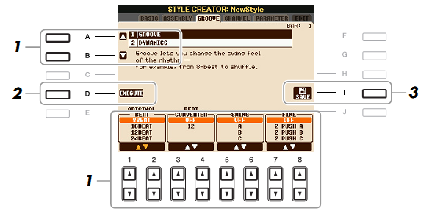
1 Na displeji záložky “GROOVE” nastavíme tlačítky [A]/[B] menu oblasti 1/2 , kde budeme nastavovat jednotlivé parametry pomocí tlačítek [1▲▼] - [8▲▼].
1 – GROOVE
Umožňuje upravit rytmus tvořeného stylu přidáním (ubráním) důvtipných časových posunů ve zvoleném rytmu, což vyvolává pocit přirozené hry jako v “živém” orchestru. (Odstraňuje “strojové” až nepřirozené “odklepávání” rytmu skladby.)

[1▲▼]/ ORIGINAL Určuje doby v taktu skladby, kdy bude časový posun v rytmu [2▲▼] BEAT aplikován. Např., když je vybráno nastavení “8Beat”, tak je časové rozvážení rytmu aplikováno u osmé noty. Pokud je vybrán “12 Beat”, tak je aplikace provedena na osmé notě trioly.
[3▲▼]/ BEAT CON- Provádí změnu časového rozvážení taktu (nastavenou v [4▲▼] VERTER ORIGINAL BEAT) na zvolenou hodnotu. Například, když je “Original Beat” nastaven na “8Beat” a “Beat Converter” je nastaven na “12”, tak u všech osmých not v sekci stylu budou aplikace časového posunu provedeny osmých notách triol.
[5▲▼]/ SWING Vytváří pocit zpoždění rytmu dob taktu podle nastavení v [6▲▼] “Original Beat”. Např. při nastavení v”Originál Beat” na “8Beat” bude časové zpoždění u 2, 4, 6 a 8 doby. Nastavení “A” až “E” produkuje různé stupně zpoždění (“rozkývání” přesného rytmu doby). “A” – nejmenší hodnta a “E” – nejvetší hodnota “rozladní” rytmu.
[7▲▼]/ FINE Zde můžete volit přednastavené “šablony”, které mohou být [8▲▼] použity v části vámi upravovaného stylu. “PUSH” nastavení volí doby taktu, které budou časově “předsunuté” při hře smyčky , zatímco “HEAVY” nastavení způsobuje časové “zpoždění” některých dob. Čísla u šablon (2, 3, 4, 5) určují, kterédoby mají být ovlivněny. Všechny doby (kromě první doby) budou hrát “opožděně” (nebo “předčasně”) podle nastavení – např. pokud byl vybrán “3”, tak bude ovlivněna druhá a třetí doba. Ve všech případech “A” typ má nejmenší vliv, “B”typ má střední vliv a “C” typ má maximální efekt.

2 – DYNAMICS Zde můžeme měnit rychlost / hlasitost (důraz) na některé noty v přehrávaném stylu. Dynamické nastavení je aplikováno buď na jeden nebo všechny kanály vybraného stylu.
[1▲▼]/ CHANNEL Vybírá kanál, kde má být nastavení dynamiky uplatněno. [2▲▼]
[3▲▼]/ ACCENT Určuje typ akcentu (důrazu). Určuje notu(y), které mají být v které [4▲▼] TYPE části zdůrazněny.
[6▲▼] STRENGTH Určuje sílu vybraného akcentu. Čím vyšší hodnota, tím silnější.
[7▲▼] EXPAND/ Rozšiřuje nebo komprimuje rozmezí hodnoty rychlosti. Hodnoty COMP. nad 100% rozšiřují a pod 100% komprimují dynamický rozsah.
[8▲▼] BOOST/CUT Zvyšuje (snižuje) hodnoty rychlosti ve vybrané části (sekci stylu) nebo kanálu. Hodnoty nad 100% zvyšují a pod 100% snižují celkovou rychlost.

2 Tlačítko [D] (EXECUTE) je uplatňováno po nastavení požadovaných parametrů na všech obrazovkách (displejích), kdy tímto tlačítkem převedeme zvolená data do editace tvořeného stylu. Po provedení uložení dat se toto tlačítko změní na “UNDO”. Pomocí tlačítka “UNDO” můžeme obnovit původní data, pokud nejsme spokojeni s nastavením Groove nebo Dynamics. Můžeme se vrátit pouze o jednu úroveň předchozí operace.
3 Stiskem tlačítka [I] (SAVE) uložíme všechny provedené operace.
POZOR! Úpravy stylu budou ztraceny pokud přejdete na jiný styl a nebo vypnete nástroj bez předešlého uložení úpravy stylu.

Editing Data for Each Channel - editace kanálů (záložka “CHANNEL”)
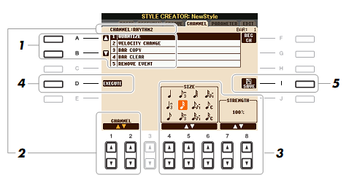

1 Na základním displeji CHANNEL zvolte pomocí tlačítek [A]/[B] parametr k nastavování.
1 – QUANTIZE
Stejné jako způsob použití jako u Song Creator (str. ) s výjimkou dalších dvou níže dostupných parametrů:
osminové noty a šestnáctinové noty s rozkmitem

2 – VELOCITY CHANGE
Navýšení nebo snížení rychlosti všech not v zadaném kanálu podle procentního podílu zde uvedeném.
3 – BAR COPY
Pomocí této funkce můžeme kopírovat celé takty a nebo skupiny taktů na jiné místo v rámci zadaného kanálu.
[4▲▼] TOP Označení počátečního a koncového taktu v kanálu, které mají být
[5▲▼] LAST zkopírovány
[6▲▼] DEST Určuje začátku místa, kam mají být zkopírovaná data v kanálu vložena

4 – BAR CLEAR
Tato funkce umožňuje vymazání všech údajů z označené řady taktů v rámci vybraného kanálu.
5 – REMOVE EVENT
Tato funkce umožňuje odstranit specifické události z vybraného kanálu.
2 Pomocí tlačítek [1▲▼] / [2▲▼] (CHANNEL) můžete vybrat kanál k úpravě.
Číslo vybraného kanálu se zobrazí v levém horním rohu displeje.
3 Pomocí tlačítek [4▲▼] až [8▲▼] můžete nastavit požadovaná data.
4 Po nastavení dat v každém displeji jednotlivých parametrů musíte v každém displeji stisknou tlačítko [D] (EXECUTE) - uložení nastavených dat. Po ukončení operace uložení se toto tlačítko změní na “UNDO”, což vám umožňuje obnovení původních dat (pokud nejste spokojeni s výsledky úprav). Funkce “UNDO – Zpět” vrací operaci pouze o jeden rok zpět.
5 Nakonec stiskněte tlačítko [I] (SAVE) pro uložení všech provedených operací,
POZOR! Úpravy stylu budou ztraceny pokud přejdete na jiný styl a nebo vypnete nástroj bez předešlého uložení úpravy stylu.

Making Style File Format Settings – struktura nastavení formátu SFF
Styl File Format (SFF) - formát doprovodů fy. Yamaha, který dokáže sloučit všechny automatické doprovody – Styl přehrávání – na jednotný formát. Pomocí funkce “Style Creator” pak můžeme plně využít tohoto formátu SFF při tvorbě vlastních stylů. V okénkách níže je je zobrazen proces, kterým je přehráván styl. (Toto se nevztahuje na rytmus skladby.) Uvedené parametry můžeme nastavit při vlastní tvorbě svého stylu na záložce “PARAMETER”.
Source Pattern settings – SOURCE (PLEY) ROOT/ CHORD (str. 33)
(Zdroj nastavení vzoru) Data stylu jsou vhodně přeměněna v závislosti hry akordu. Můžete si vytvořit “vzor zdroje” (základní akord pro převod), podle kterého bude hraný akord převeden. Základní akord (Source chord – str. lze nastavit podle vašeho požadavku a podle něho budou pak doplňovány akordy v průběhu hry ve všech doprovodných kanálech.

↓ Akord změnit pomocí akordové části klaviatury
Note Transposition settings – NTR and NTT – nastavení transpozice not (str. 34) V této skupině parametru je možné nastavit dva parametry, které pak určují, jak se budou převádět další akordy podle základního akordu.

↓

Other settings – HIGH KEY, NOTE LIMIT and RTR - ostatní nastavení (str. 36)
Pomocí parametrů této skupiny můžete jemně doladit váš styl při hraní akordů. Např. parametr ”Note Limit” použít realistické rejstříky (Voice), což znamená, že žádné tóny určitého nástroje nebudou mimo skutečný rozsah reálného nástroje (např. basa nebude moci hrát v rozsahu jako flétna, ale jen v rozsahu skutečné basy).

↓
Output - výstup
Styly nástroje PSR-S910/710 jsou kompatibilní s SFF-GE a mají rozšířený původní formát SFF zvláště pak kytarové party, které jsou obzvláště bohaté.

POZNÁMKA: Soubory stylů vytvořených na PSR-S910/710 lze přehrávat na nástrojích, které jsou kompatibilní s SFF GE.

1 Na displeji záložky PARAMETER volte pomocí tlačítek [A]/[B] parametr (1 až 4), který chcete upravit. Podrobněji k jednotlivým parametrům viz dále.
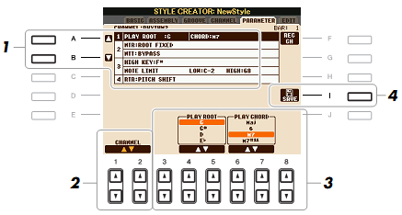

2 Pomocí tlačítek [1▲▼]/[2▲▼] (CHANNEL) vyberte kanál, ve kterém chcete provést úpravy parametrů. Vybraný kanál se zobrazí na displeji vlevo nahoře.
3 Pomocí tlačítek [1▲▼]/[2▲▼] nastavte požadované parametry. Podrobnosti k jednotlivým parametrům viz dále.
4 Stiskem tlačítka [I] (SAVE) provedete uložení nově nastavených parametrů.
POZOR! Úpravy stylu budou ztraceny pokud přejdete na jiný styl a nebo vypnete nástroj bez předešlého uložení úpravy stylu.

Výklad k jednotlivým parametrům:

1 SOURCE (PLEY) ROOT/CHORD
Zde se nastavuje základní “klíč” akordu (to je výchozí akord pro tvorbu doprovodné smyčky – pattern) vlastní smyčky tvořeného stylu. Výchozí nastavení je CM7 (PLAY ROOT: C ; CHORD: M7). Toto výchozí nastavení je nastaveno vždy při tvorbě nového stylu, bez ohledu na předešlé nastavení. Při změně výchozího nastavení je vhodné při změně stupnice ROOT (základní stupnice C) změnit také závislý akord CHORD.

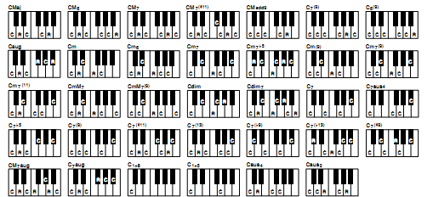
Příklad, když když základem akordu je nota “C”:
C = nota akordu
C, R = doporučená nota
Poznámka: Když je NTR nastaven na “Root Fixed” , NTT nastaven na “Bypass” a NTT BASS nastaven na “OFF”, tak se “SOURCE ROOT” a “SOURCE CHORD” změní na “PLEY ROOT” a “PLEY CHORD”.
Tato změna neplatí při nastavení NTR na rejstříky kytar (GUITAR).

2 NTR / NTT
[3▲▼]/ NTR (Note Určuje relativní polohu základní noty výchozího akordu (stupnice [4▲▼] Transposition ladění), podle které se pak vytvářejí doprovodné akordy ve smyčce Rule) tvořeného stylu. (Viz níže uvedený seznam.)
[5▲▼]/ NTT (Note Nastavuje základní notu zdrojového akordu – základního akordu [7▲▼] Transposition smyčky. (Viz níže uvedený seznam.) Table)
[8▲▼] NTT BASS Kanál, který je nastaven na “ON” bude přehrávat záklaní notu na ON/OFF basu, bude-li basový akord hrán na nástroji. Při nastavení NTR na”GUITAR” a tento parametr bude nastaven na “ON”, bude nota určená pro basu, hrát jako základní nota.

NTR (Note Transposition Rule) - pravidla transpozice not
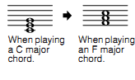
ROOT TRANS Postavení (intervaly) mezi notami základního (Root Transpose) akordu jsou při transpozici zachovány. Např.
postavení not v tonině C (noty C3, E3 a G3)
zůstanou ve stejném intervalu po transpozici
do toniny F (noty F3, A3 a C4). Toto
nastavení je vhodné pro kanály s melodií.

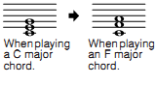
ROOT FIXED Nota je při transpozici držena co nejblíže k předchozí notě rozsahu. Např. noty noty v tonině C (noty C3, E3 a G3) budou po transpozici do toniny F – základní nota C
zůstane stát (C3) a noty E aG se posunou
na F3 a A3. Toto nastavení je vhodné pro
kanály akordové části.

GUITAR Toto nastavení je určeno výhradně pro kytarový doprovod. Noty akordů jsou transponovány do akordů odpovídajících přirozené hře na kytaru.

NTT (Note Transposition Table) - tabulka transpozice not
Když je NTR nastaven na ROOT TRANS nebo ROOT FIXED.
BYPASS Když je NTR nastaveno na ROOT FIXED, tak nejsou provedeny žádné transpozice not podle transpoziční tabulky. Když je NTR nastaveno na ROOT TRANS, tak je provedena konverze podle transpoziční tabulky při zachování intervalů mezi notami.
MELODY Vhodné pro lineární transpozici melodií. Používá se pro melodické kanály, jako je “Phrase 1” a “Phrase 2”.
CHORD Vhodné pro transpozici akordů. Používá se pro kanály “Chord 1” a “Chord 2” - zvláště , když nástrojem pro vytvářený akord je klavír nebo kytara.
MELODIC Když hraný akord se mění z durového na mollový, tak se podle tabulky MINOR snižuje třetí interval v rozsahu o půltón. Naopk, když se mění mollový akord na durový (základní), je interval u malé tercie zvýšen o půltón. Ostatní noty se nezmění. Používá se pro kanály melodické sekce, kde reagují pouze na mollové/durové akordy, jako např. v “Intros” a “Editings” částech.
MELODIC Kromě přeměny melodických akordů z durových na mollové a opačně, mění MINOR 5th se ještě 5-tý tón zdrojového (základního –např. durového) akordu.
HARMONIC Když se hraný akord mění durového na mollový akord, tak tento parametr MINOR snižuje třetí a šestý interval ve stupnici o půltón a opačně (zvyšuje). Ostatní noty se nezmění. Používá se pro kanály akordové sekce, kde reagují pouze na mollové/durové akordy, jako např. v “Intros” a “Editings” částech.
HARMONIC Kromě přeměny harmonických akordů z durových na mollové a opačně, mění MINOR 5th se ještě 5-tý tón zdrojového (základního –např. durového) akordu.
NATURAL Když se hraný akord mění durového na mollový akord, tak tento parametr MINOR snižuje třetí, šestý a sedmý interval ve stupnici o půltón a opačně (zvyšuje). Ostatní noty se nezmění. Používá se pro kanály akordové sekce, kde reagují pouze na mollové/durové akordy, jako např. v “Intros” a “Editings” částech.
NATURAL Kromě přeměny Natural akordů z durových na mollové a opačně, mění MINOR 5th se ještě 5-tý tón zdrojového (základního –např. durového) akordu.

DORIAN Když se hraný akord mění durového na mollový akord, tak tento parametr snižuje třetí a sedmý interval ve stupnici o půltón a opačně (zvyšuje). Ostatní noty se nezmění. Používá se pro kanály akordové sekce, kde reagují pouze na mollové/durové akordy, jako např. v “Intros” a “Editings” částech.
DORIAN 5th Kromě přeměnyuvedené v “DORIAN”, se mění ještě 5-tý tón zdrojového (základního –např. durového) akordu.

3 HIGH KEY / NOTE LIMIT
[4▲▼]/ HIGH KEY Zde se nastaví nejvyšší nota toniny (horní limit oktávy) pro [5▲▼] transpozici zdrojového (základního – např. “C”) akordu. Noty, které přesáhnou tuto mezní hodnotu při transpozici jsou hrány jsou transponovány následně na nejnižší oktávu. Toto nastavení je možné použít jen v případě, že NTR parametr je nastaven na “Root Trans”.
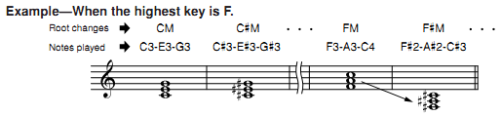

[6▲▼] NOTE LIMIT Zde nastavujeme rozsah (nejvyšší a nejnižší tón) pro použitý LOW nástroj (rejstřík) použitý při tvorbě stylu. Vhodným nastavením tak docílíme, že použitý nástroj nebude hrát mimo reálný rozsah skutečného nástroje (např. basa nebude hrát jak housle).
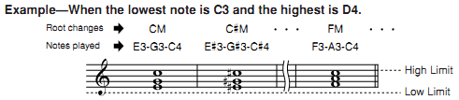
[7▲▼] NOTE LIMIT
HIGH

4 RTR (Retrigger Rule) - pravidla pro určení začátku a ukončení znění akordu.
Zde se nastavuje, znění akordové části v závislosti na držení kláves akordu na klaviatuře v akordovém kanálu.
STOP Ukončí znění not akordu hned po puštění kláves (tóny zní jen po dobu stisku kláves akordu – při ukončení sisku kláves se ihned ukončí znění akordu).
PITCH SHIFT Akord bude stále znít až do doby úhozu nového akordu (i když už nebudou stisknuté klávesy akordu)
PITCH SHIFT TO Intonace (výška) tónu se bude měnit po úhozu nového akordu tak,
ROOT aby se rovnala základnímu tónu nového akordu.
RETRIGGER Znění not se spustí až po úhozu odpovídajícího nového akordu.
RETRIGGER TO Znění not akordu se spustí až po úhozu nového akordu se základním ROOT tónem. Nicméně oktáva nových not akordu zůstává stejná.
3 Songs - Recording Your Performances and Creating Songs_______________
(Záznam vaší hry a tvorba skladeb.)
Obsah
Nastavní obrazovky notového zápisu …………………………………………………… 37
Nastavení obrazovky s textem a jeho editace ……………………………………………. 40
Použití automatického doprovodu pro přehrávanou píseň ………………………………. 41
Související parametry při přehrávání písně (opakování nastavení, nastavení kanálů, 42 průvodce funkcemi) ……………………… 42
- Návod nastavení nástroje a rejstříků ………………………………………….... 43
- Přehrávání doprovodu uložených v zásobnicích ………………………………. 45
Vytváření / editace písně (Song Creator) ………………………………………………. 46
- Nahrávání melodie (krokové nahrávání) ……………………………………… 46
- Nahrávání akordů (krokové nahrávání) ……………………………………….. 50
- Vložení nahrávky do skladby mezi body “IN” a “OUT” ………………….…... 53
- Nastavení záložky CHANNEL ………………………………….…………….. 55
- Nastavení záložek CHORD, 1 – 16, SYS/EX a LYRICS ...……..……………. 58
_________________________________________________________________________________
Editing Music Notation Settings - nastavení obrazovky notového zápisu
Chcete-li zobrazit na displeji notový zápis vybrané písně, tak stiskněte tlačítko “SCORE”. Zde můžete upravit notový zápis, aby vyhovoval vaším zvyklostem. Toto nastavení zůstane zachováno, i když vypnete napájení nástroje. (Volba parametrů na spodním okraji displeje.)
Poznámka: Toto nastavení můžete uložit jako součást pro “Song”. Postup uložení: [FUNCTION] → [F] DIGITAL REC MENU → [A] SONG CREATOR → TAB [E][F] CHANNEL → [A]/[B] SETUP. (Viz str. )

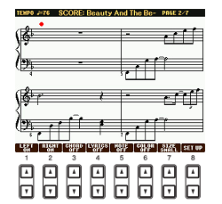

Funkce a nastavení parametrů na obrazovce “SCORE”

[1▲▼] LEFT ON/ Zapíná/vypíná zobrazení notové osnovy (klíče) pro levou ruku. OFF V závislosti na dalších nastavení nemusí být tento parametr být vždy k dispozici a může se zobrazovat šedě. Pokud se vám to
tak zobrazuje jděte do podrobného nastavení (viz str. )
a nastavte levý CH na všech kanálech – s výjimkou “AUTO” .
Nebo zvolte zobrazení [FUNCTION] → [B] SONG SETTING
a nastavte parametry TRACK 2 pro každý kanál (kromě “OFF”
viz str. ). RIGHT (další parametr) a LEFT nelze vypnout
současně.
[2▲▼] RIGHT ON/ Zapíná/vypíná zobrazení notové osnovy (klíče) pro pravou ruku.
OFF RIGHT a LEFT nelze vypnout současně.
[3▲▼] CHORD ON/ Zapíná/vypíná zobrazení akordů. Pokud vybraná píseň
OFF Neobsahuje data akordů, tak se akordy nezobrazí.
[4▲▼] LYRICS ON/ Zapíná/vypíná zobrazení textu. Pokud vybraná píseň
OFF neobsahuje data slov, tak se text nezobrazí. Když píseň
má data pro ovládání pedálů, tak lze místo textu zobrazit
místa stisku pedálů.
[5▲▼] NOTE ON/ Zapíná/vypíná jména not. Jméno noty je uvedeno po levé
OFF straně noty. Když je prostor mezi notami příliš malý,
může být název noty zobrazen v levé horní části listu
(obrazovky). Když píseň obsahuje prstoklad hry, tak se
čísla prstokladů zobrazí místo názvů not.
[6▲▼] COLOR ON/ Pokud je toto nastaveno na “ON”, tak se noty na displeji
OFF zobrazují barevně. (C - červená; D – žlutá; E – zelená;
F – oranžová; G – modrá; A – fialová; B – šedá)
[7▲▼] SIZE Zde nastavujeme rozlišení (zvětšení) notového zápisu.
SMALL/LARGE
[8▲▼] SETUP Viz níže.

Stisknutím tlačítka [8▲▼] (SET UP) můžete provést detailní nastavení displeje. Pomocí tlačítek [1▲▼] až [6▲▼] nastavíte jednotlivé parametry zobrazené nad tlačítky a po nastavení všech parametrů stiskněte tlačítko [8▲] (OK) pro potvrzení nastavení.
Význam parametrů viz dále.

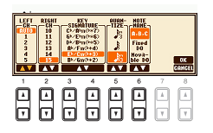

[1▲▼] LEFT CH Určuje, které datové MIDI kanály písně jsou použity pro levou a pravou část klaviatury. Nastavení se navrátí automaticky na
AUTO při navolení nové písně.
[2▲▼] RIGHT CH
AUTO
Data písně uložená v MIDI kanálech pro pravou a levou ruku
Jsou automaticky přiřazeny ke kanálům, které jsou určeny
v nastavení [FUNCTION] → [B] SONG SETTING (str. )
1 – 16
Přiřadí určitý MIDI kanál (1 – 16) pro levou a pravou část
klaviatury nástroje.
OFF (LEFT CH only)
Žádné přiřazení kanálu. Zakáže zobrazení partitury levé ruky.
[3▲▼]/ KEY SIG- To vám umožní provést změnu předznamenání (klíče) v
[4▲▼] NATURE polovině (asi v průběhu) skladby na určitém místě. Tato volba
je užitečná, když píseň neobsahuje notové předznamenání pro
zobrazování notace (notového zápisu).
[5▲▼] QUANTIZE To vám umožňuje kontrolovat správné načasování not v taktu
nebo správné načasování všech zobrazených not tak, aby byly
zarovnány na hodnotu určité noty. Ujistěte se, že jste zvolili
zarovnání na nejmenší hodnotu noty použité v písni.
[6▲▼] NOTE Výběr ze tří typů jmen not uvedených na levé straně noty
NAME v notovém zápisu. Nastavení jsou k dispozici, když parametr
NOTE ON/OFF je nastaven na ON.
A, B, C
Názvy not jsou označeny jako písmena (C, D, E, F, G, A, B).
FIXED DO
Nazvy not jsou uvedeny v Solfeggio stupnici a liší se
v závislosti na zvoleném jazyku.
MOVABLE DO
Nazvy not jsou uvedeny v Solfeggio stupnici a je vázána na
notový klíč. Kořenová nota akordu je označena jako DO. Např.
v tonině G dur bude kořenová nota označena jako DO. Ozna-
čení se liší v závislosti na zvoleném jazyce.
Editing Lyrics/Text Display Settings - nastavení textového displeje_____
Stiskem tlačítka [LYRICS/TEXT] můžete zobrazit text písně za předpokladu, že data písně obsahují data textu. Neobsahuje-li píseň textová data, tak text může být zobrazen pomocí textového souboru vytvořeném na počítači (txt soubor menší než 60KB)
Poznámka: Pokud je text zkomolený nebo nečitelný je vhodné zkontrolovat (změnit) nastevení
Jazyka - [FUNCTION] → [B] SONG SETTING.
Poznámka: Nástroj neprovádí automatické řádkování (“návrat vozíku” na psacím stroji) při psaní.
Jestliže řádek (text) není zobrazen v plném rozsahu z důvodu omezení prostoru na
obrazovce nástroje, je nutné provést řádkování na vašem počítači.
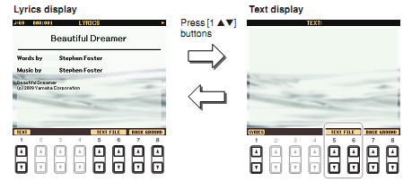

Pomocí tlačítek [5▲▼]/[6▲▼]
vyvoláte požadovaný soubor.

[1▲▼] TEXT/LYRICS Přepíná mezi obrazovkou zobrazení textu napsaném
v nástroji (LYRICS) a textem napsaném v počítači (TEXT)
(.txt soubor – menší jak 60KB)
[2▲▼] CLEAR Vymaže text na obrazovce (data textu nejsou vymazána).
[3▲▼]/ F-11 až P-16 Určuje typ textu (fixní nebo proporcionální) a velikost písma.
[4▲▼] (Jen zobrazení Fixní je vhodný pro zobrazení textů s názvy akordů, protože
textu) pozice názvu akordu jsou “fixní” na odpovídající texty.
Proporcionální písmo je vhodné pro texty psané na nástroji,
kde nejsou názvy akordů nebo vysvětlivky k notám. Čísla
9 až 20 znázorňují velikost písma. Tato nabídka se zobrazí jen
tehdy, když je vybrán textový soubor.
[5▲▼]/ TEXT FILE Výběr textového souboru na displeji. Po výběru stiskněte tlačítko
[6▲▼] [EXIT] pro vrácení se na obrazovku Lyrics/Text.
[7▲▼]/ BACK (PSR-S910) Umožňuje změnu obrázku pozadí Lyrics/Text
[8▲▼] GROUND displeje. Po provedení nastavení se tlačítkem [EXIT] vrátíte
zpět na obrazovku Lyrics/Text.
Poznámka: Pokud je obrázek pozadí uveden v datech písně, tak
nastavení pozadí nelze měnit.
Poznámka: Další informace o dostupných obrázcích najdete
v parametru MAIN PICTURE (str. 103).
Using The Auto Accompaniment Features with the Song Pleyback - funkce automatického doprovodu při přehrávání skladby.
Při přehrávání skladby a stylu ve stejném čase, jsou kanály 9 až 16 v datech skladby nahrazeny
kanály stylů, což vám umožňuje současně s přehráváním skladby hrát doprovod. Zkuste si, podle
níže uvedeného návodu, hrát při přehrávání skladby akordy doprovodu.
1 Zvolte skladbu
2 Zvolte styl doprovodu
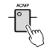
3 Stiskněte tlačítko STYLE CONTROL [ACMP] – tlačítko funkce automatického doprovodu

4 Stiskněte tlačítkp STYLE CONTROL [SYNC START] – tlačítko funkce pohotovostního
režimu pro spuštění doprovodu při započetí hry.
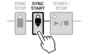

5 Stiskněte a podržte tlačítko SONG [■] (STOP) a stiskněte tlačítko [>/II] (PLAY/PAUSE)
- současný stisk tlačítek umožňuje synchronisaci spuštění.
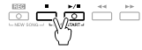

6 Stiskněte tlačítko STYLE CONTROL [START/STOP] a nebo začněte hrát akordy levou
Rukou.
Začne se přehrávat skladba spolu s akordy (se styly). Pokud budete hrát akordy v nahraném
Stylu, tak po stisknutí tlačítka [SCORE] a pokud máte povoleno zobrazování akordů (viz str.
38), tak je možné na displeji vidět postupně jednotlivé akordy.
POZNÁMKA: Při přehrávání skladby a stylu současně je hodnota tempa stanovena
automaticky.
Když je přehrávání skladby zastaveno, tak se ve stejném čase zastaví
i přehrávání stylu.

Song Playback Related Parameters (Repeat settings,_____ Channel settings, Guide Function) -
související parametry s přehráváním skladeb.

Nástroj má pro přehrávání řadu funkcí, jako je např. opakované přehrávání, různé průvodce nastavení, atd., které jsou zobrazeny na displeji po vyvolání funkce operačního displeje:
[FUNCTION] → [B] SONG SETTING
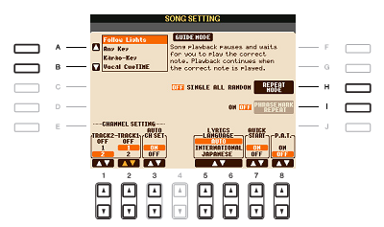

[A]/[B] GUIDE MODE Viz str. 43
[H] REPEAT MODE Určuje způsob opakovného přehrávání:
OFF - Přehraje vybranou skladbu a pak se zastaví.
SINGLE - Hraje opakovaně vybranou skladbu.
ALL - Opakovaně přehrává všechny skladby v dané složce.
RANDOM - Přehrává náhodně všechny skladby ve složce.
[I] PHRASE Naprogramovaná fráze, která je součástí dat nějaké písně a je
MARK REPEAT označena, lze ji pomocí značení opakovaně přehrát a umístit
ve skladbě.
[1▲▼] TRACK 2 Tyto parametry určují, které datové MIDI kanály skladby
[2▲▼] TRACK 1 jsou přiřazeny pro levou a pravou ruku funkce Guide a pro
funkce “skore” skladby.
[3▲▼] AUTO CH SET Při nastavení na “ON” se automaticky nastaví správné MIDI
kanály předprogramované pro data komerčních skladeb.
Normálně by to mělo být nastaveno na “ON”.

[5▲▼]/ LYRICS LAN- Určuje jazyk zobrazeného textu:
[6▲▼] AUTO – když je jazyk obsažen v datech skladby, texty se
Zobrazí odpovídajícím způsobem. Když jazyk není v datech písně, tak je jazyk považován za
MEZINÁRODNÍ – viz dále.
INTERNACIONAL – text se zobrazí jako západní jazyk.
JAPANESE – text se zobrazí japonštině.
[7▲▼] QUICK START Něterá komerčně dostupná data skladeb mají některá nastavení týkající se skladby (rejstřík, hlasitost, atd.) zaznamenány před
notovým záznamem. Když je “QUICK START” nastaven na
“ON”, tak si nástroj načte všechny přednastavení skladby
s maximální rychlostí a pak teprve zpomalí tempo před první
notou skladby. Tento postup umožňuje maximálně zrychlit
načítání dat a tím spustit přehrávání co nejrychleji.
[8▲▼] P.A.T. (Perfor- Viz strana 45
mance Assistant)

Keyboard and Vocal Practice Using the Guide Function_____________
Použití “Průvodce funkcí” pro učení hry na nastroji a použití hlasu.
Průvodce funkcí nástroje umožňuje pohodlné učení a procvičování hry na nastroji. Tlačítkem [SCORE] si zobrazíte notový zápis zvolené skladby a jednotlivé noty, které máte hrát. PSR-S910
rovněž představuje vhodný nástroj pro hlasové cvičení, kdy automaticky přizpůsobí rychlost přehrávané skladby (asi hlasitost nástroje) tak, aby se shodoval s hlasovým výkonem vašeho zpěvu do mikrofonu nástroje.

1 Vyberte požadovanou skladbu pro nácvik prstokladu (hry na nástroji) nebo zpěvu.

2 Vyvolání displeje pro nastavení: [FUNCTION] → [B] SONG SETTING

3 Pomocí tlačítek [A]/[B] vyberte požadovaný typ “Průvodce funkcí”

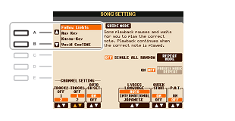

Průvodce funkcí pro klávesový nástroj:
• Následujte světlo: (Follow Lights)
Volba této funkce se při cvičení zastaví přehrávání skladby a nástroj čeká, až zahrajete správný tón. Po zahrání správného tónu přehrávání pokračuje. Tato metoda byla vyvinuta pro nástroje YAMAHA, které mají světla pod klávesami a při učení skldby stále jen sledujete světla pod klávesami.
• Kterákoliv klávesa: (Any Key)
Při této volbě můžete hrát melodii sklaby libovolnou klávesou, ale v rytmu. Pokud nehrajete v rytmu skladby, tak se přehrávání zastaví (při hře se nekontroluje správnost tónu, ale jen rytmus).
Průvodce funkcí pro zpěv:
• Karao-Key: (Karao-Key)
Tato funkce umožňuje cvičení zpěvu při hře melodie jedním prstem. Toto je vhodné pro cvičení zpěvu s vaším hlasem. Přehrávání se zastaví pokud nezpíváte. Stiskem libovolné klávesy na klávesnici nástroje přehrávání pokračuje.
• Vocal Cue Time (PSR-S910)
Tato funkce umožňuje nácvik zpěvuve správné výšce tónu (ladění). Pokud nezpíváte ve správné tonině a ladění (výšce tónu), tak se přehrávání skladby zastaví a nástroj čeká, až budete ladit s nástrojem. Až zpěv ladí, pak přehrávání pokračuje.

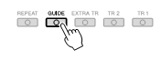
4 Zapněte tlačítko [GUIDE].

5 Vyvolání “Skore” displeje stisknutím tlačítka [SCORE] – zobrazení notového zápisu.

6 Spusťte přehrávání stiskem tlačítka [>/II] (PLAY/PAUSE).
Cvičení hry na nástroji nebo zpěvu spolu s typem průvodce vybraného v kroku 3.
7 Stiskem tlačítka [■] (STOP) ukončíte přehrávání.

POZNÁMKA: Nastavení můžete uložit jako součást skladby (str. 57). Při výběru skladeb, které
mají v datech uloženy “Průvodce nastavení”, se funkce “Průvodce” automaticky
zapne a obnoví se nastavení.

Playing Backing Parts with the Performance Assistant Technolpgy____
Přehrávání doprovodů pomocí výkonné asistenční technologie.

Pomocí této funkce je mimořádně snadná hra doprovodů při přehrávání skladby.
POZNÁMKA: Chcete-li použít tuto výkonou asistent technologii musí skladba obsahovat data
akordů. Pokud skladba obsahuje data akordů, pak název akordu zobrazí na hlavním
displeji přehrávané skldby – tak lze zkontrolovat, zda data skladby obsahují data
akordů.
1 Vyberte skladbu
2 Vyvolejte operační displej: [FUNCTION] → [B] SONG SETTING
3 Tlačítkem [8▲] zapněte [P.A.T.] na “ON” – (Performance Assistant Technology)
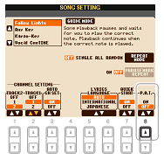

4 Stiskem tlačítka SONG [►/II] (PLAY/PAUSE) spusťte přehrávání
5 Hrejte na klaviatuře
Nástroj se automaticky přizpůsobí vaší hře na klviatuře při přehrávání akordů skladby a dokonce změní zvuk akordů podle toho, jak budete hrát. Vyzkoušejte hru ve třech způsobech,
jak je znázorněno níže:

Hra levou a pravou rukou
dohromady (metota 1)
Hra levou a pravou rukou
dohromady (metoda 2)
Hra střídavě levou
a pravou rukou

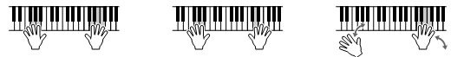

Hrát pravou rukou
tři noty současně
Hrát pravou rukou
několik not jednu po
druhé
Hrát pravou rukou
tři noty současně

6 Stiskem tlačítka [■] (STOP) ukončíte přehrávání

7 Tlačítkem [8▼] vypněte [P.A.T.] na “OFF”

Creating/Editing Songs (Song Creator) - tvorba/editace skladby__

Záznam hry v reálném čase (hráč hraje skladbu a ta se současě ukládá do paměti nástroje) je popsána v návodu k obsluze nástroje.
V této části je vysvětlen způsob záznamu vlastní skladby hrané na nástroji metodou “krok po kroku”, kdy postupně zapisujete jednotlivé části skladby tak, jakoby byla napsána v notovém zápisu. Je zde vysvětlen postup záznamu, jeho oprava a případně úprava již stávající skladby (v datovém zápisu).

Vyvolejte operační obrazovku:
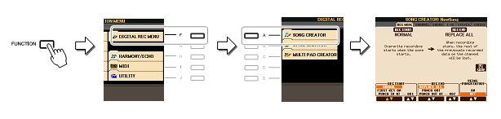
[FUNCTION]→[F]DIGITAL REC MENU → [A] SONG CREATOR

V horní části displeje “Song Creator” je k dispozici šest záložek (karet):
- REC MODE Oprava záznamů skladeb. Viz str. 53
- CHANEL Editace událostí v jednotlivých kanálech skladby. Viz str. 55
- CHORD Záznamy akordů a jejich skupin včetně načasování (str. 50) a jejich editace
(str. 59)
- 1 – 16 Záznamy melodie (“krokový záznam” melodie v kanálech a nebo úpravy již
zaznamenaných melodií (str. 58)
- SYS/EX Zapisuje “System Exclusive” události (tempo, čas, takt, atd.) – viz str. 58
- LYRICS Text názvu skladby a její popis. Viz str. 60

Záznam melodie (Krokový záznam)____________________________________
1 Stiskněte současně tlačítka SONG [REC] a SONG [■] (STOP)
Prázdný „formulář“ skladby („New Song“) je připraven pro nahrávání.
POZNÁMKA: Výběr prázdného formuláře skladby lze vyvolat z panelu nastavení.
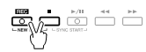

2 Vyvolejte operační displej:
[FUNCTION] → [F] DIGITAL REC MENU → [A] SONG CREATOR → TAB [◄][►] 1–16
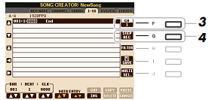

3 Stiskněte tlačítko [F] pro volbu kanálu pro nahrávání.
4 Stiskměte tlačítko [G] (STEP REC) pro vyvolání displeje STEP RECORD – krokový
záznam.
5 Spusťte krokové nahrávání pomocí tlačítek [A] - [J] a [8▲▼].
Podívejte se na příklad záznamu melodie uvedeném na str. s konkrétními pokyny uvedenými
pod obrázkem (1 až 7).
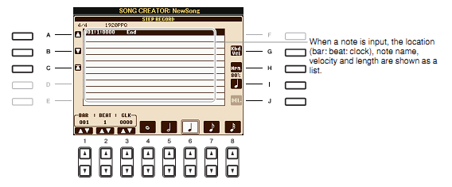

Když je na vstupu nota, tak je její určení (takt,tempo,hodnota), jméno noty, hlasitost a délka zaznamenány jako seznam parametrů na řádku.

[A]/[B]/[C] Přesune kurzor v seznamu
[G] Hodnota hlasitosti vložené noty. Rozsah nastavení hlasitosti je od 1 do 127. Čím vyšší číslo, tím hlasitější projev zvuku. Doporučená stupnice hlasitosti:
fff 127
ff 111
f 95
mf 79
mp 63
p 47
pp 31
ppp 15
[H] Zde se zadává délka noty (tenuto – hra v celé délce, ale
odděleně, staccato – noty hrány oddělěně a krátce – tečka nad
notou, staccatissimo – ještě více odděleně)

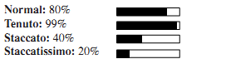

Manual: Délku noty lze nastavit libovolně procentuelně
kolečkem [DATA ENTRY]
[I] Zde se určuje typ noty: normální, prodloužená (s tečkou), triola
[J] DELETE Odstraní zadané údaje.
[1▲▼] BAR Číslo taktu, kde má být nota zapsána.
[2▲▼] BEAT Doba v taktu, kde má být nota zapsána.
[3▲▼] CLOCK Přesná délka noty – 1 krok = 1/1920 th čtvrťové noty
[4▲▼] Určuje délku noty: celá, půlová, čtvrťová, osminová,
až
[8▲▼] šestnáctinová.

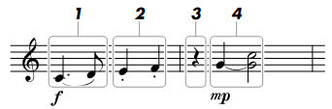
Příklad krokového zápisu melodie:
Čísla nad rámečky odpovídají následnému
počtu kroků provedených operací.

U tohoto příkladu “krokového zápisu” melodie (psaní notového partu) na displeji nástroje mějte na paměti, že jeden krok znamená podržení klávesy na klaviatuře a zároveň provedení operace. Vyberte vhodný rejstřík (voice) po vyvolání displeje krokového nahrávání.
POZNÁMKA: vzhledem k tomu, že notový zápis zobrazený na displeji nástroje je generován z
MIDI dat, nemusí být přesně shodný s notovým zápisem v příkladě (viz výše).

1 Zadejte první a druhou notu melodie.
1 – 1 Stiskněte tlačítko [G] pro zadání “f”.
1 – 2 Stiskněte tlačítko [H] pro zadání “Tenuto” – tóny hrány v celé své délce
1 – 3 Stiskněte tlačítko [I] pro zadání typu noty – “dotted” (nota s tečkou - prodlužuje o
polovinu jejího trvání)
1 – 4 Pomocí tlačítka [6▲▼] zadejte čtvrťovou notu s tečkou (prodloužená o 1/8)
1 – 5 Stiskni klávesu na klávesnici nástroje – tón C3. (Zahrej tón C3)
První nota je zapsána.
1 – 6 Stiskněte tlačítko [I] pro zadání typu noty – “normal” (čtvrtťová nota)
1 – 7 Pomocí tlačítka [7▲▼] zadejte osminovou notu.
1 – 8 Stiskni klávesu na klávesnici nástroje – tón D3. (Zahrej tón D3).
Druhá nota je zapsána.

2 Zadejte další noty a uplatněte staccato u příslušných not.
2 – 1 Stiskněte tlačítko [H] pro zadání “Staccato”.
2 – 2 Pomocí tlačítka [6▲▼] zadejte čtvrťovou notu.
2 – 3 Zahrej v pořadí po sobě na klávesnici nástroje tóny E3 a F3.
POZNÁMKA: Při psaní not na nástroji se v zápisu nezobrazí tečka pod notou (staccato).
První krok byl dokončen
3 Pro vytvoření čtvrťové pomlky stiskněte znovu tlačítko [6▲▼].
Pro zadání pomlky tlačítka [4▲▼] až [8▲▼]. Prvním stiskem tlačítka pod notou určující
délku pomlky a druhým stiskem vložíte zvolenou pomlku do notového zápisu. Pozor! Stále
sledujte postavení kursoru v notovém zápisu pomocí čísla taktu – Bar a čísla doby v taktu -
Beat (informace je na displeji vlevo dole) jak prosprávné zapsání not, tak i pomlk.
4 Zadejte obdobně další noty a jejich vázání.
4 – 1 Stiskněte tlačítko [G] a vyberte (opakovaným stiskem) “mp”.
4 – 2 Stiskněte tlačítko [H] a vyberte (opakovaným stiskem) “Normal”.
4 – 3 Stiskněte a držte na klavesnici nástroje klávesu G3 a následně tlačítko [6▲▼].
Stále neuvolňujte stisknutou klávesu G3 a držte ji I při provádění následujícího kroku.
4 – 4 Při stálém držení klávesy G3 stiskněte klávesu C4 a držte obě klávesy stisknuté při
provedení následujícího kroku.
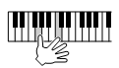

4 – 5 Při stále stisknutých klávesách G3 a C4 stiskněte tlačítko [5▲▼].
Teprve po stisknutí tlačítka [5▲▼] můžete pustit klávesy G3 a C4.
5 Stiskněte tlačítko SONG [■] (Stop) nebo tlačítko [C] pro návrat na začátek zápisu skladby. Zapsanou skladbu si pak můžete přehrát stisknutím tlačítka [>/II]
(PLAY / PAUSE).


6 Stiskněte tlačítko [EXIT] pro opuštění obrazovky záznamu skladby.
7 Stiskněte tlačítko [I] (SAVE) pro spuštění operace ukládání.

UPOZORNĚNÍ
Zaznamenaná skladba bude ztracena, když před uložením vypnete nástroj a nebo zvolíte jinou skladbu. Nutno ihned uložit!

Záznam akordů (Krokový záznam)____________________________________
Můžete krok po kroku nahrávat doprovodné akordy a příslušné sekce (Intro, Main, Ending, atd.) s přesným časovým umístěním. Následné pokyny uvádí, jak zaznamenávat jednotlivé akordy a jejich variace pomocí funkce “krok po kroku”.
1 Stiskněte současně tlačítka SONG [REC] a SONG [■] (STOP).
Prázdný „formulář“ skladby („New Song“) je připraven pro nahrávání.
POZNÁMKA: Výběr prázdného formuláře skladby lze vyvolat z panelu nastavení.
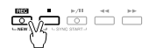

2 Vyberte styl doprovodu, který chcete použít v zaznamenávané skladbě.
3 Vyvolejte operační displej:
[FUNCTION] → [F] DIGITAL REC MENU → [A] SONG CREATOR → TAB [◄][►]
CHORD
4 Stiskněte tlačítko [G] (STEP REC) pro vyvolání STEP RECORD displeje.
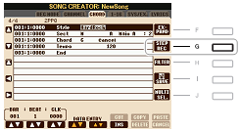

5 Start krokového nahrávání.
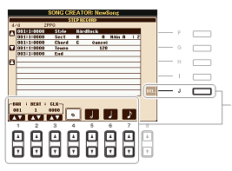

O významu těchto
tlačítek je na str. 47

Příklad krokového zápisu akordů:
POZNÁMKA: V tomto příkladě je použit styl v 4/4 taktu.
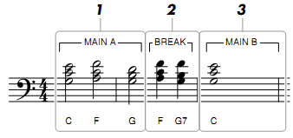

Čísla nad rámečky odpovídají následnému
počtu kroků provedených operací.

1 Zadání akordů v hlavní sekci A – MAIN SECTION (A,B,C,D).
Než začnete, tak se ujistěte, že tlačítko [AUTO FILL IN] je nastaveno na OFF (nesvítí kontrolka).
1 – 1 Stiskněte v “Style Control” – v hlavní sekci stylů tlačítko “A”.
1 – 2 Stiskněte tlačítko [5▲▼] pro volbu půlové noty (tlačítka 4 až 7 – volba délky noty).
1 – 3 Zahrejte na v doprovodné sekci klaviatury akordy C, F a G.
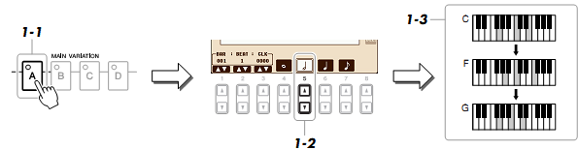
2 Zadání akordů v sekci přechodu – BREAK.
2 – 1 Stiskněte v “Style Control” tlačítko [BREAK].
2 – 2 Stiskněte tlačítko [6▲▼] pro volbu čtvrťové noty (tlačítka 4 až 7 – volba délky noty).
2 – 3 Zahrejte na v doprovodné sekci klaviatury akordy F a G7.
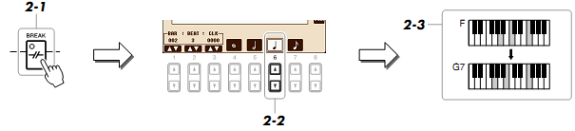

POZNÁMKA: Chcete-li použít funkci “Fill-in”, pak zapněte tlačítko [AUTO FILL IN] – kontrolka svítí a pak teprve
stiskněte vámi požadované tlačítko Main Variation A, B, C nebo D.

3 Zadání akordů v hlavní sekci B – MAIN SECTION (A,B,C,D).
3 – 1 Stiskněte v “Style Control” – v hlavní sekci stylů tlačítko “B”.
3 – 2 Stiskněte tlačítko [4▲▼] pro volbu celé noty (tlačítka 4 až 7 – volba délky noty).
3 – 3 Zahrejte na v doprovodné sekci klaviatury akordy C.

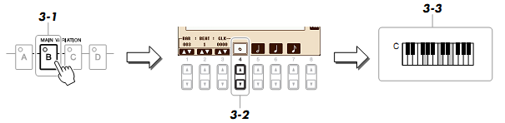

4 Stiskněte tlačítko SONG [■] (Stop) nebo tlačítko [C] pro návrat na začátek zápisu skladby. Zapsanou skladbu si pak můžete přehrát stisknutím tlačítka [>/II]
(PLAY / PAUSE).


5 Stiskněte tlačítko [EXIT] pro opuštění obrazovky záznamu skladby.
6 Stiskněte tlačítko [F] (EXPAND) pro převod dat akordů do dat skladby
7 Stiskněte tlačítko [I] pro spuštění operace uložení.

UPOZORNĚNÍ:
Zaznamenaná skladba bude ztracena, když před uložením vypnete nástroj a nebo zvolíte jinou
skladbu. Nutno ihned uložit!

Re-Recording a Specific Section – Punch In/Out (Záložka “REC MODE”)._
(Opakovaná nahrávka určité části vložená do nahrávky skladby mezi body “In” a “Out”.)
Při opakovaném záznamu určité části již nahrané skladby použijte funkci “Punch In/Ouch”. Tato metoda umožňuje přepsat data ve vyznačeném úseku skladby označeném body “Punch In” a “Punch Out” novými daty nahrávky. Mějte na paměti, že body začátku a konce vložení určitého úseku jsou zaznamenány na konci notového zápisu, ale při přehrávání skladby budete slyšet vloženou část ve správném místě časového umístění vložené části ve skladbě.

1 Vyvolejte operační displej:
[FUNCTION] → [F] DIGITAL REC MENU → [A] SONG CREATOR → TAB [◄][►] REC MODE.
2 Určete nastavení pro nahrávání.
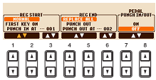

[1▲▼]- REC START Zde určujeme druh začátečního bodu (Punch In).
[3▲▼] (Punch In) NORMAL
Přepis nahrávky začne po stisknutí tlačítka SONG [►/II]
(PLAY/PAUSE), nebo když začnete hrát na klaviaturu nástroje v režimu Synchro Stanby.
FIRST KEY ON
Skladba se přehrává normálně a přepis záznamu začne, jakmile
začnete hrát na klaviatuře nástroje.
PUNCH IN AT
Skladba se přehrává normálně až do určeného bodu začátku
přepisu. Bod začátku přepisu určíte stiskem tlačítka [3▲▼].
[4▲▼]- REC END Zde určujeme druh koncového bodu (Punch Out).
[6▲▼] (Punch Out) REPLACE ALL
V tomto bodě se zastaví nahrávání a vymažou se všechna data
za tímto bodem.
PUNCH OUT
V tomto bodě se zastaví nahrávání a všechna následná data
skladby zůstanou zachována.
PUNCH OUT AT
Aktuální přepis skladby až po nastavený bod, kdy se zastaví
nahrávání a pokračuje dál přehrávání. Bod ukončení přepisu
určíte stiskem tlačítka [6▲▼].

[7▲▼]/ PEDAL Pokud je toto nastaveno na “ON” – Zapnuto, tak můžete použít
[8▲▼] PUNCH pedál č. 2 (FOOT PEDAL 2) k ovládání bodů spuštění a
IN/OUT ukončení nahrávání (PUNCH IN/OUT). V průběhu přehrávání
skladby můžete stiskem nožního pedálu začít v daném bodě
nahrávat a uvolněním pedálu nahrávání ukončit. Tak můžete v průběhu přehrávání vložit nahrávání a to vždy po stisku pedálu a toto ukončit uvolněním pedálu. Upozorňujeme, že dříve nastavená funkce k pedálu 2, bude zrušena, když zapneme funkci “PEDAL PUNCH IN/OUT” na “ON”.
POZNÁMKA: Funkce pedálu Punch In/Out může být obrácená v závislosti připojení konkrétního vstupu pedálu a nastavení jeho polarity.

3 Při držení stlačeného tlačítka SONG [REC] stiskněte tlačítko požadované stopy.
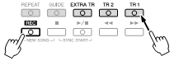

4 Tlačítkem SONG [►/II] (PLAY PAUSE) provedete start “Punch In/Out” nahrávání.
5 Stlačením tlačítka [I] (SAVE) provedete uložení provedených operací.

UPOZORNĚNÍ: Zaznamenaná skladba bude ztracena, když před uložením vypnete nástroj
a nebo zvolíte jinou skladbu. Nutno ihned uložit!

■ Příklady vložení nahrávky do stávající skladby s různými způsoby nastavení bodů
Punch In/Out.

Tento nástroj umožňuje využít několik způsobů nastavení bodů “Punch In/Out” (Bod “In” – začátek vložení nové nahrávky, bod “Out” – konec vložené nahrávky) ve vazbě na další pokračování skladby.
Na obrázcích níže jsou zobrazeny ukázky možností využití nastavení bodů v závislosti na nastavení (viz předešlá tabulka). V ukázce je nahráno 8 taktů skladby – původní skladba.
Při volbě “REC START – NORMAL je zřejmé, že přepis (overwriting) skladby začne ihned po stisku tlačítka [►/II] (nebo “Synchro stanby) a ukončí se podle volby – zde v 5. Taktu – viz tabulka.
Jednotlivé kombinace startu a ukončení přepisu v návaznosti na výše uvedenou tabulku jsou zřejmé v následném grafickém přehledu možností jednotlivých kombinací.
První tři kombinace (normal + 3 druhy ukončení) začínají přepis původního zápisu, hned od 1. Taktu, zatím co daších 6 kombinací začíná přepis u 3. taktu a končí u 5. taktu. Zbývající takty 6 až 8 jsou buď vymazány ( volba ukončení “REPLACE ALL”) a nebo jsou zachovány nepřepsané.

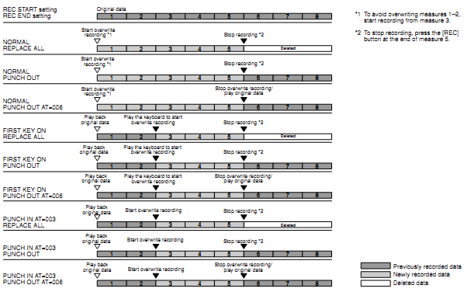

Editing Channel Events (Záložka “CHANNEL”).___
(Nastavení parametrů v jednotlivých kanálech.)
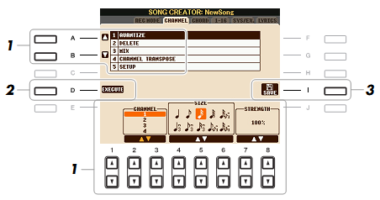

1 V záložce CHANNEL na obrazovce SONG CREATOR můžeme volit editaci jednotlivých
parametrů a jejich data nastavovat pomocí tlačítek [1▲▼] - [8▲▼].
Podrobnosti nastavení jsou uvedeny dále (viz str. ).
2 Po nastavení parametrů na aktuálním displeji parametru (parametry 1 až 5) stiskněte
tlačítko [D] (EXECUTE) za účelem aktivování nastavení na aktuálně zobrazeném displeji.
Po provedení operace “Execute” – provedení změny nastavení - se toto tlačítko změní na
“UNDO” (Zpět), takže opětným stiskem tohoto tlačítka se můžete vrátit a obnovit tak původní
data, což je vhodné, když nejste spokojeni s úpravou. Funkce má pouze jeden stupeň návratu –
vrácení pouze na předchozí stav.
3 Stiskněte tlačítko [I] pro uložení do paměti.

UPOZORNĚNÍ: Zaznamenaná skladba bude ztracena, když před uložením vypnete nástroj
a nebo zvolíte jinou skladbu. Nutno ihned uložit!
Výklad k jednotlivým parametrům:
1 QUANTIZE
Funkce “Quantize” umožňuje časové sladění všech not v daném kanálu. Ukázku notového záznamu můžete zdánlivě zahrát přesně, ale přesto bude mohou být jednotlivé noty mírně před nebo pozadu za přesným načasováním. A právě pomocí této funkce můžete chybu přesnosti úderů jednotlivých not napravit.
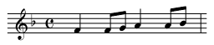

[2▲▼]/ CHANNEL Zde nastavíme, v kterém MIDI kanálu budou data kvantizována.
[3▲▼]
[4▲▼]- SIZE Zde nastavíme rozlišení kvantizace. Nastavujeme na nejkratší
[6▲▼] notu ve zvoleném kanálu ke kvantizaci.
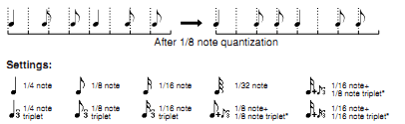

[7▲▼]/ STRENGTH Zde se nastavuje, jak důrazně bude provedena kvantizace. Pokud
[8▲▼] nastavíme hodnotu nižší, jak 100% tak se reálně zaznamenaný tón přesouvá k ideální hranici časování s procentuelní odchylkou.
Použití kvantizace s menší hodnotou, jak 100% umožňuje
zachovat v záznamu skladby lepší pocit “živé” nahrávky.
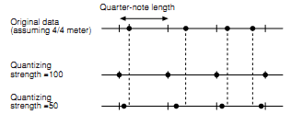

2 DELETE
Zde můžete smazat data ve zvoleném kanálu dané skladby. Pomocí tlačítek [1▲▼] až [8▲▼] si zvolíte kanál, kde mají být odstraněny data a stisknutím tlačítka [D] (EXECUTE) provedete vymazání.
3 MIX
Zde můžete provést mix dvou kanálů výsledek uložit do jiného kanálu a nebo také zkopírovat data z jednoho kanálu do druhého.
[2▲▼]/ SOURCE 1 Určuje MIDI kanál, který má být smíchaný. Všechny MIDI data z [3▲▼] tohoto kanálu budou zkopírovány do cílového kanálu.
[4▲▼]/ SOURCE 2 Určuje MIDI kanál, který má být smíchaný. Pouze noty z tohto
[5▲▼] kanálu budou zkopírovány do cílového kanálu. Kromě toho
dovoluje kopírovat data z MIDI kanálů 1 – 16, při nastavení na
“COPY”, ze zdroje 1do cílového kanálu.
[6▲▼]/ DESTINA- Zde určujeme cílový kanál, kde budou z mixu nebo kopírování
[7▲▼] TION umístěna.

4 CHANNEL TRANSPOSE
Zde můžeme transponovat zaznamenaná data skladeb v jednotlivých kanálech maximálně o dvě oktávy v krocích po půltónech.
UPOZORNĚNÍ: Pozor na transpozice v 9. a 10. kanálu! Všeobecně platí, že do těchto kanálů jsou zapisovány data bicích nástrojů. Při transpozici se pak mění druhy bicích nástrojů a to podle přiřazení bicího nástroje ke klávese. (Každá klávesa je určitý bicí nástroj. Když posuneme”hru” na klávesách změní se i bicí nástroj.)
[F] CH1-8/CH9-16 Přepíná zobrazení řady kanálů 1 až 8 a řadou kanálů 9 až 16.
[G] ALL CH Při držení tohoto tlačítka ve stisknutém stavu a stiskem
libovolného tlačítka kanálu posouváte (transponujete) všechny
kanály naráz. Vhodné pro nastavení transpozice všech kanálů na
stejnou hodnotu.

5 SETUP
Aktuální nastavní Mixing Console a dalších panelů nastavení můžete umístit na začátek skladby pro kterou bylo nastavení provedeno, jako vstupní informace o nastavení. Potom při spuštění konkrétní skladby se také zobrazí na začátku skladby její nastavení.
POZNÁMKA: Před příkazem k instalaci této operace kurzor pozice ve skladbě na její začátek pomocí tlačítka SONG [■] (STOP).
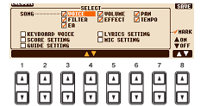

[1▲▼]- SELECT Zde si určíme, které funkce a vlastnosti se automaticky zobrazí s [7▲▼] vybranou skladbou. Vybrané položky mohou být zobrazeny
pouze v horní části skladby s výjimkou rejstříků skladby.
SONG
Nastavení tempa při záznamu a všechna nastavení z mixážního
displeje.
KEYBOARD VOICE
Nastavení panelu nahrávání včetně sekce rejstříků, částí
klávesnice (RIGHT 1, 2 a LEFT) a jejich stav “ON/OFF”.
Panel nastavení má stejné hodnoty jaké byly uloženy v paměti
Nastavení.
SCORE SETTING
Nastavení záznamu v zápisu notového displeje.
GUIDE SETTING
Nastavení záznamu ve funkci “Guide” (cvičení hry) včetně
nastavení “Guide ON/OFF”.
LYRICS SETTING
Nastavení záznamu na textovém displeji.
MIC SETTING (PSR- S910)
Nastavení záznamu z mikrofonu a hlasové harmonie na
mixážním displeji.
[8▲] MARK ON Přidání a nebo odebrání zaškrtnutí vybrané položky parametrů při
[8▼] MARK OFF nastavování na displeji “SELECT”.

Editing Chord Events, Notes, System Exclusive Events and Lyrics_____
( Nastavení parametrů v záložkách Chord, 1 – 16, SYS/EX a LYRICS)
Parametry akordů, not, skladby a textu se upravují stejným postupem na dílčích displejích, které jsou nazývány “Event List display” , kde ve formě “seznamu” jsou za sebou řazeny jednotlivé parametry - akordy, noty v kanálech 1 – 16, parametry skladby – hlasitost atd. a textu.
Příklad zobrazení “Event List displeje” (Chord)
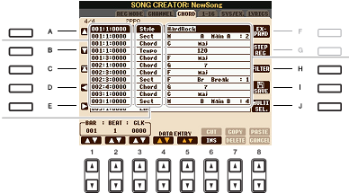
V tomto sloupci je uvedena lokalizace (postavení) události ve skladbě
Označení a
nastavení hodnoty parametru

V tomto slouci je uveden typ akce – viz seznam pro jednotlivé parametry na další straně

Význam tlačítek v jednotlivých záložkách:
[A]/[B] Kurzor nahoru / dolů pro výběr požadované akce.
[C] Přesune kurzor na začátek (začátek skladby).
[D]/[E] Přesune kurzor vlevo / vpravo – postavení zvýrazní prosvětlením
akce
[H] FILTER Filtr, nastavený pomocí vlastního displeje, umožňuje zobrazovat
jen námi vybrané parametry v seznamu událostí v jednotlivých
“Event” listech (displejích).
[I] SAVE Stiskem tlačítka “SAVE” uložíte upravenou skladbu.
[J] MULTI Držení tohoto tlačítka při posouvání kurzoru nahoru / dolů
SELECT [A]/[B] umožňuje vybrat více akcí (událostí) v seznamu.
[1▲▼] BAR Určuje polohu (hodnotu) dat (bar – takt; beat – doba v taktu;
[2▲▼] BEAT clock – rytmus). Jeden krok hodin se rovná 1/1920 th čtvrťové
[3▲▼] CLOCK noty.
[4▲▼] DATA Pomocí těchto tlačítek nastavujeme hodnotu parametru.Tlačítka
[5▲▼] ENTRY [4▲▼] pro hrubé a [5▲▼] pro jemné nastavení nebo [DATA ..]
[6▲▼] CUT
[7▲] COPY Provádí příkazy: CUT – vybrání do paměti; COPY - kopírování
[7▼] DELETE vybrané části; DELETE – smazání vybrané části; PASTE -
[8▲] PASTE vložení části uložené v paměti.
[6▼] INS Přidává nové akce.
(INSERT)
[8▼] CANCEL Zruší editaci (nastavování parametrů) a obnoví původní hodnoty.

POZNÁMKA: Po úpravě dat (parametrů) na displeji záložky “CHORD” stiskněte tlačítko [F] na
tomto displeji za účelem převodu těchto dat do dat skladby.
POZNÁMKA: Data “CHORD” části pořízená záznamem skladby v reálném čase (ne “krokovém”
záznamu) nemohou být zobrazeny a upravovány na displeji záložky “CHORD”.
Seznam typů akcí pro jednotlivé záložky:
■ Záložka “CHORD”:
Style Styl
Tempo Tempo
Chord Kořenový tón akordu, typ akordu, basový akord.
Sect Sekce doprovodné části (Intro, Main, Fill in, Break, Ending)
OnOff Postavení začátku a konce pro každou část (kanál) stylu doprovodu
CH.Vol Hlasitost pro každou část (kanál) stylu doprovodu
S.Vol Celková hlasitost stylu doprovodu

■ Záložka “1 – 16”:
Note Jednotlivé noty skladby v kanálech. Obsahuje čísla not, které
odpovídají postavení klíči, ve kterém se hraje, hlasitost
jednotlivých not a hlasitost jednotlivých kanálů, postavení not,
jejich hodnotu a délku.
Ctrl (Control Change) Nastavení parametrů hlasových rejsříků jako je hlasitost, dozvuk,
Filtry a efekty (echo, atd.). Nastavení se provádí pomocí “Mixing
konsolu – viz příslušnou kapitolu.
Prog (Program Change) Změna rejstříku “Voice” v MIDI programu.
P.Bnd (Pitch Bend) Data pro spojitou změnu výšky hlasu. Tato událost je generována
kolečkem “PITCH BEND” – levé kolečko.
A.T. (Aftertouch) Tato událost je generována, pokud je klávesu hrané noty stálý tlak.

■ Záložka “SYS/EX”:
ScBar (Score Start Bar) Zde se určuje nejvyšší počet taktů ve skladbě.
Tempo Určuje hodnotu tempa skladby (Andante, Allegro, Prestissimo atd.)
Time (Time signature) Určuje značení taktu (4/4; 3/4; atd.).
Key (Key signature) Značí přeznamenání stupnice skladby (durová, molová)
XGPrm (XG parametrs) Umožňuje detailní změny XG dat – viz MIDI formát dat Yamaha
SYS/EX. (System Zobrazuje “System Exclusive” data ve skladbě. Mějte na paměti, že Exclusive) nemůžete tato data měnit nebo vytvářet nová data, ale můžete data
odstraňovat, vyjímat, kopírovat, vkládat atd.
Meta (Meta event) Zobrazuje SMF meta události ve skladbě. Mějte na paměti, že
nemůžete tato data měnit nebo vytvářet nová data, ale můžete data
odstraňovat, vyjímat, kopírovat, vkládat atd.

■ Záložka “LYRICS”:
Name Zde můžeme zadat název skladby.
Lyrics Zde můžeme zadávat text.
Code CR: vstup do řádků textu.
LF: smaže aktuální text na displeji a zobrazí následný displej.

Nastavení zobrazení konkrétních typů událostí
Na obrazovkách záložek se zobrazuje mnoho událostí, což činí někdy potíže v přehlednosti informací. V tomto případě je vhodné využít FILTR, kde můžet nastavit, které události budou zobrazovány v seznamu udlostí na jednotlivých obrazovkách záložek.
1 Stiskněte tlačítko [H] (FILTER) při zobrazení displejů CHORD; 1 – 16; SYS/EX
a LYRICS.
2 Na displeji filtru příslušné záložky označte požadované položky, které chcete zobrazit.
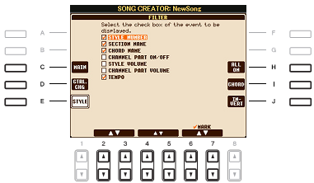

[C] MAIN Zobrazí všechny hlavní typy akcí.
[D] CTRL.CHG Zobrazí všechny navolené typy akcí.
[E] STYLE Zobrazí všechny akce týkající se přehrávání stylů (doprovodů).
[H] ALL ON Zaškrtne (zvolí) všechny vlitelné akce.
[I] NOTE/ Tlačítkem můžeme volit “NOTE” nebo “CHORD” a nebo “ALL
ALL OFF/ OFF”. Můžeme tak vybrat noty nebo akordy a volba “AllOff”
CHORD odstraní všechna zaškrtnutí.
[J] INVERT Obrátí zaškrtnutí ve všech volbách (co bylo zaškrtnuté bude bez
zaškrtnutí a opačně).
[2▲▼]- Posouvání nahoru/dolů při výběru akce (vybraná akce je barevně
[5▲▼] odlišena)
[6▲]/ MARK ON Zadá/odstraní zaškrtnutí pro vybraný typ akce.
[7▲] Zaškrtnutí a jeho zobrazení v tabulce je jen možné na displeji
[6▼]/ MARK OFF záložek CHORD, 1 - 16, SYS/EX a LYRICS.
[7▼]

3 Stiskněte tlačítko [EXIT] pro provedení nastavení.

4 Multi Pads – Adding Muzsical Phrases to Your Performance____________
(Hudební fráze – přidání hudebních frází do vaší hry)

Obsah___________________________________________________________________________
Multi Pad Creating (Multi Pad Creator) – tvorba hudebních frází ……………………. 62
- Multi Pad Realtime Recording (nahrání fráze v reálném čase) ……………… 62
- Multi Pad Step Recording (EDIT) (“krokové” nahrání fráze – editace) …….. 64
Multi Pad Editing (Editace nahraných Multi Pad) ……………………………………. 64

Multi Pad Creating (Multi Pad Creator)_______________
(Tvorba hudební fráze)
Tato funkce vám umožní si vytvořit vlastní fráze pro vložení do skladeb a také vám umožní úpravu již stávajících frází.
Multi Pad Realtime Recording – nahrání fráze v reálném čase___________________
1 Stiskněte tlačítko [SELECT] v poli “MULTI PAD CONTROL” na panelu nástroje zobrazíte Multi Pad banky a můžete si zvolit banku, kde chcete provést úpravy.
2 Vyvolejte operační displej.
[FUNCTION] → [F] DIGITAL REC MENU → [C] MULTI PAD CREATOR
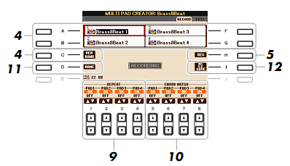

3 Podle potřeby vyberte na panelu nástroje v části “VOICE” tlačítkem vhodný nástroj – rejstřík.
Po výběru nástroje stiskněte tlačítko [EXIT] za účelem navrácení předchozího displeje.
4 Jedním z tlačítek [A], [B], [F] a [G] vyberte MultiPad, který chcete upravit (přepsat) novou nahrávkou. Pokud chcete vytvořit zcela nový Multi Pad úplně od začátku, tak stiskněte tlačítko [C] (NEW BANK) a vyvoláte tak prázdnou banku, kde si zvokíte jeden ze čtyř prázdných Multi Padů. (Většinou začínáme obsazovat od jedničky.)
5 Stiskněte tlačítko [H] (REC) pro vstup do pohotovostního režimu nahrávání Multi Padu určeném v kroku 4.

6 Start recording (Start nahrávání).
Nahrávání začne automaticky, jakmile začnete hrát na klaviaturu nástroje. Nahrávání se dá také spustit stiskem tlačítka STYLE CONTROL [START/STOP]. To vám umožní nahrát “prázdné” takty (záznam ticha), které chcete mít před začátkem Multi Pad fráze.
Má-li být v Multi Pad zaznamenán opakující se akord (CHORD MATCH) např. v durové stupnici C, tak by jste měli začít nahrávání notou C a dalšími notami této durové stupnice (C, D, E, G, A a B).
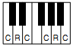
C = základní (kořenová) nota akordu
C, R = doporučené noty

POZNÁMKA: Super Articulation Voices a píšťalové varhany nelze nahrávat. Pokud přesto některý z těchto rejstříků nastavíte na RIGHT 1, pak bude automaticky nahrazen rejstříkem klavíru.
7 Stop recording (Stop nahrávání)
Ukončení nahrávání fráze proveďte stiskem tlačítka [H] (STOP) nebo stiskem tlačítka panelu MULTI PAD CONTROL [STOP] nebo tlačítkem části STYLE CONTROL [START/STOP].
8 Spustit přehrávání právě nahrané fráze můžete pomocí příslušného MULTI PAD tlačítka [1] až [4], kde jste frázi nahrávali. Chcete-li nahranou frázi opravit (přepsat novou nahrávkou), tak opakujte kroky 5 až 7.
9 Pomocí tlačítek [1▲▼] – [4▲▼] zapínáme opakování jednotlivých Multi Padů. (1 až 4)
Když bude parametr “REPEAT” nastaven na “ON”, tak se přehrávání těchto bloků Multi Padů zastaví v místě ukončení záznamu (v místě stisku tlačítka MULTI PAD [STOP]) – samotné přehrání Multi Padů. Ale při stisku příslušného Multi Pad v průběhu přehrávání Song nebo Styl se tento Multi Pad přehrávají a opakují v rytmu Song nebo Styl. (Platí pro nahrávku Multi Padu pravou rukou – melodie.)
Repeat On/Off (zapnutí a vypnutí opakování)
V případě, že je pro zvolený pad aktivovaný parametr “Repeat”, bude řehrávání příslušného partu opakované až do doby, dokud nebude stisknuté tlačítko [STOP]. Ale když v době přehrávání skladby a nebo stylu stisknete multi-pad, ve kterém je aktivovaný “Repeat”, bude přehrávání spuštěné a opakované synchronně k danému rytmu. V případě, že parametr “Repeat” pro daný pad bude deaktivovaný, bude jeho přehrávání ukončeno po dosažení konce fráze.
10 Pomocí tlačítek [5▲▼] – [8▲▼] zapínáme a vypínáme opakování akordů v jednotlivých Multi Pad. (1 až 4)
Jestliže vybraný Multy Pad má nastavený parametr “CHORD MATCH” na “ON”, tak je nahraný akord přehráván v souladu s akortem hraným v levé části klaviatury nástroje (při vypnutém [ACMP] a nebo vygenerovaném akordu automatického doprovodu při zapnutém [ACMP].
Chord Match On/Off (zapnutí/vypnutí přizpůsobení akordů)
V případě, že je parametr “Chord Match” pro zvolený part aktivovaný, bude příslušný pad opakovaný spolu s akordem, který je vytvářený v rozpětí klaviatury pro doprovod (přizapnutém [ACMP] a nebo v sekci zvuku LEFT klaviatury (při zapnutém [LEFT] a vypnutém [ACMP].
POZNÁMKA: Multi Pad označený ikonkou ruky na hmatníku kytary (viz obr. Níže) byl
vytvořen jako přirozený akord na kytaře. Pokud přehrávaný Multi Pad takto
označený má parametr “CHORD MATCH” nastavený na “OFF”, pak tento
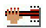
Multi Pad nemusí znít správně.

11 Po označení Multi Padu můžete tento pojmenovat po stisku tlačítka [D] (NAME).
12 Stiskem tlačítka [I] (SAVE) uložíte Multi Pad do banky obsahující 4 fráze.
Multi Pad Step Recording (EDIT) – krokové nahrání fráze_____________________
Krokový záznam fráze lze provádět na displeji EDIT. Po výběru Multi Pad v kroku 4 (viz str.62) stiskm TAB [F] vyberte displej EDIT. Na displeji EDIT je seznam událostí, které vám nahrávat noty v přesném načasování. Postup nahrávání je stejný jako při nahrávání SONG (viz str. 46 až 49), s výjimkou níže uvedených bodů:
- Protože multi-pady obsahují data jen pro jednotlivé kanály, nejsou k dispozici žádná LCD tlačítka pro přepínání kanálů.
- V MoltiPad Creatoru je možné zadávat jen události akcí v kanálech a výhradně jen systémové hlášení. Pomocí LCD-tlačítka [F] můžete přepínat mezi oběma typy seznamu událostí. Akordové a textové události nejsou k dispozici.
Multi Pad Editing – úprava Multy Pad_____________________________________
Na displeji “EDIT” můžete vybraný Multi Pad přejmenovat, zkopírovat a nebo smazat.
1 Stisknutím tlačítka [SELECT] na displeji MULTI PAD CONTROL vyberte banku, kde
chcete provádět změny.
2 Stiskněte tlačítko [8▼] (EDIT) pro vyvolání displeje pro editování (MULTI PAD EDIT).
3 Zde označte dílčí část vybraného Multi Padu (1 až 4) stiskem tlačítka [A], [B], [F] a [G].
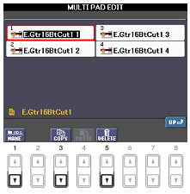
4 Proveďte úpravy podle potřeby

[1▼] NAME Změna názvu jednotlivých částí Multi Padu.
[3▼] COPY Kopie Multi Padu (částí) – postup viz níže.
[5▼] DELETE Smazání vybrané části (1 až 4) Multi Padu.
Detaily postupu provedení změny názvu jsou uvedeny v uživatelské příručce.
Kopírování fráze – Multy Pad
1 Stiskněte tlačítko [3▼] ve 4 kroku nahoře.
2 Označte dílčí část vybraného Multi Padu (1 až 4) stiskem tlačítka [A], [B], [F] a [G] a nás-
ledně tlačítkem [7▼] (OK) potvrďte. Vybraná část se zkopíruje do schránky.
3 Vyberte cílové místo tlačítky [A], [B], [F] a [G]. Pokud chcete zkopírovat vybrané Pad(y) do jiné banky, stiskněte tlačítko [8▲] (UP) – tlačítko pro vyvolání displeje bank, vyberte požadovanou banku, pak stiskněte [8▼] (EDIT) a poté vyberte místo určení.
4 Stiskem tlačítka [4▼] (PASTE) proveďte proces kopírování vybrané části na určené místo.
5 Music Finder - Calling Up Ideal Setups (Voice, Style, etc.) for Each Song Vyhledávač muziky – Vyhledání ideálního nastavení (rejstříků, doprovodů, atd.) pro každou skladbu.
OBSAH__________________________________________________________________________
Vytvoření sady oblíbených nahrávek …………………………………………………. 65
Úprava nahrávek ……………………………………………………………………… 66
Uložení nahrávek jako jeden soubor ………………………………………………….. 67
- Vyvolání olíbených nahrávek uložených v USER/USB …………………….. 67
Sledování nahrávek na Internetu Music Finder Plus) ………………………………… 68
Creating a Set of Favorite Records - vytvoření sady oblíbených nahrávek
Pro pohodlné vyhledávání žánrů v nepřehledném seznamu oblíbených nahrávek si můžete vytvořit vlastní složky s určitými nahrávkami a tak se rychle dostat k panelu nastavení určité oblíbené skladby a můžete rychle použít její data nastavení pro svoje použití nahrávky.
1 Vyberte a označte požadovaný záznam na displeji Music Finder.
2 Stiskněte tlačítko [H] (Přidat k oblíbeným) pro přidání vybraného záznamu k oblíbeným (displej FAVORITE), kde stiskněte tlačítko [G] (Ano) pro potvrzení přidání zaznamu.
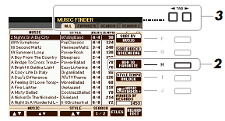

3 Použitím tlačítek TAB [◄][►] si vyvolejte záložku FAVORITE a zkontrolujte přidání záznamu mezi skladby v Favorite.

Odstraňování skladeb se seznamu na displeji FAVORITE
1 Na displeji FAVORITE označte skladbu (záznam), který chcete odstranit.
2 Stskněte tlačítko [H] (DELETE FROM FAVORITE) a pak stiskněte tlačítko [G] (ANO) pro
skutečné vymazání záznamu (skladby).

Editing Records – úprava nahrávky_________________________________________
Můžete si vytvořit nový záznam s použitím aktuálně vybraného záznamu. Nově vytvořený záznam bude automaticky uložen do vnitřní (USER) paměti nástroje.
1 Vyberte požadovaný záznam na displeji MUSIC FINDER, který chcete upravit.
2 Stiskněte tlačítko [8▲▼] (RECORD EDIT) pro vyvolání displeje EDIT
3 Na tomto displeji upravte záznam dle potřeby.
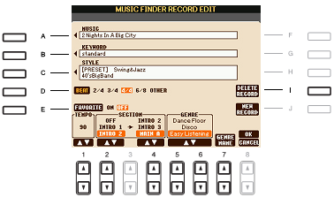

[A] MUSIC Úprava názvu skladby. Stisknutím tlačítka [A] vyvoláte podokno
pro úpavu názvu – zadání nového názvu skladby.
[B] KEYWORD Úprava klíčových slov. Stisknutím tlačítka [B] vyvoláte podokno
pro zadání nového klíčového slova.
[C] STYLE/ V případě záznamu STYLE (nastavení panelu) můžete provést
SONG/ změnu stylu. Stiskem tlačítka [C] vyvoláte displej stylů. Po výběru
AUDIO požadovaného STYLu stiskněte tlačítko [EXIT] pro návrat na
obrazovku EDIT. Nahrávky SONG a AUDIO nelze takto editovat.
[D] BEAT Změna předznamenání rytmu slouží jen pro vyhledávací účely. Pro
nahrávky SONG a AUDIO nelze v tomto nic editovat.
Poznámka: Mějte na paměti, že nastavení rytmu má pouze
vyhledávací funkci v seznamu MUSIC FINDER a nemá vliv na
rytmus stylu.
[E] FAVORITE Zde určíme, zda upravený záznam má být v seznamu FAVORITE.
[1▲▼] TEMPO Změna tempa. V nahrávkách SONG a AUDIO nelze tempo měnit.
[2▲▼] SECTION Zde volíte část nahrávky, kde bude automaticky vyvoláno určité
Nastavení - např. vybraný styl pro záznam úvodu skladby. Pro
[4▲▼] SONG a AUDIO nelze toto políčko využít.
[5▲▼]/ GENRE Zde určujete požadovaný žánr.
[6▲▼]
[7▲▼] GENRE Vytvoří nový žánr.
NAME
[I] DELETE Odstraní (smaže) aktuálně vybraný záznam.
RECORD

4 Provedení úprav záznamu na displeji MUSIC FINDER RECORD EDIT:
• Vytvoření nového záznamu
Stiskněte tlačítko [J] (NEW RECORD). Záznam je přidán do seznamu na displeji ALL.
Pokud jste přiřadili záznam v kroku 3 ke FAVORITE, pak je záznam přidán do seznamu na
displejích ALL a také FAVORITE.
- Přepsání již existujícího záznamu
Stiskněte tlačítko [8▲] (OK). Pokud nastavíte záznam v kroku 3 jako FAVORITE, pak je
záznam přidán do seznamu na displeji FAVORITE. Když upravujete záznam na displeji
FAVORITE , je pak záznam přepsán.
Chcete-li prováděnou operaci úorav zrušit, tak stiskněte tlačítko [8▼] (CANCEL).

Saving The Record as a Single Fille___________________
(Uložení více záznamů jako jeden soubor.)
Funnkce Music Finder dokáže záznamy včetně předvoleb a dodatečně vytvořených záznamů uložit jako jednotlivé soubory. Mějte však na paměti, že jednotlivé záznamy (nastavení panelů a data skladeb) nelze ukládat jako samostatné Music Finder soubory.
1 Vyvolání Save displeje.
[MUSIC FINDER] → [7▲▼] FILES (Soubory)
2 Pomocí kláves TAB [◄][►] vybereme místo ukládání (USER/USB)
3 Stiskněte tlačítko [6▼] (SAVE) pro uložení souboru.
Všechny záznamy jsou uloženy společně jako jeden soubor.

Calling Up Music Finder Records Saved to USER / USB_______________
(Vyvolání oblíbených skladeb uložených na vnitřní paměti nástroje – USER nebo externí paměti )
1 Vyvolejte displej pro výběr souborů.
[MUSIC FINDER] → [7▲▼] FILES (Soubory)
2 Pomocí kláves TAB [◄][►] vybereme USER nebo USB.
3 Stiskem některého z tlačítek [A] - [J] vybereme požadovaný soubor oblíbené skladby.
Pokud byl vybrán soubor (ne jednotlivá skladba), zobrazí se displej s obsahem vybraného
souboru. Stiskněte tlačítko požadovaného úkonu:

[F] REPLACE Všechny záznamy v současné době uložené v MUSIC FINGER v
nástroji budou odstraněny a nahrazeny záznamy z vybraného
souboru.
UPOZORNĚNÍ:
Volba “REPLACE” (nahradit) automaticky odstraní všechny
původní záznamy z interní paměti (USER)! Ujistěte se, že všechna
důležitá data byla předem archivována na jiném místě.
[G] APPEND Vyvolané záznamy jsou přidány do aktuálního seznamu záznamů v nástroji.
[H] CANCEL Toto tlačítko zruší prováděnou operaci. (Zruší vyvolání souboru.)

Viewing Record Information on the Internet (MUSIC FINDER Plus)
(Sledování informací o nahrávkách na internetu)
POZNÁMKA: Obsah informací servisu Music Finder Plus se mohou časem měnit.
1 Ujistěte se, že nástoj je připojen k internetu a teprve pak stiskněte tlačítko [MUSIC
FINDER] pro vyvolání displeje MUSIC FINDER.
2 Vyberte záznamm, jehož informace chcete získat z internetu, pomocí tlačítek [1▲▼] až
[5▲▼] nebo otáčením kolečkem [DATA ENTRY].
3 Stiskněte tlačítko [J] (MUSIC FINDER +) pro otevření webové stránky.
Pokud existuje informace o vybraném záznamu, tak bude zobrazena.
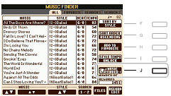

4 Stiskněte tlačítko [EXIT] pro zavření obrazovky prohlížeče a vrátíte se na displej
MUSIC FINDER.

6 Registration Memory – Saving and Recalling Custom Panel
Setups (Registrační paměť – uložení a vyvolání uživatelského panelu nastavení.)
OBSAH__________________________________________________________________________
Zablokování a odblokování specifickych položek (funkce tlačítka „FREEZE“) ………. 69
Vyvolání pořadového čísla registrační paměti (sekvence registrace) ………………….. 70
- Potvrzení nastavení registrace sekvence na hlavním displeji ………………… 71
- Ukládání nastavení registrační sekvence ……………………………………... 71

Disabling Recall of Specific Items (Freeze)_____________
(Zablokování a odblokování specifických položek (funkce tlačítka „FREEZE“)
Pomocí tlačítka „REGISTRATION MEMORY“ (každým z 8 tlačítek) můžete vyvolat jednotlivá nastavení pro každé tlačítko. Někdy je však vhodné, aby při přepnutí zůstaly některé položky stejné i při přepínání paměti. Tak můžete např. přepínat rejstříky (nástroje) a nebo efekty při zachování stejného doprovodného stylu. Tuto funkci umožňuje tlačítko „FREEZE“.
1 Vyvolejte operační displej „FREEZE“.
[FENCTION] → [E] REGIST SEQUENCE/FREEZE/VOICE SET → TAB[◄][►] FREEZE
2 Určete, jaké položky mají být „zmrazeny“.
Pomocí tlačítek [2▲▼]-[7▲▼] přesuňte barevné políčko na parametr, který chcete zvolit pro
„zmrazení“ a pomocí tlačítka [8▲] parametr zaškrtnete (bude „zmrazen“) a nebo tlačítkem
[8▼] zaškrtnutí odstraníte (nebude „zmrazen“).
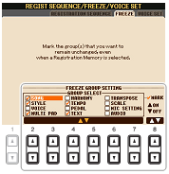

3 Stiskněte tlačítko [EXIT] pro opuštění operačního displeje.
POZNÁMKA: Nastavení „REGISTRATION FREEZE“ se automaticky ukládají do paměti
nástroje při opuštění operačního displeje. Pokud před opuštěním displeje
vypnete napájení, tak se toto nastavení ztratí.
4 Ztlačením tlačítka [FREEZE] na panelu nástroje zapnete funkci „zmrazení“.
Rozsvícená kontrolka tlačítka „FREEZE“ signalizuje, že když následně přepnete některé
tlačítko „REGISTRATION MEMORY“, tak zůstanou „zmrazeny“ zvolené parametry.

Calling Up Registration Memory Numbers in Order______
(Registration Sequence) (Vvvolání pořadového čísla registrační paměti)
I když je vyvolání určité sekvence pomocí jednoho z osmi tlačítek velmi jednoduché, může se stát, že nemůžete během hry sundat ruce z klaviatury nástroje a potřebujete přepnout sekvenci. Funkce „Registration Sequence“ vám umožní vyvolat až osm nastavení v jakémkoliv pořadí, které zadáte předem pomocí tlačítka TAB [E][F] a v průběhu hry pak tuto předvolbu přepínáte pomocí pedálu.
1 Vyberte požadovanou banku registrační paměti.
2 Vyvolejte operační displej pro nastavení „Registration Sequence“.
3 Pokud chcete použít pedál pro přepínání sekvencí ve zvolené bance, tak zde navolte
vzestupnou /sestupnou změnu pořadí sekvencí při sešlápnutí pedálu.
Tlačítko [C] (vzestupné posouvání sekvencí): volba pedálu
Tlačítko [D] (sestupné posouvání sekvencí): volba pedálu
Zobrazen název aktuální banky
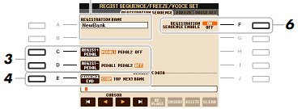

POZNÁMKA: Pokud je zde přiřazena funkce pedálu, tak ostatní nastavení jsou neplatná
4 Pomocí tlačítka [E] (SEQUENCE END) můžeme nastavit, co se má stát, když zvolená
sekvence bude u konce.
- STOP Stisknutí tlačítka TAB [F] nebo pedálu nemá žádný vliv.
- TOP Sekvence začne opět od začátku.
- NEXT BANK Pořadí se automaticky posune na další skvenci v registrační bance.
5 Programování pořadí sekvencí zleva do prava ve zvolené bance.
Stiskněte jedno z tlačítek [1] až [8]na panelu nástroje a následně stiskněte tlačítko [6▲▼]
(INSERT) – tlačítko pro vstup čísla.

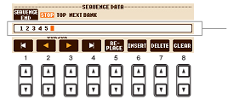
Označuje číslo registrační paměti aktuálního navolení pořadí sekvencí (obsazené pořadí při volbě)

[1▲▼]- CURSOR Přesouvá kurzor
[4▲▼]
[5▲▼] REPLACE Nahradí číslo na pozici kurzoru aktuálně vybraným číslem
registrační paměti.
[6▲▼] INSERT Vloží před pozici kurzoru číslo (pořadí) podle čísla aktuálně
vybraného čísla registrační paměti.
[7▲▼] DELETE Odstraní číslo na pozici kurzoru.
[8▲▼] CLEAR Odstraní všechny čísla v pořadí (sekvencí).

6 Stiskněte tlačítko [F] pro zapnutí funkce “Registration Sequence”.
7 Stiskněte tlačítko [EXIT] pro opuštění operačního displeje.
UPOZORNĚNÍ: Nastavení “Registration Sequence” se automaticky ukládá při opuštění operačního
displeje. Pokud před opuštěním displeje vypnete napájení nástroje, tak uložená data budou ztracena.
Confirming The Registration Sequence Setting in the Main Display____
(Potvrzení – uložení – nastavení “Registration Sequence” na hlavním displeji.)
Na hlavním displeji (vpravo nahoře) si můžete ověřit, zda čísla sekvencí registrační paměti odpovídají naprogramování – pořadí – podle požadavku.
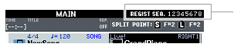
Registrace je zobrazena v pravém horním rohu hlavního displeje, kde vidíte pořadí sekvencí.

K posunutí čísel registrační paměti můžete použít tlčítko TAB [E][F], které je napravo vedle hlavního displeje. Pokud jste nastavili posun pedálem (krok 3 na str. 70), tak jej můžete použít. Pro rychlý návrat do první sekvence stiskněte současně tlačítka TAB [E] a [F] na hlavním displeji. To zruší vybrané číslo sekvence (pole s čísli sekvencí v pravém horním rohu zhasne). První sekvence bude pak vybrána stiskem jednoho z tlačítek TAB [E] a [F] nebo stiskem pedálu.
POZNÁMKA: Pedál může být použit pro volbu sekvence bez ohledu na zobrazený displej.
Saving the Registration Sequence Settings____________________________
(Uložení nastavení „Registration Sequence“)
Nastavení pořadí sekvencí zůstane v paměti podle nastavení ukončení tlačítka[E] (SEQUENCE END) - krok 4 str.70, protože to bylo uloženo v paměti banky (při opuštění operačního displeje). Je-li nově naprogramovaná „Registration Sequence“ tak ji uložte do aktuální registrační banky souboru.
UPOZORNĚNÍ: Pamatujte, že všechna data neuložená v registračním souboru „REGISTRATION
MEMORY“ budou při změně banky ztracena.
1 Stiskněte součastně tlačítka REGIST BANK [+] a [-] pro vobu displeje volby banky.
2 Stiskněte tlačítko [6] (SAVE) pro uložení souboru banky.

7 USB Audio - Playback and Recording Audio Files____________________
(Přehrávání a nahrávání audio souborů.)
Tato funkce je podrobně vysvětlena v návodu na obsluhu nástroje. Podívejte se na příslušnou kapitolu v “Uživatelské příručce” tohoto nástroje.

8 Mixing Console – Editing the Volume and Tonal Balance.__________
(Mixážní pult – nastavování hlasitosti a tónového vyvážení)

OBSAH__________________________________________________________________________
Nastavení VOL/VOICE – nastavení hlasitosti a parametrů rejstříků (nástrojů) ………… 72
- Song Auto Revoice – přiřazení rejstříků ke kompatibilní nahrávce …………… 72
Nastavení FILTER Parameters – nastavení parmetrů filtrů ……………………………. 73
Nastavení TUNE Parameters – nastavení parametrů ladění ……………………………. 74
Nastavení EFFECT Parameters – nastavení parametrů efektů …………………………. 75
- Volba typu efektů ……………………………………………………………… 75
- Nastavení a uložení efektů ……………………………………………………... 76
Nastavení EQ Parameters – nastavení parametrů ekvalizérů …………………………… 78
- Nastavení a uložení celkového (hlavního společného) ekvalizéru …………….. 79

Editing VOL/VOICE Parameters_____________________
(Nastavení hlasitosti a parametrů rejstříků – nástrojů.)
Song Auto Revoice____________________________________________
Tato funkce nástroje umožňuje využít zvuků nástroje při hraní kompatibilních nahrávek vytvořených na jiných nástrojích. Auto Revoice automaticky přiřadí specielně vytvořený zvuk nástroje (Live, Cooll, atd.) místo konvenčních XG zvuků nástrojů. V závislosti na konkrétních datech přehrávané skladby se může stát, že Auto Revoice se neuplatní.
1 Stiskněte tlačítko [G] (SETUP) a na displeji se zobrazí panel mixážního pultu
Na tomto displeji můžete zvolit, který rejstřík chcete nahradit rejstříkem PSR-S910/S710.
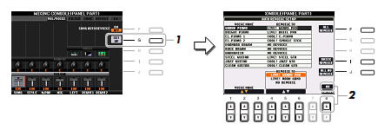

[1▲▼]- VOICE NAME Vybírá XG rejstříky, které mají být nahrazeny (rejstříky [3▲▼] jsou obvykle použity při přehrávání)
[4▲▼]- REVOICE TO Vybírá nástroje, které nahradí XG nástroje. (při SONG [6▲▼] AUTO REVOICE je nastaven na ON)
[F] ALL REVOICE Nahradí všechny XG nástroje bohatými a opravdovými nástroji nástroje PSR-S910/710.
[I] BASIC Nahrazuje pouze doporučené nástroje, které jsou vhodné REVOICE pro přehrávání skladby.
[J] ALL NO Všechny rejstříky nástrojů jsou vráceny zpět na XG REVOICE rejstříky.

2 Stiskněte tlačítko [8▲] (OK) pro použití vašeho Revoice nastavení.
POZNÁMKA: Chcete-li operaci REVOICE zrušit, tak stiskněte tlačítko [8▼] (CANCEL)
3 Na displeji VOL/VOICE stiskněte tlačítko [F] pro nastavení SONG AUTO REVOICE na ON.

Editing FILTER Parameters_______________________ (Nastavení prametrů filtrů)
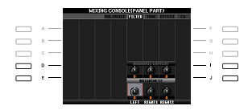

[D]/[I] HARMONIC Umožňuje nastavit rezonanční efekt (viz str. 12) pro CONTENT každou část
[E]/[J] BRIGHTNESS Umožňuje nastavení jasnosti zvuku pro každou část úpravou mezního kmitočtu (viz str. 12)

Editing TUNE Parameters_________________________ (Nastavení parametrů ladění.)

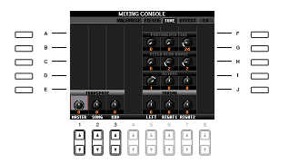

[A]/[B]/ PORTAMENTO Portamento je funkce, která vytváří hladký přechod tónu [F]/[G] TIME při hře not na klávesnici nástroje. Parametr Portamento je přechodový čas mezi úhozy na klaviaturu. Vyšší hodnota znamená delší čas přechodu. Při nastavení na „0“ není žádný vliv. Tento parametr je k dispozici, pokud je hra na klaviatuře nastavena na MONO.
[C]/[H] PITCH BEND Nastavuje rozsah Pitch Bend kolečka pro každou část klávesnice. Rozsah je v krocích „0“ až „12“ , kdy každý krok odpovídá jednomu půltónu.
[D]/[I] OCTAVE Umožňuje posun ladění klaviatury nástroje v oktávách (dvě oktávy nahoru nebo dolů) pro každou část klávesnice. Nastavená hodnota je přidána do nastavení pomocí tlačítek OCTAVE [-]/[+].
[E]/[J] TUNING Umožňuje ladění každé části klávesnice.
[1▲▼]- TRANSPOSE Umožňuje transpozici : - klaviatury nástroje (včetně stylů, [3▲▼] MultiPads a hry v levé části klávesnice) a uložených skladeb (MASTER), - jenom uložených skladeb (SONG), - jenom klaviatury nástroje (včetně stylů, MultiPads a a hry v levé části klávesnice) (KEYBOARD)
POZOR! Transpozici nelze použít pro audio-nahrávky !

Editing EFFECT Parameters _– na stavení parametrů efektů____________
Selecting an Effect type___- volba typu efektu____________________________
1 Stiskněte tlačítko [F] (TYPE) na panelu mixážního pultu a na displeji se zobrazí panel
pro volbu efektů
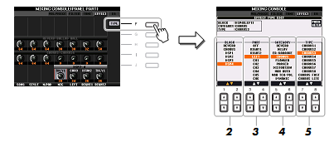

2 Tlačítky [1▲▼]/[2▲▼] provedeme výběr bloku efektů (BLOCK).

Blok Aplik.efektu charakteristika efektu
REVERB Všechny části Reprodukce v koncertním sále nebo jazz klubu
CHORUS Všechny části Bohatá, plná reprodukce, jakoby společně hraná Mimo to může být přidán jiný typ efektu (např. reverb atd.)
DSP 1 STYLE PART, Tento efekt se uplatní pouze na Styl / Song. SONG CHANEL 1 - 16
DSP 2 R1, R2, LEFT Všechny použité bloky jsou automaticky přiřazeny k DSP 3 SONG, CH 1-16 příslušné části (kanálu) podle potřeby. Vžda jeden blok DSP DSP 4 Záznam je k dispozici pro jednu část klávesnice nebo skladby. Mikrofonu * * Řídí pouze DSP 4 (PSR-S910)

POZNÁMKA: Pokud je “Connection” parametr z DSP1 (vybraný v kroku 3 “Editace a uložení efektů” – viz další strana) nastaven na “System”, pak bude efekt DSP1 aplikován na všchno – styly i songy. Když bude nastaven na “Insertion – vložení”, tak se bude efekt DSP1 chovat stejně jako ostatní bloky DSP a bude uplatněn pouze v části (ech) vybraných v kroku 3.
3 Pomocí tlačítek [3▲▼]/[4▲▼] vyberte část, kde chcete efekt použít.
Prosím, vemte na vědomí, že část nemůže být vybrána, pokud vybraným blokem je REVERB (dozvuk), CHORUS (sborový zpěv) nebo DSP 1
4 Tlačítka [5▲▼]/[6▲▼] slouží pro výběr kategorie efektů
5 Tlačítka [7▲▼]/[8▲▼] slouží pro výběr typu efektů
Pokud chcete upravit parametry efektů, přejděte k další operaci.

Editing and Saving the effect _- úpravy a uložení efektu_____________________
1 Stiskněte tlačítko [F] pro zobrazení panelu úpravy parametrů efektů.
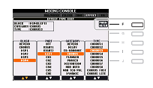

2 Pokud zvolíte v kroku 2 jeden z DSP2-4:
Tak můžete upravovat své standartní parametry a jeho variace. Chcete-li zvolit standartní typ parametrů, tak stiskněte [B] tlačítko na levé straně displeje. Chcete-li zvolit nastavování vlastních variací parametrů, tak stiskněte tlačítko [E] na levé straně displeje.
POZNÁMKA: „Variace parametrů“ lze zapínat a vypínat tlačítkem „VARI:“ na panelu nástroje.
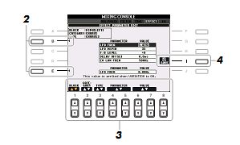

3 Vyberte pomocí tlačítek [4▲▼]/[5▲▼] jeden z parametrů, který chcete upravit a pomocí tlačítek [6▲▼]/[7▲▼] nastavte jeho hodnotu.
Pokud jste ve druhém kroku vybrali REVERB, CHORUS nebo DSP1, tak můžete provést svoje nastavení efektu.Zrušení nastavené hodnoty efektu (navrácení zpět) proveďte tlačítkem [8▲▼]. Chcete-li zvolit jiný blok, kategorii nebo typu použijte znovu tlačítka [1▲▼] až [3▲▼] pro nové nastavení efektu. Nastavení se zobrazí v levém horním roho displeje.
POZNÁMKA: Mějte na paměti, že v některých případech může špatné nastavení efektů způsobyt rušivé hluky při hře.

4 Stisknutím tlačítka [I] (SAVE) vyvoláte displej pro uložení vašeho nastavení efektů.
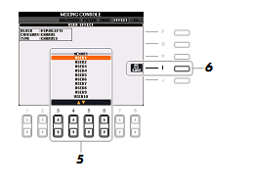

5 Pomocí tlačítek [3▲▼] až [6▲▼] zvolte cílové místo, kam bude efekt uložen.
Maximální počet možných uložení efektů je závislé bloku efektů.

6 Stiskněte tlačítko [I] (SAVE) pro uložení efektu.
Pro zrušení (vrácení) uloženého efektu, použijte stejný postup v krocích 4 -5 v části “Volba typu efektu”.

Editing EQ Parameters____________________________ (Nastavení parametrů ekvalizérů.)
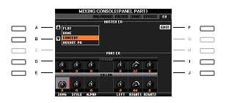

[A]/[B] TYPE Volí základní (výchozí – výrobcem nastavený) typ equalizeru (EQ) nástroje. Má základní vliv na celkový zvuk nástroje.
[F] EDIT Volí editaci výchozího (základního) nastaveí EQ. Viz str. 79
[D]/[I] EQ HIGH Nastavuje horní pásma EQ pro každou část klaviatury.
[E]/[J] EQ LOW Nastavuje spodní pásma EQ pro každou část klaviaury.

Equalizer (zkráceně EQ) je zvukový procesor, který rozděluje kmitočtové spektrum nástroje do několika pásem, která mohou být zesílena (zeslabena) podle potřeby. Obvykle se používá pro přizpůsobení zvuku v dané místnosti, upravě charakteristiky reproduktorů a celkové vyváženosti přednesu v daných podmínkách.
Tento nástroj má 5 –ti stupňový digitální equalizer, pomocí kterého můžete upravit výstup zvuku z vašeho nástroje. Můžete si vybrat jeden z pěti přednastavených průběhů, nebo vytvořit si vlastní průběh frekvenční charakteristiky nástroje a toto nastavení (max. dvě vlastní uživatelská nastavení) uložit do dvou pamětí „Master EQ“.
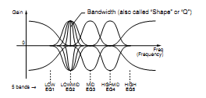

Editing and Saving The Selected Master EQ - nastavení a uložení celkového (hlavního společného) ekvalizéru.
1 Tlačítkem [F] (EDIT) vyvolejte displej Mixing Console
V horní části (pod záložkami) je okénko „MASTER EQ EDIT“ pro vlastní nastavení průběhu charakteristiky ekvalizeru.
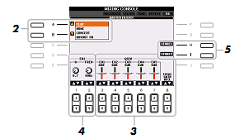

2 Pomocí tlačítek [A]/[B] vhodný přednastavený typ průběhu EQ
Přednastavené hodnoty pro zvolený typ EQ jsou automaticky zobrazeny v dolní části displeje.
3 Pomocí tlačítek [3▲▼] až [7▲▼] můžeme upravit kmitočtové charakteristiky v každém z pěti pásem.
Pomocí tlačítka [8▲▼] můžeme současně ve všech pěti pásmech upravovat kmitočtovou charakteristiku.
4 Točítko [Q] zobrazuje šířku pásma a točítko [FREQ] zobrazuje střední frekvenci vybraného pásma v kroku 3.
K nastavení šířky pásma [Q] použijte tlačítka [1▲▼]. Čím vyšší je hodnota “Q”, tím užší je šířka pásma.
K nastavení střední frekvence pásma [FREQ] použijte tlačítka [2▲▼]. Rozsah volby střední frekvence se liší podle zvoleného pásma.
5 Stiskem tlačítka [H] nebo [I] provedete uložení vlastního nastavení EQ do jedné ze dvou pamětí (STORE 1 nebo 2).
Tímto způsobem mohou být vytvořena a uložena max. dvě uživatelská nastavení EQ. Toto uživatelské nastavení může být vyvoláno pomocí tlačítek [A]/[B] na základním displeji “MIXING CONSOLE” - viz výše.

9 Internet Direct Connection – Connecting the PSR-S910 (PSR-S710) Directly to the Internet - Přímé připojení nástroje PSR-S910 (PSR-S710) na internet.

OBSAH__________________________________________________________________________
Úprava nastavení prohlížeče …………………………………………………………. 80
Registrace záložky oblíbených stránek ………………………………………………. 81
- Nastavení záložek .....……………………………………………………….. 82
_________________________________________________________________________________

Editing the Browser Settings_________________________ (Úprava nastavení prohlížeče.)
Můžete si změnit domovskou stránku a smazat zaslaná data v prohlížeči („kukiny“ – malé textové informace, které se dají uložit na počítači uživatele a lze se na ně podívat přes možnosti počítače).
1 Vyvolejte operační displej nastavení prohlížeče.
[INTERNET] → [5▼] SETTING → [D] BROWSER SETTINGS
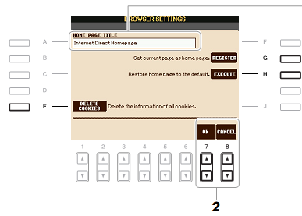
Zde se zobrazí název webové stránky registrované jako domovská stránka.

[E] DELETE Maže uložené krátké texty „kukiny“.
COOKIES
[G] REGISTER Uloží aktuálně vybranou stránku jako domovskou stránku.
[H] EXECUTE Obnoví nastavení domovské stránky.

2 Stiskněte rlačítko [7▲▼] pro uzavření displeje.
Zrušení proveďte stiskem tlačítka [8▲▼] (CANCEL).

Registering Bookmarks of Your Favorite Pages_________
(Registrace záložky vaší oblíbené stránky.)
Můžete si vytvořit „záložku“ na stránku, kterou si právě prohlížíte a nastavit tak odkaz na její okamžité vyvolání.
1 Stiskem tlačítka [4▲▼] (BOOKMARK) vyvoláte displej seznamu aktuálně uložených
záložek pro právě vybranou webovou stránku.
POZNÁMKA: Informace o displeji záložek viz str. .
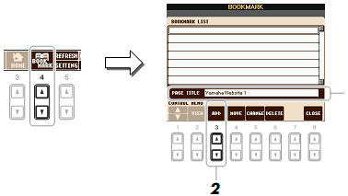

Seznam záložek pro vybranou webovou stránku

2 Pomocí tlačítek [3▲▼] (ADD) vyberte ze seznamu pozici (řádek) požadované záložky.
3 Pomocí tlačítek [1▲▼] vyberte polohu (řádek) pro novou záložku.
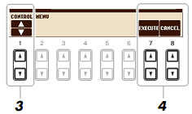

4 Pro uložení nové záložky stiskněte tlačítko [7▲▼] (EXECUTE). Tlačítkem [8▲▼]
(CANCEL) operaci zrušíte.
5 Stiskem tlačítka [8▲▼] (CLOSE) – na displeji „ZÁLOŽKY“ - se vrátíte na displej
prohlížeče.
Záložku lze otevřít stisknutím tlačítka [2▲▼] (VIEW) na displeji záložek.

Editing Bookmarks__________________________________________________
(Nastavení záložek)
Na operačním displeji „BOOKMARK“ – záložky – můžezte měnit názvy záložek, jejich pořadí a odstraňovat (mazat) se seznamu již nepotřebné záložky.

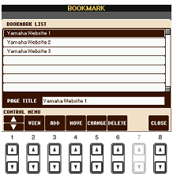

[1▲▼] (UP/DOWN) Posouvá pozici výběru v seznamu záložek.
[2▲▼] VIEW Otevře webovou stránk zvolené záložky.
[3▲▼] ADD Používá se při ukládání záložek (str. 81).
[4▲▼] MOVE Provedení změny pořadí záložek:
1 Vybereme záložku, kterou chceme přesunout a stiskneme
Tlačítko [4▲▼] (MOVE). Spodní část displeje se změní a
umožní vám tak vybrat novou pozici pro záložku.
2 Pomocí tlačítka [1▲▼] nový řádek pro uložení záložky.
3 Přesuňte záložku do nového řádku pomocí tlačítka
[7▲▼] (EXECUTE).
[5▲▼] CHANGE Zde můžete změnit název vybrané záložky. Po stisknutí tohoto
Tlačítka se zobrazí displej pro zadávání znaků.
[6▲▼] DELETE Odstraní vybranou záložku ze seznamu záložek.
[8▲▼] CLOSE Zavře displej „Záložek“ a vrátí se do displeje prohlížeče.

10 Connections - Using Your Instrument With Other Devices_________
(Připojení – připojení nástroje k jiným zařízením.)

OBSAH _
Nastavení mikrofonu …………………………………………………………………….. 83
- Všeobecné pokyny pro nastavení mikrofonu …………………………………… 83
- Nastavení pro přenos řeči ………………………………………………………. 86
- Nastavení „Vocal Harmony“ …………………………………………………… 87
Nožní spínač (pedál) / nastavení nožního spínače (pedálu) ……………………………… 90
- Přiřazení funkcí pro jednotlivé nožní pedály …………………………………… 90
Nastavení MIDI ………………………………………………………………………….. 93
- Nastavení systému MIDI ……………………………………………………….. 95
- Nastavení výstupu dat MIDI …………………………………………………… 96
- Nastavení příjmu dat MIDI …………………………………………………….. 97
- Nastavení basových not při přehrávání stylů prostřednictvím příjmu dat MIDI .. 98
- Nastavení typů akordů při přehrávání stylů prostřednictvím příjmu dat MIDI … 98
_________________________________________________________________________________

Microphone Settings - Nastavení mikrofonu______________________________

Microphone Overall Settings - Všeobecné pokyny pro nastavení mikrofonu__

1 Vyvolejte operační displej (záložka „OVERALL SETTING“).
[MIC SETTING/VOCAL HARMONY] → [I] MIC SETTING → TAB [◄][►] OVERALL
SETTING
2 Pomocí tlačítek [A], [C] a [E],(totéž tlačítky [F], [H] a [J]) si můžeme zvolit parametr,
který chceme nastavit. Jednotlivé hodnoty parametrů pak nastavte tlačítky
[1▲▼] až [8▲▼].
Význam jednotlivých parametrů je vysvětlen na straně 84 a 85.
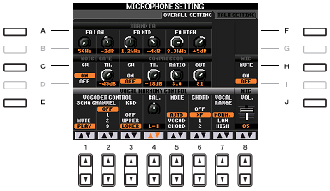

UPOZORNĚNÍ: Nastavení na této záložce se automaticky uloží do paměti nástroje při odchodu z
displeje “MICROPHONE SETTING”. Pokud před odchodem z displeje vypnete
↓

napájení nástroje, tak se nastavené hodnoty ztratí.
T o t o n e n í p r a v d a !!!!!!

Výklad k jednotlivým parametrům:
■ 3 BAND EQ (volí se tlačítkem [A] nebo [F])
Tří pásmový ekvalizér rozděluje frekvenční pásmo do tří dílčích pásem na sebe navazující. Můžeme pak jednotlivá pásma zvýraznit nebo potlačit a tím uprvit zvukový projev.
[1▲▼]/ Hz Nastavuje střdní frekvenci příslušného pásma.
[3▲▼]/
[5▲▼]
[2▲▼]/ dB Zvyšuje nebo snižuje úroveň (hlasitost) jednotlivých pásem až o 12 dB.
[4▲▼]/
[6▲▼]
■ NOISE GATE (volí se tlačítkem [C] nebo [H])
Tento parametr nastavuje automatický útlum vstupní citlivosti zesilovače mikrofonu, když signál z mikrofonu klesne pod určitou (nastavenou) mez. Tímto se dají “oříznout” přicházející vnější rušení (např. při zpěvu atd.).
[1▲▼]/ SW (Spínač) Tímto se zapne a nebo vypne funkce NOISE GATE – umlčovač šumu.
[2▲▼] TH. (Threshold) Nastavení vstupní úrovně, při které se začne otevírat “brána” – zesílení.
■ COMPRESSOR (volí se tlačítkem [C] nebo [H])
Tento parametr udržuje konstantní výstupní úroveň signálu (hlasitost) při překročení určité (nastavitelná hodnota) hladiny vstupního signálu z mikrofonu. Vyrovnává se tím různá vzdálenost mikrofonu od úst – vyrovnání vokálů
[3▲▼] SW (Spínač) Tímto se zapne a nebo vypne funkce COMPRESSOR.
[4▲▼] TH. (Threshold) Nastavení vstupní úrovně, při které se začne uplatňovat komprese signálu.
[5▲▼] RATIO Zde se nastavuje stupeň komprese.
[6▲▼] OUT Nastavení celkové výstupní úrovně.
■ MIC MUTE (volí se tlačítkem [C] nebo [H])
[8▲▼] MIC MUTE Když je nastaven na “ON”, tak je mikrofon vypnutý.
■ MIC VOLUME (volí se tlačítkem [E] nebo [J])
[8▲▼] MIC VOLUME Nastavení výstupní hlasitosti mikrofonu.
■ VOCAL HARMONY CONTROL (volí se tlačítkem [E] nebo [J])
Následující parametry upravují vokální harmonie k hlasu (zpěvu do mikrofonu).
[1▲▼]- VOCODER Přiřazení vokální harmonie v režimu “VOCOD” (Vocoder) – viz str 85 – je
[3▲▼] CONTROL závislé buď na notách hraných na klaviatuře nástroje a nebo notami nahrané
skladby (ne AUDIO ale MIDI nahrávka). Zde se navolí, které noty budou
použity pro tvorbu harmonie hlasu.
MUTE/PLAY
Při nastavení “MUTE” na vybraném kanálu je tento pro tvorbu harmonie
vyřazen (umlčen) při hře na klaviatuře a nebo přehrávání skladby (MIDI).
OFF/1 – 16
Když je nastaveno na “OFF”, tak data skladby neprovádí vokální harmonii k
hlasu (zpěvu). Když je vybrán jeden ze šestnácti kanálů, tak při hře na
PSR-S910 nebo externím MIDI sekvenceru je tento vybraný kanál použit pro
tvorbu vokální harmonie (k vytváření dalších doprovodných hlasů ke zpěvu).

KBD (Keyboard):
OFF
Vytváření vokální harmonie ke zpěvu je na nástroji vypnuto.
UPPER
Noty hrané v pravé části klaviatury od dělicího bodu (SplitPoint) určují přiřazení
harmonie ke zpěvu.
LOWER
Noty hrané v levé části klaviatury od dělicího bodu (SplitPoint) určují přiřazení
harmonie ke zpěvu.
[4▲▼] BAL. (Balance) Tento parametr nastavuje poměr hlasitosti mezi hlavním vokálem (zpěvem) a
vokální harmonií (vytvořené doprovodné hlasy). Zvýšení této hodnoty zvyšuje
hlasitost vytvořených doprovodných hlasů a snižuje to hlasitost zpěvu. Když je
tato hodnota nastavena na L < H63 (kde L je zpěv z mikrofonu a H je vytvořený
hlasový doprovod), pak je na výstupu pouze vokální harmonie (vytvořený
hlasový doprovod) a je-li nastaveno L63 > H, tak je na výstupu pouze zpěv.
[5▲▼] MODE (Vocal Všechny typy vytváření vokální harmonie (tvorba doprovodných hlasů) spadají
Harmony do jednoho ze tří režimů tvorby harmonie. Účinek vytvoření doprovodných hlasů mode) je závislý na výběru režimu vokální harmonie. Tento parametr určuje, jak bude
aplikována tvorba doprovodných hlasů na váš hlas. Tyto tři režimy jsou popsány
níže:
AUTO
Když je zapnuto [ACMP] nebo [LEFT] a nebo když jso ve skladbě napsány
akordy (MIDI), tak se vytváření vokální harmonie automaticky nastaví na
CHORD (Chordal). Ve všech ostatních případech se MODE nastaví automaticky na VOCOD (Vocoder).
VOCOD (Vocoder)
Přiřazení vokální harmonie v režimu “VOCOD” (Vocoder) – viz str 84 – je
závislé buď na notách hraných na klaviatuře nástroje a nebo notami nahrané
skladby (ne AUDIO ale MIDI nahrávka). Zde se navolí, které noty budou
použity pro tvorbu harmonie hlasu.
CHORD (Chordal)
Vytváření vokální harmonie (tvorba doprovodných hlasů) určuje jeden ze tří
možných hraných akordů: 1) akordy hrané v akordové sekci klávesnice při
zapnutém [ACMP] (automatická tvorba akordů), 2) akordy hrané v levé sekci
[LEFT] rejstříků ([ACMP] vypnuto a [LEFT] zapnuto), 3) akordy hrané podle
notovém zápisu skladby, kde akordy jsou napsané nad notami sklaby (MIDI
zápis skladby).
[6▲▼] CHORD Tyto parametry určují, která data v záznamu skladby jsou použita k tvorbě
akordu.
OFF
Akordy nejsou tvořeny z žádných dat skladby.
XF
Akordy formátu XF jsou použity pro tvorbu doprovodných hlasů (Vocal
Harmony).
1 – 16
Akordy jsou vytvářeny podle not ve vybraném kanálu.
[7▲▼] VOCAL Tyto parametry umožňují nastavit co nejpřirozenější projev vokální harmonie
RANGE (doprovodných hlasů) v závislosti na vašem hlasu.
NORM - Normální nastavení
LOW - Vhodné pro nižší hlasy. (Vhodné pro bručení, vrčení, křik, atd.)
HIGH - Vhodné pro vyšší hlasy. (Vhodné pro zpěv v blízkosti mikrofonu.)

Talk Setting - Nastavení vhodné pro mluvené slovo (Řeč)_________________________
Tato funkce vám umožní rychlé přepínání mezi nastavením „Vocal Harmony“ – zpěvem s doprovodnými hlasy a nastavením pro přenos řeči (např. pro oznámení informací mezi skladbami).
1 Vyvolejte operační displej (záložka „TALK SETTING“).
2 Pomocí tlačítek [A]/[B] vyberte parametr, který chcete nastavit. Jednotlivé hodnoty
parametrů pak nastavte tlačítky [1▲▼] až [7▲▼].

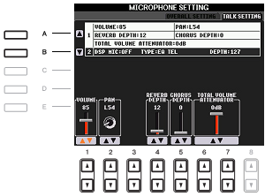

UPOZORNĚNÍ: Nastavení na záložce “Talk Setting” se automaticky ukládají při odchodu z displeje. Pokud před odchodem z displeje vypnete napájení nástroje, tak se nastavená data ztratí.
POZNÁMKA: Nastavení je možné uložit buď na USER nebo na USB jako soubor nastavení
systému. Viz str. 105.
[FUNCTION] → [J] UTILITY → TAB [E][F] SYSTEM RESET.

1 Talk Setting Parameters
[1▲▼] VOLUME Zde se nastavuje hlasitost výstupu mikrofonu.
[2▲▼] PAN Zde se nastavuje poloha zvuku mikrofonu při stereo přednesu.
[4▲▼] REVERB Zde se nastaví velikost hloubky odrazu (efekt ozvěny) zvuku
DEPTH snímaným mikrofonem.
[5▲▼] CHORUS Zde se nastavuje hloubka efektu “chorus”
DEPTH
[6▲▼]/ TOTAL Zde se nastavuje celková hlasitost všech zvuků (mimo vstupu
[7▲▼] VOLUME mikrofonu). Toto nastavení umožňuje efektivně nastavit rovnováhu ATTENU- hlasitosti mezi hlasem (zpěvem) z mikrofonu a zvukem celého
ATOR nástroje.

2 DSP Parameters
[3▲▼] DSP MIC Zde se zapíná/vypíná uplatnění DSP efektů pro zvuk mikrofonu.
ON/OFF
[4▲▼]/ DSP MIC Zde se volí typ efektu DSP, který bude použit pro zvuk mikrofonu
[5▲▼] TYPE
[6▲▼] DSP MIC Zde se nastavuje hloubka efektu DSP použitého pro zvuk
DEPTH mikrofonu.

Editing Vocal Harmony - Nastavení vokální harmonie (doprovodných hlasů)__
V této části je stručně vysvetlen postup vytvoření vlastních doprovodných hlasů a dále jsou vysvětleny jednotlivé parametry nastavení. Je možné si vytvořit až deset vlastních harmonií.
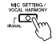
1 Stiskněte tlačítko [MIC SETTING/VOCAL HARMONY].

2 Stiskěte tlačítko [H] (VOCAL HARMONY TYPE) pro vyvolání displeje výběru.

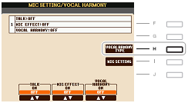

3 Pomocí tlačítek P1, …. a tlačítek [A] až [J] vhodný typ “Voice Harmony” pro úpravu.
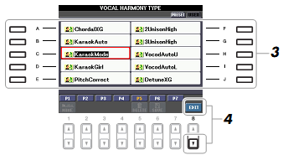

4 Stiskněte tlačítko [8▼] (EDIT) pro vyvolání editačního displeje.
5 Nastavte parametry “Vocal Harmony”.

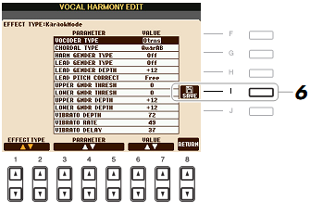

[1▲▼]/ EFFECT TYPE Změňte volbu typu Vocal Harmony
[2▲▼]
[3▲▼]- PARAMETER Označte parametr, který chcete měnit.
[5▲▼]
[6▲▼]/ VALUE Nastavte hodnotu vybraného parametru.
[7▲▼]
[8▲▼] RETURN Návrat na obrazovku “VOCAL HARMONY TYPE”

6 Stiskněte tlačítko [I] (SAVE) pro uložení nastavených parametrů “Vocal Harmony”.
UPOZORNĚNÍ: Nastavení budou ztraceny, pokud před uložením přejdete na jiný druh “Vocal
Harmony” a nebo vypnete napájení nástroje.
Výklad k parametrům na obrazovce “VOCAL HARMONY EDIT”:
VOCODER TYPE Určuje, které noty jsou použity pro tvorbu doprovodné harmonie ke
zvuku z mikrofonu, když je nastaven “Vocal Harmony Control” (str.
84) na “VOCODER”.
CHORDAL TYPE Určuje, které noty jsou použity pro tvorbu doprovodné harmonie ke
zvuku z mikrofonu, když je nastaven “Vocal Harmony Control” (str.
84) na “CHORDAL”.
HARMONY GEN- Zde se určí, jak bude změněn charakter hlasu doprovodné harmonie.
DER TYPE (Mužský / ženský hlas doprovodné harmonie.)
Off
Charakter (pohlaví) hlasu doprovodné harmonie se nezmění. (Když
zpívá muž – bude i doprovodná harmonie v mužském hlase. Když bude
zpívat žena, bude i doprovod z ženských hlasů.)
Auto
Charakter hlasů doprovodné harmonie se změní automaticky. (Když
zpívá žena do mikrofonu, budou doprovodné hlasy mužské a opačně.)

LEAD GENDER Zde se určí, jak se bude měnit charakter (pohlaví) hlavního hlasu –
TYPE zpívající do mikrofonu. Mějte na paměti, že počet doprovodných hlasů
(Pohlaví vedou- je závislý na zvoleném typu. Pokud zvolíte “Off”, bude doprovod
cího hlasu – tříhlasý. U dalších nastavení budou produkovány pouze dva
zpívající do mik.) doprovodné hlasy.
Off
Nedošlo k žádné změně “pohlaví” zpívajících.
Unison
Nedošlo k žádné změně “pohlaví” zpívajících. Můžete nastavit
parametr “LEAD GENDER DEPTH” – viz str.89.
Male
Odpovídající změna pohlaví je aplikována na zpěv. (Mužský hlas.)
Female
Odpovídající změna pohlaví je aplikována na zpěv. (Ženský hlas.)

LEAD GENDER Nastavení tohoetru je přístupné jen tehdy, když “Load Gender Type” -
DEPTH předchozí parametr – ja nastaven na jinou hodnotu než “Off”. Čím vyšší hodnota, tím více ženských hlasů v doprovodných hlasech. Čím nižší
hodnota, tím více mužských hlasů v doprovodných hlasech.
LEAD PITCH Nastavení “korekce výšky tónu hlavního hlasu” je přístupné jen tehdy,
CORRECT když “Load Gender Type” je nastaven na jinou hodnotu než “Off”.
Když je vybrán parametr “Smooth” nebo “Hard”, pak se intonace (výška)
zpěvu posouvá v přesných krocích po půl tónu.
UPPER GRNDER Nastavení rozhraní, kdy při překročení intonace doprovodných hlasů se
THRESHOLD změní charakter hlasu (mužský/ženský) a to při překročení o půl tónu
nad rozsah výšky hlavního (zpívajícího) hlasu.
LOWER GENDER Nastavení rozhraní, kdy při překročení intonace doprovodných hlasů se
THRESHOLD změní charakter hlasu (mužský/ženský) a to při překročení o půl tónu
pod rozsah výšky hlavního (zpívajícího) hlasu.
UPPER GENDER Nastavení stupně změny charakteru hlasu (mužský/ženský) Pro
DEPTH parametr “Upper Grender Threshold” – čím vyšší hodnota, tím více
“ženských” doprovodných hlasů a čím nižší hodnota, tím více
“mužských” doprovodných hasů.
LOWER GENDER Nastavení stupně změny charakteru hlasu (mužský/ženský) Pro
DEPTH parametr “Lower Grender Threshold” – čím vyšší hodnota, tím více
“ženských” doprovodných hlasů a čím nižší hodnota, tím více
“mužských” doprovodných hasů.
VIBRATO DEPTH Nastavení hloubky vibrata doprovodných hlasů. Hlavní hlas (zpěv do
mikrofonu) je ovlivněn jen tehdy, když parametr “Lead Grender Type”
není nastaven na “Off”.
VIBRATO RATE Nastavení frekvence vibrata. Na hlavní hlas (zpěv do mikrofonu) má
vliv jen tehdy, když “Lead Gender Type” je nastaven na jinou hodnotu
než “Off”.
VIBRATO DELAY Nastavení délky zpoždění nasazení vibrata u hrané noty. Vyšší hodnota
– větší zpoždění.
HARMONY 1/2/3 Nastavení hlasitosti první (nejnižší), druhé a třetí (nejvyšší) noty vv
VOLUME harmonickém doprovodu (doprovodného hlasového akordu).
HARMONY 1/2/3 Nastavení prostorového rozmístění jednotlivých doprovodných hlasů
(pan) – první (nejnižší), druhé a třetí (nejvyšší) noty doprovodného
akordu.
Random
Stereo pozice zvuku se mění náhodně při hře na klaviaturu nástroje.
Tento režim je efektní, když “Vocal Harmony Mode” (str. 85) je
nastaven na “VOCODER” nebo “CHORDAL”.
L63>R –C- L<R63
Při hodnotě L63>R je těžiště zvuku hodně vlevo, při C je ve středu a
pro L<R63 hodně vpravo.
HARMONY 1/2/3 Rozladění not harmonického doprovodu (akordu) hlasů o určitý počet
DETUNE centů.
PITCH TO NOTE Pokud je to nastaveno na “ON” tak můžete hrát zvolený rejstřík na nástroji podle
vašeho hlasu. (Nástroj sleduje výšku vašeho hlasu a přemění váš hlas jako údaj
pro generátor rejstříku v nástroji. Mějte na paměti, že dynymika vašeho
hlasu nemá vliv na změnu hlasitosti tónového generátoru – rejstříků – nástroje.)
PITCH TO NOTE Když je “Pitch To Note” nastaven na “ON”, tak můžete určit, který “PART”
PART klaviatury bude řízen zpěvem. (Viz na panelu nástroje “PART SELECT”.)

Footswitch / Foot Controller Settings – Nožní spínač a jeho nastavení
Assigning Specific Functions to Each Foot Pedal_________________
(Přiřazení specifických funkcí pro jednotlivé pedály.)
Podle následujícího postupu můžete předem nastavit funkce pro jednotlivé pedály (možnost připojení dvou nožních pedálů) a potom při hře velmi operativně měnit funkce nástroje. Například můžete použít nožní spínač pro spuštění/zastavení přehrávání stylu, měnit rejstříky, ovládat hlasitost nástroje a řadu dalších funkcí.
POZNÁMKA: Informaci o možnostech připojení pedálů a jejich druhů naleznete v “Uživatelské
příručce” v kapitole 10.
1 Vyvolejte operační displej.
[FUNCTION] → [D] CONTROLLER → TAB[◄][►] FOOT PEDAL
2 Pomocí tlačítek [A]/[B] zvolte jeden ze dvou nožních pedálů, kde chete přiřadit funkci.
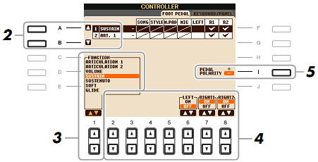

3 Pomocí tlačítek [1▲▼] vyberte v rámečku funkci, která má být přiřazena k pedálu
vybraného podle bodu 2. (Informace o parametrech jsou na str. 90 až 92.)
UPOZORNĚNÍ: Pomocí nožního pedálu lze přepínat i jiné funkce jako na příklad “Punch
IN/OUT” (viz str. 54 – vkládání nahrávky do přehrávané skladby) nebo
“Registration Sequence” (viz sztr.70 – nožní přepínání sekvencí v
“Memory Banc”). Přiřadíte-li více funkcí, pak je stanovena priorita: Punch in/out skladby → Registration Sequence → Funkce zde uvedené.
4 Pomocí tlačítek [2▲▼]-[8▲▼] můžete nastavit detaily vybraných funkcí. (Např. část, kde bude funkce použita atd.) Dostupné parametry se liší v závislosti na zvolené funkci v kroku 3.
5 Pokud je to nutné, můžete změnit polaritu pedálu pomocí tlačítka [I]. Pedál, který jen zapíná a vypíná může mít někdy odlišnou funkci (“zrcadlení” funkce). Záleží
na výrobci pedálu. Vykazuje-li pedál opačnou funkci, než žádáme, použijeme tlačítko [I].

■ Přehled přiřaditelných funkcí k pedálu:
ARTICULATION Při použití “Super Articulation Voice” můžeme pedálem
1/2 (PSR-S910) zapínat/vypínat efekty. Můžete určit, která část klávesnice bude
pedálem přepínána.
VOLUME Umožňuje použít nožní ovladač hlasitosti (speciální pedál). Můžete

SUSTAIN Umožňuje prodloužit znění hraných tónů na klaviatuře nástroje. Můžete určit, která část klávesnice bude pedálem ovládána .

SOSTENUTO Zapíná “Sostenuto” efekt. Když bezprostředně postisku kláves akordu
(levá ruka) stisknete (zapnete) pedál s touto přiřazenou funkcí, pak akord
zní stále, zatím co pravou rukou můžete hrát “staccato”. (Drží jen tóny
před stiskem pedálu.) Můžete určit, která část klávesnice bude pedálem
ovládána .
POZNÁMKA: Nelze použít pro píšťalové varhavy a některé “Super
Articulation Voices”.
SOFT Umožňuje použít pedál pro “změkšující efekt” přednesu hudby – snižuje
hlasitost a zabarvení hraných not. Je použitelný jen pro některé rejstříky Můžete určit, která část klávesnice bude pedálem ovládána .
GLIDE Při stisknutí pedálu se změní intonace (výška tónu) a po uvolnění se
vrátí zpět do normálu. Na tomto displeji lze nastavit následující
parametry:
UP/DOWN – směr změny intonance (nahoru nebo dolů).
RANGE – určuje rozsah změny intonance po půltónech.
ON SPEED – určuje rychlost změny intonance po stisku pedálu.
OFF SPEED - určuje rychlost změny intonance po uvolnění pedálu.
LEFT, RIGHT 1,2 – obrací funkci pedálu pro jednotlivé části
klaviatury.
PORTAMENTO Portamento efekt je tónový přechod z jedné noty na druhou. Vyvolá se
při hře “legato” (to je plynulý přechod při držení první klávesy
a současného stisku druhé klávesy a pak hned následné puštění první
klávesy) – nastavní času viz str. 74 “Mixing Console”. Můžete určit,
která část klávesnice bude pedálem ovládána .
POZNÁMKA: Nelze použít pro píšťalové varhavy a některé “Super
Articulation Voices”.
PITCHBEND Umožňuje měnit intonanci not nahoru a dolů pomocí pedálu. Na tomto
displeji lze nastavit následující parametry:
UP/DOWN – směr změny intonance (nahoru nebo dolů).
RANGE – určuje rozsah změny intonance po půltónech.
LEFT, RIGHT 1,2 – obrací funkci pedálu pro jednotlivé části
klaviatury.
MODULATION Umožňuje aplikovat vibrato efekt na noty hrané na nástroji. Tento efekt
můžete uplatnit pro jednotlivé části klaviatury.
MODULATION U nástroje PSR-S910 je to zlepšená variace “Modulation”, kdy nožní
(ALT) PSR-S910 spínač při stisku zapne vibrato efekt a při druhém stisku pedálu vypne
tento efekt. (Není nutné držet stále stisknutý nožní pedál pro vyvolání
vibrata, ale jedním stiskem zapneme a druhým stiskem vypneme
vibrato.)
DSP VARIATION Stejná funkce jako tlačítka na panelu nástroje [DSP VARI.].
HARMONY/ECHO Stejná funkce jako tlačítka na panelu nástroje [HARMONY/ECHO].
VOCAL HARMONY Jen pro PSR-S910. Přepíná funkci “Vocal Harmony” – zapnuta
a vypnuta.
TALK Jen pro PSR-S910. Přepíná funkci “MIC SETTING” –zapnuto a vypnuto

SCORE PAGE +/- Když je skladba zastavena, můžeme “otáčet” stránkami v notové partituře.
LYRICS PAGE +/- Když je skladba zastavena, můžeme “otáčet” stránkami v textových
stránkách. (Po jedné stránce.)
TEXT PAGE +/- Můžete obrátit na další (předchozí) stranu textu. (Po jedné stránce.)
SONG PLAY/PAUSE Stejná funkce jako tlačítka na panelu nástroje SONG [►/II]
(PLAY/PAUSE).
STYLE START/STOP Stejná funkce jako tlačítka na panelu nástroje STYLE CONTROL
[START/STOP].
TAP TEMPO Stejná funkce jako tlačítka na panelu nástroje [TAP TEMPO].
SYNCHRO START Stejná funkce jako tlačítka na panelu nástroje [SYNC START].
SYNCHRO STOP Stejná funkce jako tlačítka na panelu nástroje [SYNC STOP].
INTRO 1 – 3 Stejná funkce tlačítek na panelu INTRO [I] až [III].
MAIN A - D Stejná funkce tlačítek na panelu MAIN VARIATION [A] až [D].
FILL DOWN Následně bude hrát sekce, která je vlevo od právě hrající sekce (A, B, C a D). (Při sepnutí pedálu začne hrát sekce, která je bezprostředně nalevo
od právě hrající.)
FILL SELF Přehraje se ta samá sekce.
FILL BREAK Přehraje se přechod – BREAK.
FILL UP Následně bude hrát sekce, která je vpravo od právě hrající sekce
(A,B,C a D). (Při sepnutí pedálu začne hrát sekce, která je
bezprostředně napravo od právě hrající.)
ENDING 1-3 Stejná funkce tlačítek na panelu ENDING/rit. [I] až [III].
FADE IN/OUT Stejná funkce jako tlačítka na panelu nástroje [FADE IN/OUT].
FINGERD / FING Pedál střídavě přepíná mezi režimy “Fingered” a “On Bass” (viz str.17).
ON BASS
BASS HOLD Když bude pedál stisknut, tak bude doprovodný akord stále znít, I když
se akord změní během přehrávání stylu. (Akord se “podrží”.) Pokud je
prstoklad akordů nastaven na “AL FULL KEYBOARD”, tak tato
funkce nefunguje.
PERCUSSION Pomocí pedálu můžeme hrát některý z vybraných bicích nástrojů
pomocí tlačítek [4▲▼] - [8▲▼]. K vybrání bicího nástroje můžete
použít klaviaturu nástroje.
POZNÁMKA: Pokud vybíráte bicí nástroj stiskem klávesy na
klaviatuře nástroje, pak rychlost stisku klávesy zároveň
určuje hlasitost bicího nástroje!
RIGHT 1 ON/OFF Funkce jako tlačítko PART ON/OFF [RIGHT 1] na panelu nástroje.
RIGHT 2 ON/OFF Funkce jako tlačítko PART ON/OFF [RIGHT 2] na panelu nástroje.
LEFT ON/OFF Funkce jako tlačítko PART ON/OFF [LEFT] na panelu nástroje.
OTS +/- Vyvolá další nebo předchozí “One Touch Setting”.

MIDI Settings - Nastavení MIDI__________________________________________

V této části je popis nastavení MIDI pro nástroj PSR-S910/S710 pomocí deseti přednaprogramova-ných šablon, které vám umožní rychle a snadno změnit konfiguraci přístroje, aby odpovídaly vaším požadavkům MIDI aplikace nebo externího zařízení. Přednaprogramované šablony si můžete také upravit a uložit tak uravené originály jako vlastní šablony do paměti USER.
POZNÁMKA: Všechny vaše vytvořené šablony si můžete uložit do paměťového zařízení USB
jako jeden soubor: [FUNCTION] → [J] UTILITY → TAB[E][F] SYSTEM
RESET → [G] MIDI SETUP FILES (Viz str. 105)

1 Vyvolejte operační displej.
[FUNCTION] → [I] MIDI

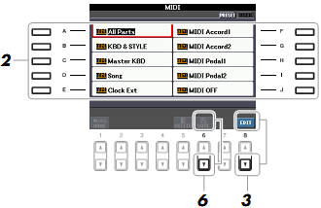

2 V záložce PRESET si vyberte některou z předprogramovaných šablon (viz str.94).
Pokud již máte uložené vlastní šablony v záložce USER, tak můžete volit i tyto.
3 Stiskem tlačítka [8▼] (EDIT) vyvoláte MIDI displej pro úpravu vybrané šablony.
4 Pomocí tlačítka TAB[◄][►] vyvolejte zobrazení příslušného nastavení – záložky.
• SYSTEM Nastavení MIDI systému (viz str. 95)
- TRANSMIT Nastavení MIDI přenosu - vysílání (viz str. 96)
- RECEIVE Nastavení MIDI příjmu (viz str. 97)
- BASS Nastavení basových not při přehrávání akordů stylů pomocí příjmu
MIDI dat (viz str. 98)
- CHORD DETECT Nastavení přiřazení akordů pro přehrávání stylů pomocí MIDI dat
(viz str. 98)
5 Po dokončení úprav stiskněte tlačítko [EXIT] pro navrácení na displej MIDI – výběr
šablon.
6 Pomocí tlačítka TAB[◄][►] zvolte záložku USER a stiskněte tlačítko [6▼] (SAVE) pro
uložení editované šablony.

■ Pre-programmed MIDI Templates - Předprogramované MIDI šablony

ALL PARTS Přenáší všechny části klaviatury (PART - RIGHT 1, 2, a LEFT) s výjimkou SONG části.
KBD & STYLE V podstatě stejné, jako u “All Parts”, s výjimkou toho, jak jsou
klávesové party řízeny. Pravá část – pro pravou ruku (RIGHT 1, 2) jsou vedeny společně jako “UPPER” – horní a levá část je vedena jako
“LOWER” – spodní.
Master KBD V tomto nastavení se chová nástroj jako “master” (řídící) a klaviatura
může ovládat jeden či více tónových generátorů (nástroje s možností
MIDI připojení) nebo jiná zařízení (např. počítač, sekvencer atd.).
Song Všechny vysílací kanály jsu nastaveny tak, aby odpovídaly “Song”
kanálům 1 – 16 . To se používá při přehrávání dat skladeb z externích
tónových generátorů a nahrávání dat skladeb z externího sekvenceru.
Clock Ext. Přehrávání nebo nahrávání (Song, Style, Multi Pad atp.) synchronizují
externí MIDI hodiny (ne hodiny vlastního nástroje).Tato šablona se
používá, když chcete nastavit tempo podle připojeného nástrpoje.
MIDI Accord 1 Šablona “MIDI Accord” umožňuje přenášet MIDI data a hru
připojených tónových generátorů z klaviatury nástroje a basových
akordů z harmoniky. (Není jasné: asi melodie je hraná z dat jiného
nástrje, ale basový doprovod můžete hrát klávesami “LEFT” na
vlastním nástroji. ????????)
MIDI Accord 2 V podstatě stejné, jako předešlá šablona, s tou výjimkou, že noty akordů hrané levou rukou na MIDI harmonice jsou jako MIDI noty. ????????
MIDI Pedal 1 MIDI pedál umožňuje přepínání jednotlivých tónových generátorů
pomocí noh. (Zvláště vhodné pro hraní jednotlivých not basové části.
MIDI Pedal 2 Tato šablona umožňuje přehrávání pouze basů (levá ruka – basový
“part”) pomocí nožního spínače. (Není jasné. ????????)
MIDI OFF Příjem i vysílání MIDI dat vypnuto.

Vysvětlení k jednotlivým šablonám je z překladu nejasné! Nutno upřesnit!

Dále je uveden postup nastavení parametrů v jednotlivých záložkách uvedených v kroku 4 na straně 93. Pomocí tlačítek [A]/[B] zvolte parametr a pak pomocí tlačítek [1▲▼]-[8▲▼] nastavte požadovaný stav ON/OFF.

MIDI System Settings - Nastavení MIDI systému (záložka “SYSTEM”)

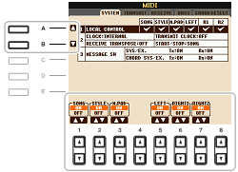

1 Local Control
Zde můžeme nastavit zapnutí/vypnutí jednotlivých částí. Pokud je lokální ovládání nastaveno na “ON”, tak klaviatura nástroje řídí svůj interní tónový generátor, což znamená hraní vlatních rejstříků pomocí kláves nástroje. Pokud nastavíme lokální ovládání na “OFF”, tak je interní tónový generátor nástroje odpojen od klaviatury, takže nástroj nevydává žádný zvuk při hře na klaviatuře nástroje. Tak můžeme např. skladbu z externího sekvenceru přehrávat pomocí tónového generátoru nástroje a nebo opačně přehrávat skldby pomocí externího generátoru (sekvenceru) a tuto zaznamenat.
2 Clock setting, etc.
■ CLOCK
Zde se nastavuje řízení nástroje. INTERNAL je normální nastavení hodin, kdy je nástroj používán samostatně nebo jako “master keyboard” – hlavní nástroj, který řídí ostatní vnější zařízení. Pokud používáte nástroj ve spojení s jiným externím zařízením s propojení přes MIDI a chcete být synchronizováni s tímto zařízením, pak nastavte pro toto zařízení vhodné propojení: MIDI, USB 1 nebo USB 2. V tomto případě se ujistěte, že externí zařízení je propojeno s vaším nástrojem správně (MIDI vstupy) a že je správně přenášen MIDI hodinový signál. POZNÁMKA: Pokud používáte vnější MIDI hodiny, pak nejde přehrát pomocí tlačítek na panelu
nástroje “SONG”, “STYLE” a “MULTI PAD”.
■ TRANSMIT CLOCK
Slouží k zapnutí/vypnutí přenosu MIDI hodin (F8). Pokud je nastaven na “OFF”, tak se žádná MIDI hodiny a tím I Start/Stop data nepřenášejí I když je skladba nebo styl zpětně přehráván.
■ RECEIVE TRANSPOSE
Určuje, zda nástroj v dané nastavení aplikoval na přijaté notové události přijaté přes MIDI.
■ START/STOP
Určuje, zda přicházející informace FA (start) a FC (stop) ovlivňují přehrávání skladby nebo stylu.
3 MESSAGE SW (Message Switch)
■ SYS/EX.
Nastavení “Tx” nastavuje změnu MIDI přenosu z “MIDI Exclusive messages” na zapnuto (vypnuto). “Rx” nastavuje příjem MIDI Exclusiv message” z externích zařízení na zapnuto (vypnuto).
■ CHORD SYS/EX.
Nastavení “Tx” na zapnuto/vypnuto určuje přenos MIDI dat akordů. Nastavení “Rx” na zapnuto (vypnuto) rozpoznává data akordů vygenerovaných na externím zařízení.

MIDI Transmit Settings - Nastavení MIDI přenosu_______(Záložka “TRANSMIT”)

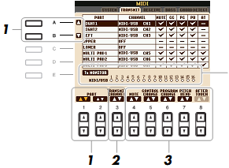

Jednotlivé body odpovídají číslu kanálu (1 – 16). Jednotlivé body, se v době přenosu dat, krátce červeně rozsvítí.

1 Pomocí tlačítek [A]/[B] nebo [1▲▼]/[2▲▼] vyberte řádek, kde chcete provést nastavení
přenosu.
S výjimkou dvou níže uvedených částí je nastavování stejné, jako u dříve popsaných nastavení
této brožury.
VYŠŠÍ
Pravá část klaviatury od “Split Point” (RIGHT 1, 2).
NIŽŠÍ
Levá část klaviatury od “Split Point” bodu (LEFT).To není ovlivněno stavem tlačítka [ACMP] - ON/OFF.
2 Pomocí tlačítek [3▲▼] zvolte kanály, přes které budou vybrané části přenášeny.
POZNÁMKA: Pokud nastavíte pro několik částí stejný kanál, tak budou MIDI data sloučeny
do jednoho kanálu a výsledkem bude zkreslený zvuk, případně může vzniknout závada na
připojeném MIDI zařízení. Chráněné skladby nemohou být přeneseny, i když jsou kanály
správně nastaveny.
3 Pomocí tlačítek [4▲▼]-[8▲▼] zvolte druhy dat, které mají být přeneseny.
Přenos dat může být sledován na displeji TRANSMIT/RECEIVE.
NOTE (Note events) ………………………………….. str. 60
CC (Control Change) ………………………………… str. 60
PC (Program Change) ……………………………….. str. 60
PB (Ppitch Bend) ……………………………………... str. 60
AT (Aftertouch) ………………………………………. str. 60

MIDI Receive Settings - Nastavení MIDI příjmu__________(Záložka “RECEIVE”)

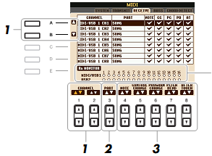

Jednotlivé body odpovídají číslu kanálu (1 – 16). Jednotlivé body, se v době přenosu dat, krátce červeně rozsvítí.

1 Pomocí tlačítek [A]/[B] nebo [1▲▼]/[2▲▼] zvolte kanály, kde budou datapřijata.
PSR-S910/710 mohou příjmat MIDI data až do 32 kanálů přes USB port pomocí rozbočovače.
2 Tlačítkem [3▲▼] zvolte část, kam bude vybraný kanál nahrán.
Nastavování (mimo dvou částí) je stejné, jako v předešlých případech.
KEYBOARD
Přijaté notové údaje řídí hru klávesového nástroje.
EXTRA PART 1-5
Existuje 5 speciálních dílů reservovaných pro nahrávání a přehrávání MIDI dat. Normálně
nejsou tyto části nástrojem využívané. PSR-S910/S710 jako 32-kanálový multi-tónově variační tónový generátor může být rozdělen do těchto 5 dílů (s výjimkou zvuku z mikrofonu).
3 Pomocí tlačítek [4▲▼]-[8▲▼] určete typy dat, které mají být přijaty.

MIDI přenos – vysílání a příjem přes terminálové a MIDI vývody (konektory).
Vztah mezi [MIDI] vývody (konektory) a [USB] terminály, které lze použít pro vysílání / příjem 32 kanálů (16 kanálů x 2 porty – USB rozbočovač) MIDI dat je následující:

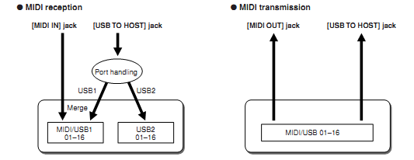
(příjem)
(vysílání)

USB rozbočovač

Setting the Bass Note for Style Playback via MIDI Receive_____________
(Nastavení basových not pro přehrávání stylu pomocí MIDI příjmu dat.)
Vysvětlení platí pro záložku BASS nastavenou v kroku 4 na straně 93. Na tomto displeji určíte basovou notu při přehrávání stylu – podle nastavení v jednotlivých kanálech na “ON” nebo “OFF” - při příjmu MIDI dat. Při nastavení na “ON” bude basová nota detekována pro tvorbu akordu při přehrávání stylu. Basová nota bude detekována bez ohledu na nastavení [ACMP] a “Split Point” bodu. Když nastavíte současně několik kanálů na “ON”, bude basová nota vyhodnocena ze sloučených MIDI dat z jednotlivých kanálů (označených “ON”).
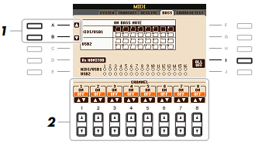

1 Pomocí tlačítek [A]/[B] vyberte kanál (podle zapojení konektorů).
2 Pomocí tlačítek [1▲▼]-[8▲▼] nastavte v daném kanálu stav ON nebo OFF.
Stiskem tlačítka [I] (ALL OFF) můžete nastavit všechny kanály na “OFF”.

Setting the Chord Type for Style Playback via MIDI Receive__________
(Nastavení typu akordu pro přehrávání stylu pomocí MIDI příjmu dat.)
Vysvětlení platí pro záložku CHORD DETECT nastavenou v kroku 4 na straně 93. Na tomto displeji nastavíte, který kanál je rozhodující pro detekci akordu – podle nastavení v jednotlivých kanálech na “ON” nebo “OFF” - při příjmu MIDI dat. Znění akordu závisí na typu prstokladu. Akordy budou detekovány bez ohledu na nastavení [ACMP] a “Split Point” bodu. Když nastavíte současně několik kanálů na “ON”, bude druh akordu vyhodnocen ze sloučených MIDI dat z jednotlivých kanálů (označených “ON”).
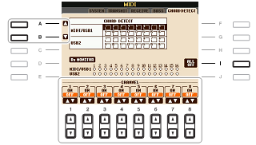

1 Pomocí tlačítek [A]/[B] vyberte kanál (podle zapojení konektorů).
2 Pomocí tlačítek [1▲▼]-[8▲▼] nastavte v daném kanálu stav ON nebo OFF.
Stiskem tlačítka [I] (ALL OFF) můžete nastavit všechny kanály na “OFF”.

11 Utility - Making Global Settings__________________________________
(Pomůcky – základní nastavení.)

OBSAH _jednotlivých záložek _________________________________________________
COFIG1 …………………………………………………………………………… 99
CONFIG2 …………………………………………………………………………. 101
SCREEN OUT ……………………………………………………………………. 101
MEDIA ……………………………………………………………………………. 102
OWNER …………………………………………………………………………… 103
SYSTÉM RESET ………………………………………………………………….. 104
- Factory Reset – Restoring the Factory Programmed Settings ………………………. 104
- Custom Reset – Saving and Recalling Your Original Settings as a Single File …………. 105
_________________________________________________________________________________
1 Vyvolejte operační obrazovku: [FUNCTION]→[J] UTILITY
2 Pomocí tlačítka TAB [◄][►] vyvolejte displej požadované záložky.

CONFIG1_____________________(Záložka “CONFIG1”)_______

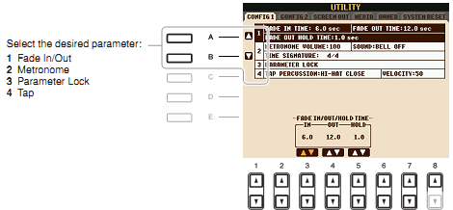

1 Fade In / Out
Tento parametr určuje průběh změny hlasitosti přehráváné skladby nebo stylu po stisku tlačítka
[FADE IN/OUT].
[3▲▼] FADE IN TIME Zde nastavíme čas přechodu hlasitosti přehráváné skladby z
minima do maxima - nastavitelný rozsah od 0 až do 20 sekund.
[4▲▼] FADE OUT Zde nastavíme čas přechodu hlasitosti přehráváné skladby z
TIME maxima do minima - nastavitelný rozsah od 0 až do 20 sekund.
[5▲▼] FADE OUT Zde nastavíme čas, jak dlouho bude hlasitost držena na nulové
hodnotě (minimu) po přechodu přehrávání skladby z maximalní
na minimální (nulovou) hlasitost. (Po provedení “FADE OUT
TIME.) – rozsah nastavení 0 až 5 sekund.

2 Metronome
[2▲▼] VOLUME Zde nastavíme úroveň hlasitosti zvuku metronomu.
[3▲▼]- SOUND Zde lze nastavit, zda bude první doba taktu zvuku metronomu
[5▲▼] zdůrazněna.
[6▲▼]/ TIME Zde se nastavuje druh taktu zvuku metronomu. (3/4; 4/4; atd.)
[7▲▼] SIGNATURE
3 Parameter Lock
Tato funkce umožňuje “uzamčení” určitých parametrů (efekt, split point, atd.) tak, aby byly
volitelné pouze pomocí ovládacího panelu nástroje, aniž by bylo je nutné navolit přes
“Registration Memory”, “One Touch Setting”, “Music Finger” nebo přes “Song” a sekvenční data.
Pomocí tlačítek [1▲▼] - [7▲▼] vyberte požadovaný parametr a pak tlačítkem [8▲] (MARK
ON) zapnete “uzamčení”.
4 Tap
Zde můžete nastavit druh bicích nástrojů a jejich rychlost při použití funkce “Tap”.
[2▲▼]- PERCUSSION Volba bicího nástroje.
[4▲▼]
[5▲▼]/ VELOCITY Volba rychlosti.
[6▲▼]

CONFIG2 (Záložka “CONFIG2”)________

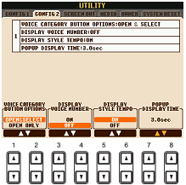

[1▲▼]/ VOICE CATE- Určuje, jaký displej pro rejstřík se otevře, když stlačíme některé
[2▲▼] GORY BUT- tlačítko rejstříku.
ON OPTIONS
OPEN & SELECT
Otevře displej volby rejstříků s předchozím zvoleným rejstříkem v automatickém výběru kategorii rejstříků (když je stisnuto
některé tlačítko “VOICE”).
OPEN ONLY
Otevře displej volby rejsříků s aktuálně vybraným rejstříkem
(když je stisnuto některé tlačítko “VOICE”).
[3▲▼]/ DISPLAY Určuje, zda jsou či nejsou zobrazeny čísla bank rejstříků na
[4▲▼] VOICE displeji sekce rejstříků. To je užitečné v případě, když chceme
NUMBER určit hodnoty MSB/LSB banky a změně čísla programu, které je nutné určit pro výběr rejstříku z externího MIDI zařízení.
POZNÁMKA: Číslování na displeji začíná od “1”, ale číslování
MIDI programu je ve skutečnosti o jeden stupeň nižší, protože
začíná zde číslování od “0”.
POZNÁMKA: Pro rejstříky GS není číslování na displeji k
dispozici (čísla změny programu nejsou zobrazena).
[5▲▼]/ DISPLAY Zde se volí, zda se výchozí tempo každého stylu zobrazí nad
[6▲▼] STYLE TEMPO názvem stylu a nebo na displeji “Style selektion”.
[7▲▼]/ POPUP DIS- Zde se nastavuje čas, po kterém se “zavře” krátkodobě
[8▲▼] PLAY TIME zobrazené (informační) “okno”. Informační okno se zobrazí po
stisku některých tlačítek, např. TEMPO, TRANSPOSE, UPPER
OCTAVE atp.).

SCREEN OUT (Záložka “SREEN OUT”)________

Podrobnosti jsou uvedeny v návodu na obsluhu (Uživatelská příručka) v kapitole č.10 str. 89.

MEDIA (Záložka “MEDIA”)___________

Zde můžete provést a nebo nastavit různé mediální operace mezi vaším nástrojem a připojeném zařízení. Dále uvedená ukázka se vztahuje na propojení konektoru USB s externí paměťovou jednotkou.

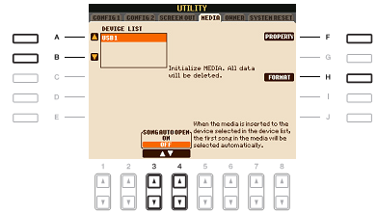

[A]/[B] DEVICE LIST Zde volíme médium, kde chceme např. zkontrolovat zbývající
kapacitu paměti připojeného USB média. (V rámečku můžeme
mít např. USB1, USB2 – pomocí rozbočovače.) Ve výše
zobrazeném příkladě na displeji při připojení jedné USB paměti
můžeme zkontrolovat zbývající kapacitu paměti a formátovat
připojenou “Flasch” paměť. Doplňující informace jsou v návodu na obsluhu (Uživatelská příručka) v kapitole 10 (str. 95).
[F] PROPERTY Stlačením tlačítka “F” otevřeme vlastnosti vybraného média
tlačítky [A]/[B]. V tomto příkladu můžeme zkontrolovat
zbývající kapacitu paměti na připojeném médiu.
POZNÁMKA: Zobrazená hodnota zbývající kapacity je jen
přibližná.
[H] FORMAT Zde mžeme provést formátování připojeného média.
Podrobnosti jsou uvedeny v návodu na obsluhu (Uživatelská
příručka) v kapitole č.10 str. 95.
[3▲▼]/ SONG AUTO Slouž k nastavení funkce “Song Auto Open”. Když je nastaveno [4▲▼]/ OPEN “ON” a v okénku “DEVICE LIST” je vybrané médium se
skladbami, tak nástroj automaticky začne přehrávat první
skladbu.

OWNER - majitel____________ ______(Záložka “OWNER”)______

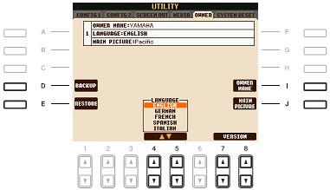

[D] BACKUP Umožňuje zálohovat všechna data z nástroje do paměťovýho
zařízení USB. Odkaz na “Návod k obsluze” strana 28.
[E] RESTORE Načte záložní soubor z paměťového zařízení USB.
[I] OWNER Umožňuje zadat své jméno jako vlastníka nástroje. Jméno
NAME majitele se zobrazí krátce po zapnutí napájení nástroje – při
načítání programu. Podrobnosti k zadání jména jsou uvedeny v
návodu na obluhu (Uživatelská příručka) na straně 17.
[J] MAIN PIC- Umožňuje zvolit obrázek na pozadí hlavního displeje. Můžete si TURE vybrat z řady obrázků pozadí na stránce “PRESET”. Po
(PSR-S910) ukončení výběru stiskněte tlačítko “EXIT” pro ukončení výběru. Můžete také použít vlastní obrázek uložený v paměťovém médiu zařízení připojeném pomocí USB. Obrázek musí být v souboru v souboru bitmapa (koncovka .BMP) a nesmí být větší než
320 x 240 pixelů. Musíte provést kopii obrázku z USB paměti
do vnitřní paměti nástroje – USER a při výběru obrázku musíte
tento vybrat v této USER paměti.
POZNÁMKA: Podobně lze změnit obrázky na pozadí i u
displejů pro Song Lyric – str.39.

[4▲▼]/ LANGUAGE Zde se nastavuje jazyk, ve kterém jsou zobrazovány zprávy. Po
[5▲▼] změně nastavení budou všechny zprávy zobrazovány ve
zvoleném jazyce.
[7▲▼]/ VERSION Po nastavení se zobrazí číslo verze tohoto nástroje.
[8▲▼]

SYSTEM RESET__________ _________ (Záložka “SYSTEM RESET”)____

Jsou možné dva způsoby resetování volitelné na pracovnímn dipleji: Factory Reset a Custom Reset.

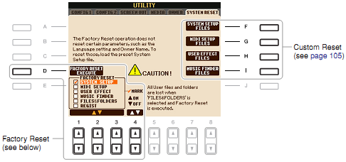

Factory Reset - Reatoring the Factory Programmed Settings_____
Tato funkce umožňuje obnovit původní nastavení výrobce.
1 Pomocí tlačítek [1▲▼]-[3▲▼] vyberte položku, kterou chcete obnovit a zaškrtněte ji
pomocí tlačítka [4▲] (MARK ON). (Zaškrtnutí odstraníte tlačítkem [4▼] (MARK OFF.)
SYSTEM SETUP Obnoví parametry systému do původního nastavení od výrobce. (Viz podrobný seznam parametrů uvedený v “Data List”, které
patří k nastavení systému.)
MIDI SETUP Obnoví nastavení MIDI, včetně šablon v paměti USER, na původní stav od výrobce.
USER EFFECT Obnoví uložená nastavení v uživatelsé paměti nástroje (USER) a to efektů, ekvalizeů, vokální harmonie zpěvu (u PSR-S910) nastavené pomocí “Mixing Console Display” na původní tovární nastavení
výrobce nástroje.
MUSIC FINDER Obnoví data “Music Finder” (všechny záznamy oblíbených
skladeb) do původního nastavení od výrobce.
FILES & FOLDERS Vymaže všechny soubory a složky uložené na uživatelském
(USER) displeji.
REGIST Přechodně smaže aktuální nastavení registrační paměti
(Registration Memory) vybrané banky. To samé lze udělat také
postupem, že vypneme nástroj, stlačíme a podržíme klávesu B5 a
zapneme nástroj [STANDBY/ON].
2 Stiskněte tlačítko [D] (FACTORY RESET) – tovární nastavení – pro spuštění operace
“Factory Reset” pro všechny označené položky.

Custom Reset - Saving and Recalling Your Original Settings as a Single File______
K níže uvedeným položkám můžete uložit vaše nastavení jako jeden soubor pro případ potřeby budoucího ztažení.
1 Vytvořte všechna požadovaná nastavení na vašem nástroji.
2 Vyvolejte operační displej.
[FUNCTION] → [J] UTILITY → TAB[◄][►] SYSTEM RESET
3 Stiskněte jedno z [F]- [I] pro vyvolání příslušného displeje pro ukládání dat.
[F] SYSTEM Parametry pro jednotlivé displeje, jako je např. [FUNCTION] →
SETUP FILES → [J] UTILITI a nastavení displeje pro mikrofon (PSR-S910)
jsou řízeny jedním instalačním souborem. Informace o para-
metrech, které náleží pro nastavení systému naleznete
v seznamu dat.
[G] MIDI SETUP MIDI nastavení včetně MIDI šablon v paměti USER jsou řešeny FILES jako jeden soubor.
[H] USER EFFECT Uživatelské nastavení efektů včetně všech uživatelských druhů
FILES efektů, uživatelské nastavení ekvalizerů a uživatelské nastavení
harmonie zpěvu (u PSR-S910) vytvořené na”Mixing Consol”
displeji, jsou spravovány jako jeden soubor.
[I] MUSIC Všechny nastavené a vytvořené záznamy “Music Finder” jsou
FINDER FILES řešeny jako jeden soubor.
4 Pomocí TAB [◄][►] zvolte záložku (jinou, než nastavená PRESET), kam chcete vaše
nastavení uložit.
5 Stiskněte tlačítko [6▼] (SAVE) pro uložení vašeho souboru.
6 Chcete-li vyvolat zpět váš soubor, stiskněte odpovídající tlačítko [F] - [I] na displeji
“SYSTEM RESET”a pak vyberte vámi požadovaný soubor.

